
Негосударственное образовательное учреждение
высшего профессионального образования
Московский технологический институт «ВТУ»

В.А. Жуков

Учебно-методическое пособие
по дисциплине

«Администрирование малого офиса»

Москва, 2013
Оглавление
Введение 5
Тема 1. Архитектура и основные подсистемы 7
1.1 Краткий исторический обзор 7
1.2 UNIX и ее архитектура 10
1.3 Ядро 12
1.4 Сервисы операционной системы 14
1.4.1 Работа с процессами 15
1.4.2 Хранение данных 19
1.4.3 Взаимодействие между процессами 20
1.4.4 Сетевое взаимодействие 21
1.4.5 Работа с оборудованием 22
Тема 2. Пользовательский интерфейс 25
2.1 Текстовый интерфейс 25
2.1.1 Схема работы текстового шелла 25
2.1.2 UNIX-шелл 26
2.1.3 Командные интерпретаторы в Windows 29
2.1.4 Особые символы и конструкции в текстовых шеллах 34
2.1.5 Приглашения 41
2.1.6 Профили 42
2.2 Графический интерфейс 45
Тема 3. Основы администрирования 49
3.1 Получение справки 49
3.1.1 Документация в Windows 49
3.1.2 Документация в Linux 50
3.2 Работа с дисками и файловыми системами 52
3.2.1 Виды файловых систем 52
3.2.2 Структура каталогов 63
3.3 Управление файлами 65
3.4 Упаковка и архивация 72
3.5 Журналы работы и их ротация 77
3.6 Автоматически запускаемый код 81
3.6.1 Первые этапы загрузки компьютера 81
3.6.2 Загрузка пользовательской сессии 83
3.6.3 Предзагрузка библиотек 85
3.6.4 Подмена исполняемого файла 85
3.6.5 Запуск при вставке носителя данных 86
3.7 Управление процессами 87
3.7.1 Управление процессами в GNU/Linux 87
3.7.2 Управление процессами в Windows 92
Тема 4. Управление безопасностью 95
4.1 Учетные записи и аутентификация пользователей 96
4.2 Выполнение команд под определенной учетной записью 105
4.3 Разграничение доступа к файлам и папкам 106
4.4 Защита от вредоносного ПО 112
4.5 Защита от сетевых угроз 114
Тема 5. Конфигурация сетевых интерфейсов и служб 116
5.1 Сетевые интерфейсы и маршрутизация 116
5.1.1 Настройка DNS 117
5.1.2 Управление маршрутизацией 118
5.2 Удаленное управление 118
5.3 SMB/CIFS 120
5.4 Почта и другие средства совместной работы 121
Тема 6. Совместное использование Linux и Windows 128
6.1 Сетевая аутентификация и доступ к сетевым ресурсам 128
6.2 Совместное использование дисков 128
6.3 Enterprise-администрирование 129
6.3.1 Домены и леса Active Directory 129
6.3.2 Групповые политики 130
6.4 Выполнение программ для другой ОС 132
6.5 Виртуализация 135
Тема 7. Дополнительные возможности администрирования 140
7.1 Системные настройки, реестр 140
7.2 Управление службами 141
7.3 Автоматизация и преднастройка процесса установки Windows 143
7.4 RAID, динамические диски и распределенные файловые системы 145
7.5 Резервные копии 147
7.5.1 dump(8) и restore(8) 148
7.5.2 Архивация Windows 149
7.6 Системы управления версиями 149
7.6.1 Основные операции VCS 150
7.6.2 Примеры систем управления версиями 153
7.7 Дополнительные средства защиты в GNU/Linux 155
7.7.1 Сборка ядра для усиления защиты 157
7.7.2 Настройка загрузчика ОС 159
Заключение 162
Приложение. Скрипт для архивации передаваемых резервных копий файловых систем в Linux 163
Список литературы 165
Список рекомендуемой литературы 166
Список рекомендованных интернет-ресурсов 166

Введение
В книге соблюдается следующая нотация для вводимых команд:

/some/path$ команда для запуска из-под обычного аккаунта в *nix

/some/path# команда для запуска из-под аккаунта администратора в *nix

C:\some\path> команда для cmd.exe

PS C:\some\path> команда для PowerShell
Команды для cmd.exe будут подходить и для PowerShell, если из контекста не следует обратное. В общем случае к PowerShell подходят все команды, которые не являются встроенными в cmd.exe.
Если текущий каталог («/some/path» в данном случае) не будет важен для изложения, он будет опускаться для краткости:

$ команда для запуска из-под обычного аккаунта в *nix

# команда для запуска из-под аккаунта администратора в *nix

C:\> команда для cmd.exe или PowerShell

PS C:\> команда для PowerShell
Специфичные для Windows команды в тексте указываются вместе с их расширением (обычно «.exe»), если только они не являются встроенными; а для GNU/Linux – с указанием соответствующего раздела руководства (см. раздел 3.2.1 Документация в Linux), например: man(1). Иными словами, используются традиционные для соответствующих ОС нотации.
В книге по возможности разделяются понятия Linux и GNU/Linux. Первое относится к ядру и непосредственно зависящим именно от ядра Linux сущностям (сигналам, системным вызовам и т. д.). Второе относится в целом к большинству ОС, построенным на основе ядра Linux. Хотя и существуют ОС на базе ядра Linux и при этом не использующие обвязку GNU (GNU libc, GNU core utils, GCC и т. д.), равно как и обратные (например, Debian kFreeBSD), их обсуждение выходит за рамки нашего курса.
Ожидается, что во время изучения курса у студента имеется одновременный доступ хотя бы к одному установленному экземпляру как Microsoft Windows, так GNU/Linux. В Microsoft Windows должен быть установлен (свободно доступный) PowerShell 2.0; если он отсутствует или устарел, следует установить или обновить его с сайта разработчика.
Из многочисленных версий ОС Windows в книге рассматриваются в первую очередь Windows NT 5.x и более новые; Windows NT более ранних версий, равно как и Windows 9x, из-за их исчезающе малой актуальности если и затрагиваются порой, то более по историческим, нежели практическим соображениям.
Ниже приведена таблица соответствия версий и названий Windows. В тексте подразумевается, что читателю знакомо содержание нижеследующей таблицы (для краткости слово «Windows» в названиях опущено).
Таблица 1.
Соответствие версий и названий Windows
Внутренняя версия | Публичные названия
4.0 | 95
4.10.1998 | 98
4.10.2222 | 98 Second Edition
4.99 | Me
NT 5.0 | 2000
NT 5.1 | XP 32-bit для x86 и XP 64-bit для Itanium
NT 5.2 | Server 2003, Server 2003 R2 и XP Professional 64-bit для x86-64
NT 6.0 | Server 2008 и Vista
NT 6.1 | Server 2008 R2 и 7
NT 6.2 | Server 2012 (предположительно) и 8

Также ожидается, что читатель знаком с пользовательским интерфейсом современных версий Windows и, например, знает, что папки «Мой компьютер», «Мои документы» и т. д. («My Computer» и «My Documents» в английских версиях), начиная с Windows NT 6.x, называются просто «Компьютер» («Computer»), «Документы» («Documents») и т. д.
Ожидается, что читатель ориентируется в стеке протоколов TCP/IP и имеет хотя бы базовое представление о работе DNS.
И, разумеется, читатель должен обладать пользовательскими навыками: уметь скопировать посредством графического интерфейса файл, знать разницу между ярлыком и обычным файлом, иметь базовые понятия о файловых архивах и так далее.

Тема 1. Архитектура и основные подсистемы

1.1 Краткий исторический обзор
Первые компьютеры, начиная с «чудачества Бэббиджа», не имели операционных систем. Вместо этого в них просто загружали программу обсчета тех или иных данных. Поначалу такие программы не имели даже ветвлений, то есть проверки условий и принятия решений о выполнении тех или иных операций по ее результатам. По сути, первые компьютеры были просто «навороченными» калькуляторами.
Однако время шло, компьютеры совершенствовались и становились с каждым десятилетием все сложнее. Появлялось все больше их разновидностей оборудования, зачастую однотипного по функциям, но сильно отличающегося по реализации. Появилась проблема переноса программ – различные организации (в первую очередь, учебные и научные) не могли свободно обмениваться программами, только алгоритмами. Под каждый вид компьютеров писалось свое программное обеспечение, не работавшее на другом оборудовании. Иными словами, появилась потребность в переносимости, и с каждым новым поколением компьютеров она лишь возрастала.
На рисунке ниже представлен компьютер «Bombe», построенный специально для взлома шифров криптомашины «Enigma». Он сыграл немалую роль в победе над Германией и ее союзниками во Второй мировой войне.
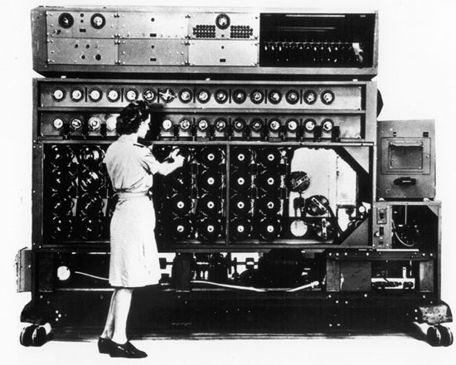
Рисунок 1. Компьютер Bombe
На рисунке ниже представлен первый цифровой компьютер широкого профиля – ENIAC.
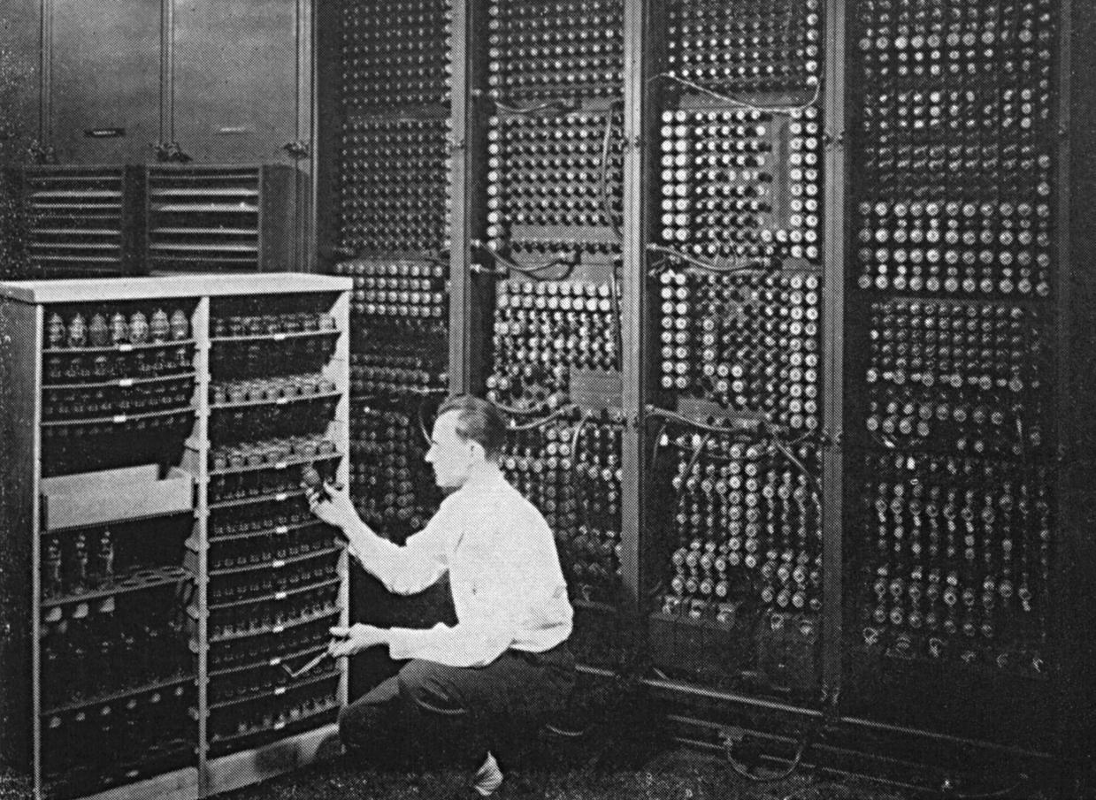
Рисунок 2. Компьютер ENIAC
Другим начавшимся процессом стало постепенное выделение общих функциональных блоков в программах. Никто не хотел каждый раз «изобретать велосипед», и авторы программ (а тогда это были исключительно ученые и инженеры), написанных для одних и тех же компьютеров, начали все чаще делиться друг с другом общими наработками: по организации ввода команд, по индикации, по обходу каких-то аппаратных проблем и ограничений и т.д.
На рисунке ниже представлен компьютер UNIVAC – последователь ENIAC. Он знаменит тем, что предсказал победу Эйзенхауэра на выборах президента США в 1951 году вопреки прогнозам аналитиков.
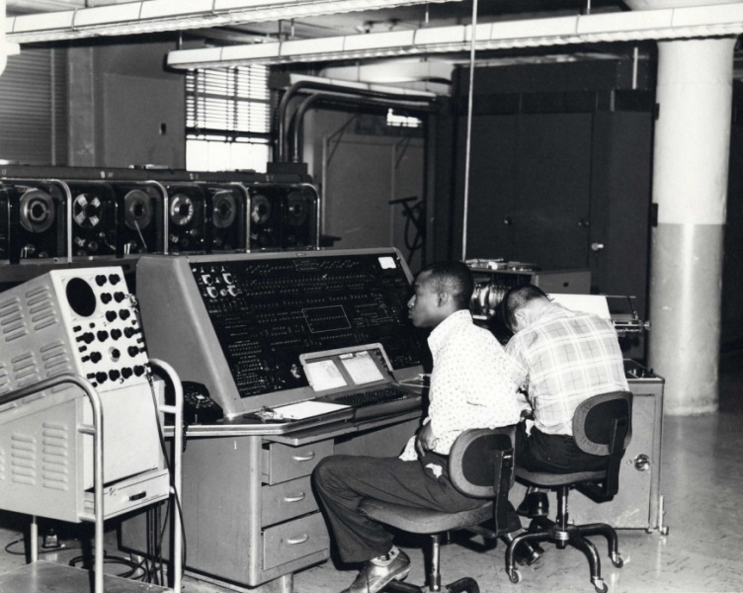
Рисунок 3. Компьютер UNIVAC
Так начали складываться первые операционные среды.
Первоначально такие наработки представляли собой отдельные, слабо связанные блоки кода. Однако по мере роста количества программ начали появляться целые прослойки, позволявшие абстрагироваться от особенностей железа, которые не имели отношения к решаемым задачам. Как правило, это были компиляторы языков высокого уровня (в ту пору они рождались и умирали десятками), а затем и текстовые редакторы. Теперь компьютер обычно загружал небольшой написанный на языке ассемблера (или напрямую в машинных кодах) блок кода, который реализовал тот или иной язык высокого уровня, и уже в этот интерпретатор загружалась конечная программа. Позднее интерпретаторы стали заранее встраивать сразу в ПЗУ.
В 1960-е г.г. круг задач, решаемых посредством компьютеров, продолжал расширяться, требовалась все большая унификация пользовательского интерфейса: на одной и той же модели компьютера могли работать библиотекари, архитекторы и математики. К тому же широкое распространение стали получать терминальные системы, стали вырабатываться общие интерфейсы взаимодействия различных компьютерных архитектур.
В одной из лабораторий фирмы Bell поняли, что современная операционная система должна быть универсальной, написанной на языке высокого уровня и заранее иметь развитые возможности для управления доступом. Первым – довольно неудачным – опытом была ОС Multics. Главной причиной неудачи стала запутанность: в Multics была чересчур сложная многоуровневая система управления доступом, а возможностям по реконфигурации железа без перезагрузки могут позавидовать многие современные операционные системы, включая Windows и Linux. По сути, Multics слишком опередила свое время. Зато разработанная отчасти теми же людьми, но с учетом вышеуказанных промахов, сильно упрощенная внутри, но с похожим интерфейсом Unics (UNiplexed Information and Computing Service), оказалась намного успешнее.
Впрочем, успех пришел к Unics не сразу. Немалую роль в ее популярности сыграл разработанный там же и теми же людьми язык C (Си), на котором к 1973 году была переписана большая часть системы: с одной стороны, он предоставлял практически полный доступ к ресурсам компьютера, а с другой, был куда проще в использовании, чем ассемблеры. Симбиоз C и Unics (которая впоследствии была переименована в UNIX) на десятки лет вперед определил развитие соответствующих областей. Именно на C (не C++!) написаны ядра и Linux, и Windows. И если языки программирования нас касаются лишь постольку поскольку, то рассмотреть устройство UNIX будет достаточно важно.

1.2 UNIX и ее архитектура
Ключевые особенности UNIX приведены на рисунке ниже.
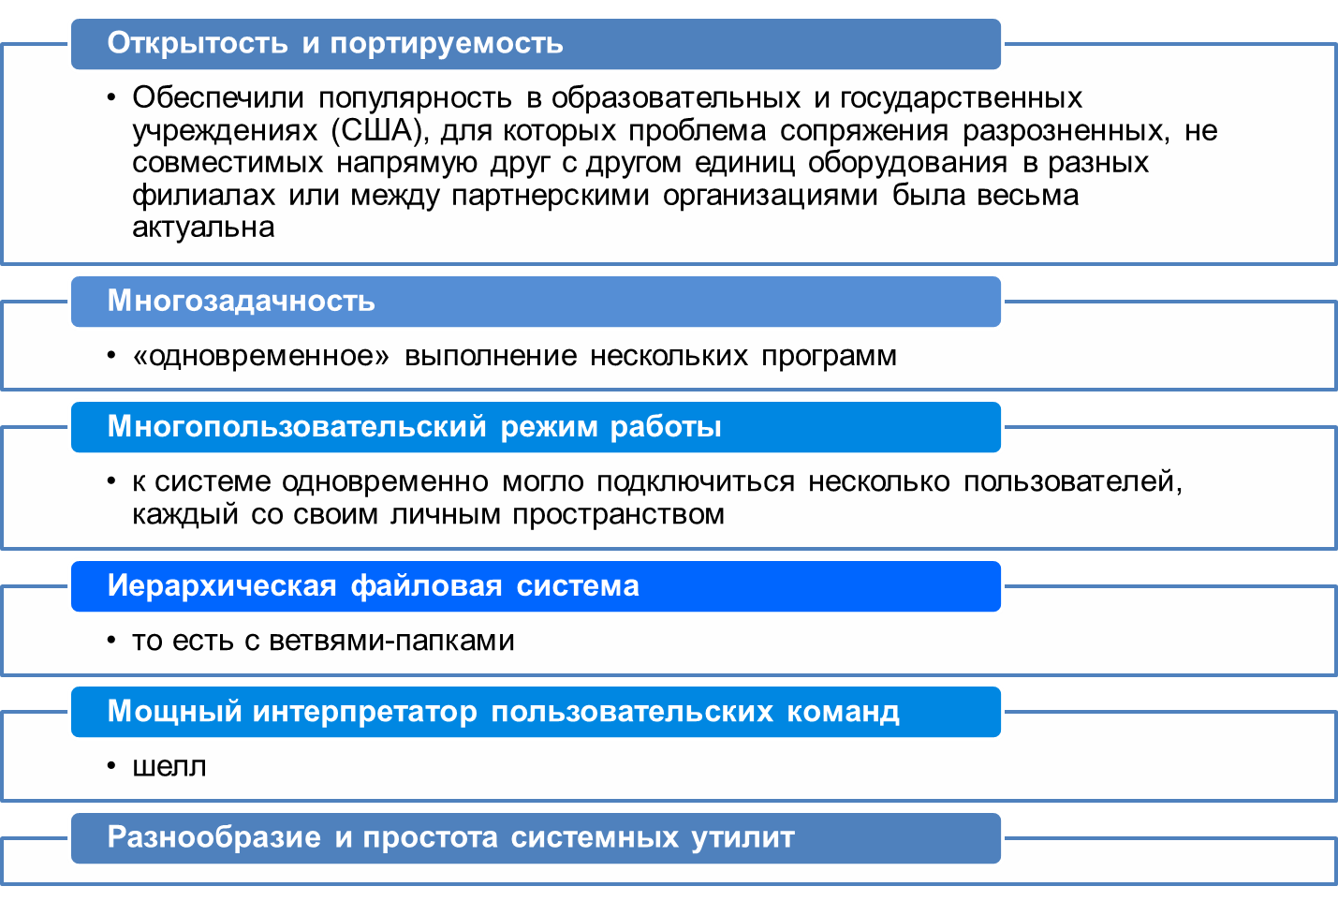
Рисунок 4. Ключевые особенности UNIX
Первые версии UNIX не обладали графическим интерфейсом, предлагая взамен мощный по тем временам командный процессор. Одной из ключевых возможностей было объединение команд: вывод одной команды (программы) мог быть сразу отправлен на вход другой. Сами программы проектировались небольшими, по принципу: «одна операция – одна команда». Чтобы произвести какое-то сложное действие, необходимо и достаточно скомбинировать деятельность имеющихся команд; как правило, передавая вывод одной команды на ввод другой, например:

$ find . -name '*invoice*.txt' | xargs -rJ % mv % ~/archive/
Такая команда найдет все файлы с именем, содержащим слово «invoice» и заканчивающимся на «.txt», в текущей папке и ее подпапках, и переместит найденное в папку archive домашнего каталога текущего пользователя. Такая сложная операция осуществляется посредством трех сравнительно простых команд:
find – поиск файлов)
xargs – выполнение указанной команды над передаваемым списком аргументов)
mv – перемещение файлов).
Подробнее эти и другие команды будут рассмотрены позднее.
В 1980-х годах UNIX все же получила графический интерфейс на базе X Window System, или просто X (в русском языке прижилось название «иксы»). Следует отметить, что и сама X следует философии, заложенной UNIX, в том числе – работает в самых разных, далеко не только UNIX-like операционных системах; есть и реализации X Window System для Microsoft Windows; а в Mac OS X (обратите внимание на последнюю букву названия) она используется изначально как часть инфраструктуры знаменитого интерфейса. Что, впрочем, не так удивительно, если помнить, что Mac OS X представляет собой сильно модифицированную FreeBSD, которая напрямую восходит корнями к все той же UNIX.
Berkeley Software Distribution (BSD) – ОС, разработанная в калифорнийском университете Беркли на базе исходной UNIX.
На данный момент сама не существует, но на ее основе родился целый ряд других ОС, из ныне существующих это DragonFly BSD, FreeBSD, Mac OS X, NetBSD и OpenBSD; в наше время обычно именно они и подразумеваются под словом «BSD». Следует помнить, что ядра разных BSD-систем разные (хотя и имеют немало общих черт), в то время как дистрибутивы GNU/Linux основаны на одном и том же ядре.
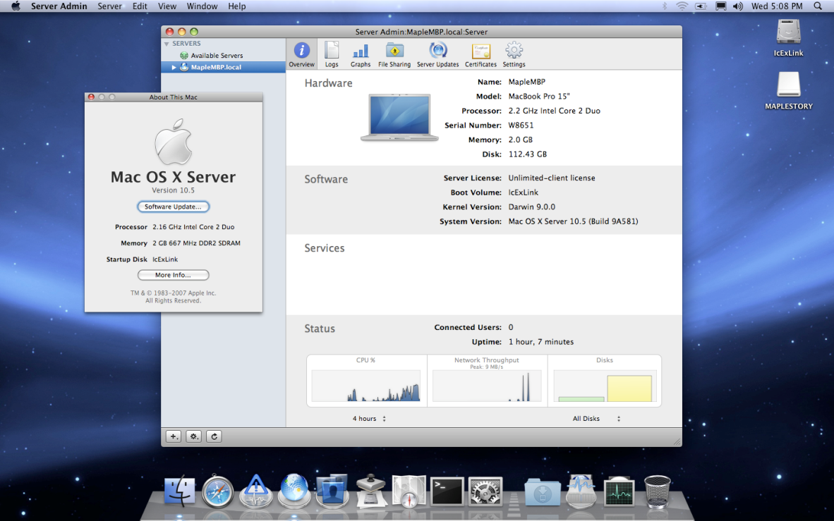
Рисунок 5. UNIX. MacOS X Server 10.5

1.3 Ядро
Ядро современной операционной системы – особая программа, являющаяся связующим звеном между оборудованием и программами, выполняющими конечную полезную деятельность.
Следует отметить, что в редких случаях полезная работа может происходить полностью в ядре.
Например: при маршрутизации сетевых пакетов последние могут проходить по цепочке «сетевой интерфейс – ядро – сетевой интерфейс» без попадания в пользовательское пространство.
Ядро обладает полным доступом ко всем ресурсам системы. Программы для взаимодействия с внешним миром и друг другом делают обращения к ядру – системные вызовы.
Ядро может быть организовано несколькими способами: монолитное ядро, микроядро и гибридное ядро.

- Монолитное ядро
В монолитном ядре все жизненно важные (степень важности определяется разработчиками) сервисы работают на уровне ядра. Монолитное ядро может поддерживать модули ядра – в этом случае отдельные компоненты могут быть внесены в пространство ядра уже в ходе дальнейшей загрузки и работы системы. Классические UNIX-системы – это системы с монолитным ядром, монолитными же были и первые версии ядра Linux.
На рисунке ниже представлена схема операционной системы с монолитным ядром.
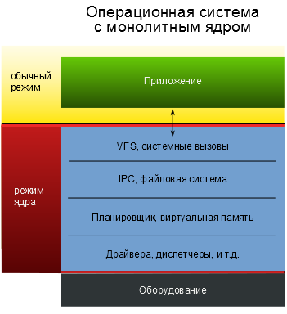
Рисунок 6. Схема ОС с монолитным ядром
- Микроядро
В противоположности противоположность монолитному ядру, микроядро содержит в себе минимум функциональности, вынося практически все службы за пределы пространства ядра как отдельные процессы.
Микроядра обычно применяются в системах реального времени, как более предска-зуемые и поэтому потенциально более надежные. Однако в такихой системе системах су-щественно возрастают расходы на IPC (взаимодействие между процессами), что ставит крест на их широком распространении операционных систем реального времени. Тем не менее, следует отметить, что в основе Windows NT лежала именно микроядерная архитек-тура, что, как мы увидим позднеебудет представлено далее, сказывается и по сей деньвли-яет на операционные системыпроявляется в операционных системах семейства Windows до сих пор.
На рисунке ниже представлена схема операционной системы с микроядром.
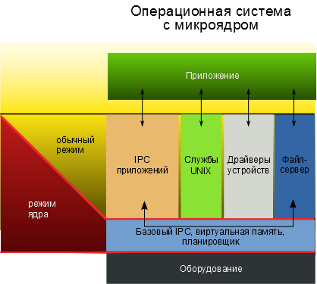
Рисунок 7. Схема ОС с микроядром

- Гибридное ядро
Для современных же ОС более характерны гибридные ядра. Как и в микроядрах, в таких системах имеется мощная система IPC, но при этом особо критичные (с той или иной точки зрения) компоненты по-прежнему работают на уровне ядра. Современные ядра Linux и Windows следует относить именно к гибридным ядрам.
На рисунке ниже представлена схема операционной системы с гибридным ядром.
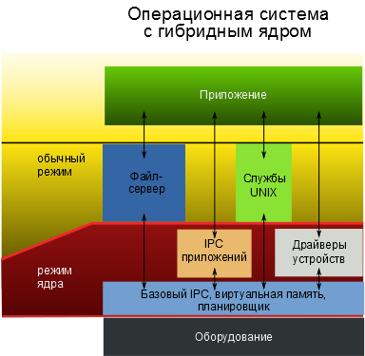
Рисунок 8. Схема ОС с гибридным ядром
Следует отметить иронию современных тенденций поддержки графики в последних версиях Windows и Linux:
- в Windows графическая подсистема давным-давно была внесена в ядро по соображениям производительности и теперь частично убирается оттуда по соображениям надежности;
- в Linux, наоборот, часть графических операций может теперь обрабатываться в ядре для полного использования возможностей современных видеоадаптеров.

1.4 Сервисы операционной системы
Основные функции современной ОС:
- Запуск, прекращение работы и переключение процессов.
- Хранение данных (обычно в файловых системах).
- Прямое взаимодействие между процессами (IPC).
- Сетевое взаимодействие, в том числе сетевые файловые системы.
- «Прямая» работа с оборудованием.
Например: съем видеопотока с камеры, отслеживание координат через GPS-приемник и так далее.
- Пользовательский интерфейс.

Все вышеперечисленные фукнции дополняются требованиями к безопасности, совместимости и скорости работы, которые, впрочем, относятся и к любому другому программному обеспечению.
Ниже перечисленные пункты разобраны подробнее.

1.4.1 Работа с процессами
- Запуск процессов
Запуск процесса можно назвать одним из наиболее важных различий между Linux и Windows.
В Windows запуск процесса производится системным вызовом CreateProcess() (или одним из родственных ему CreateProcessAsUser() и CreateProcessWithLogonW()).
На рисунке ниже приведены действия, которые выполняет данный системный вызов.
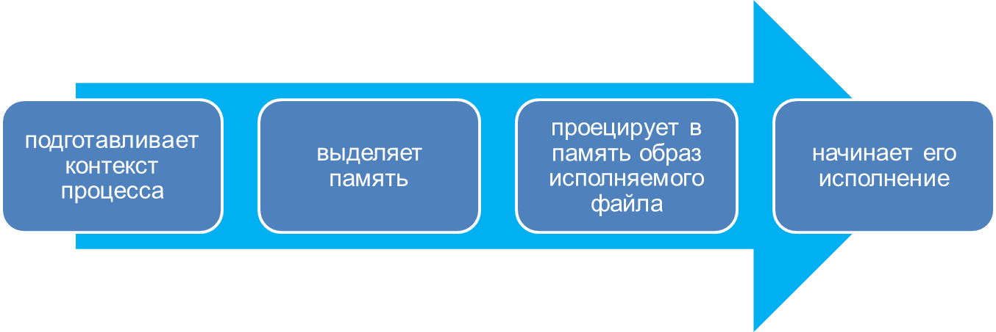
Рисунок 9. Работа системного вызова
Данный вызов работает сравнительно медленно, что обусловливает тенденцию к использованию в Windows долго живущих процессов.
В Linux же, как и в других UNIX-like ОС, используется двухшаговый алгоритм:
- сначала процесс создает собственную копию посредством системного вызова fork(2). В результате его успешного выполнения получается два одинаковых процесса.
- Один из них обычно продолжает свою работу, а второй, отпочковавшийся, обычно делает второй системный вызов, exec(2) (или один из ему родственных). Этот вызов находит исполняемый файл и запускает на выполнение вместо текущего процесса. При этом файловые дескрипторы, как правило, не закрываются, поэтому если у родительского процесса на входе был какой-то файл, то и дочерний продолжит работать с ним.
Несмотря на кажущееся увеличение сложности, создание нового процесса в UNIX-like ОС значительно «дешевле», чем в Windows. Это провоцирует и одновременно является причиной активное использование файлов сценариев командного интерпретатора во всех областях ОС за пределами ядра, начиная с ее запуска (подробнее запуск ОС описан в следующей главе).

- Прекращение работы процессов
Процесс может закончить свою работу по трем причинам (см. рисунок ниже).
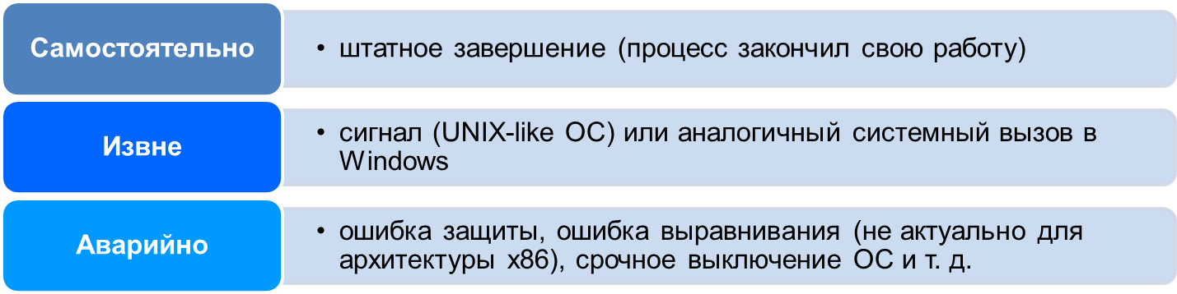
Рисунок 10. Возможные причины прекращения работы процессов
В любом случае в контекст окончившего свою работу процесса записывается некое число – код завершения (он же код возврата), который может быть прочитан родительским процессом.
Какие коды и в каких случаях возвращает та или иная команда, должно быть написано в документации по ней.
По стандарту де-факто, код завершения 0 означает, что процесс отработал успешно, а любой другой указывает, что в ходе работы процесса возникли ошибки. Это может использоваться интерпретатором пользовательских команд:

$ fgrep -q qwerty pass.list && echo "Weak passwords detected"
Такая команда выведет строчку «Weak passwords detected» только если в файле pass.list встретится строчка «qwerty» (и процесс fgrep не будет завершен извне или аварийно).
В Linux код завершения должен быть прочитан родительским процессом для полного освобождения контекста процесса. Пока это не будет сделано, процесс будет находиться в состоянии «зомби». Если в системе подолгу висят «зомби», то это однозначный признак недоработки в родительской для них программе.
Если родительский процесс завершает свою работу раньше дочернего, то, для избежания проблемы зависания дочернего процесса в состоянии «зомби», ядро автоматически назначет родительским процессом для «сироты» все тот же init(8).

- Переключение процессов
Прежде всего, следует помнить, что центральный процессор работает не с процессами, а с так называемыми потоками выполнения. Другие названия для них – нити или треды (от английского «threads»). В рамках одного процесса может существовать один или несколько потоков выполнения, но работать на одном процессорном ядре одномоментно может только один поток выполнения изо всей системы.
Процесс – набор виртуального пространства памяти, кода, данных и системных ресурсов.
Поток выполнения – код, который последовательно выполняется внутри процесса.
Ядро, будучи тоже своего рода процессом, обычно состоит из нескольких потоков выполнения. В разных потоках могут обрабатываться различные прерывания, производиться обслуживание каких-то подсистем ядра и так далее. Системному администратору обычно не нужно разбираться в потоках ядра, однако информация о них может быть полезна при анализе отчетов о сбоях системы или при поиске «узких» мест под нагрузкой.
В GNU/Linux информацию о потоках можно посмотреть стандартными утилитами:

top -H и ps -L.
В Windows просмотреть информацию о потоках сложнее, диспетчер задач из поставки ОС не предоставляет возможности изучать отдельные потоки выполнения. Вместо него можно использовать сторонние утилиты, среди которых хотелось бы отметить GUI-менеджер Process Explorer и консольную утилиту pslist, входящие в бесплатный комплект утилит SysInternals от Марка Русиновича – признанного специалиста по Microsoft Windows.
Планировщик – составная часть ядра, осуществляющая управление потоками.
В ядре Linux имеется возможность использования нескольких планировщиков, однако, выбор одного из них должен быть сделан еще на этапе загрузки ядра. В Windows планировщик скрыт от посторонних глаз, системный администратор лишь может настраивать некоторые его параметры, например:
- Выбор между короткими и длинными временными интервалами, выделяемых потокам выполнения.
По умолчанию короткие временные интервалы установлены для рабочих станций, а длинные – для серверных редакций ОС. Настройка меняется через «Свойства компьютера», вкладка «Дополнительно», кнопка «Параметры» в разделе «Быстродействие» (см. рисунок ниже).
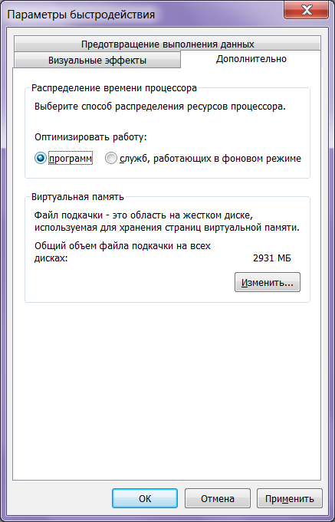
Рисунок 11. Настройка временных интервалов
- Установка базового приоритета для процессов.
Конечный приоритет потока выполнения, используемый для выяснения, кому отдать очередной квант времени ЦП, рассчитывается, в том числе, и на основе базового приоритета. Приоритет можно указать как для работающего процесса (в том числе, через «Диспетчер задач»), так и при его запуске посредством команды start, например:

C:\> start /realtime "C:\Program Files\Winamp\winamp.exe"
Подробнее список возможных приоритетов можно посмотреть в справке по команде start /?.
Переключение контекста выполнения, особенно между разными процессами, – сравнительно долгая операция, поэтому, чем больше каждый квант времени, тем меньше происходит переключений и выше суммарная производительность системы. Однако чем длиннее кванты времени, тем заметнее рывки работы программ для пользователя, что особенно неприемлемо для мультимедиа-приложений. В частности, в последних версиях Windows появился даже специальный сервис mmcss.exe (ссылка на источник), позволяющий заметно увеличивать приоритет отдельных потоков, работающих с мультимедиа.
Распределение исполнения на ЦП может вестись по одному из двух принципов:
- общему – без накладывания дополнительных ограничений на время работы процессов;
- реального времени – каждый поток выполнения гарантированно получает определенный квант времени, за который должен успеть произвести требуемые операции.
Изначально ни Linux, ни Windows не являлись и не являются операционными системами реального времени, но они частично поддерживают соответствующую функциональность: и в той, и в другой системе можно указать для конкретных потоков выполнения, что данные потоки должны выполняться любой ценой, даже в ущерб потокам выполнения самого ядра.

1.4.2 Хранение данных
Для Linux и Windows «родными» являются иерархические файловые системы.
Иерархические файловые системы – файловые системы, в которых имеется имеется одна или более папок, которые могут вкладываться друг в друга.
«Родная» – файловая система, которая является основной платформой для установки соответствующей ОС. То есть: ОС можно установить на такую ФС, в ОС поддерживаются все функции данной ФС, а также в комплект поставки ОС входят средства поиска и исправления ошибок.
Остальные разновидности файлов «вкладываются» в папки. Другой синоним слова «папка» – «каталог». Различия между этими терминами варьируются от системы к системе.
Папкой в Windows может быть какая-то виртуальная сущность, термин «папка» более широкий, чем «каталог».
Например: папка «Мой компьютер» (просто «Компьютер» в последних версиях Windows) не имеет отражения на диске.
В Linux благодаря виртуальной файловой системе (Virtual File System,VFS) термины «папка» и «каталог» фактически эквивалентны.
Следует отметить интересное различие в удалении файлов в Linux и Windows:
- В Linux без проблем можно удалить файл, открытый в памяти каким-либо процессом – достаточно просто обладать правами на удаление.
- В Windows до NT 5.x не было подобной штатной возможности, и до сих пор любая программа может заблокировать файл от удаления, открыв его в монопольном режиме. В Linux блокировка файлов при открытии тоже возможна (flock(3) входит в стандарт POSIX), но ее соблюдение является добровольным, а не принудительным.
Именно файлы, открытые какой-либо программой, мешают корректному отмонтированию файловых систем (подробнее см. в разделе «3.2 Работа с дисками и файловыми системами»).
POSIX – стандарт, определяющий пользовательский интерфейс, API (на языке C) и другие требования.
Операционная система, удовлетворяющая этим требованиям, обычно называется UNIX-like ОС (но см. «UNIX-like»).

1.4.3 Взаимодействие между процессами
Процессам нередко требуется обмениваться друг с другом той или иной информацией, или договариваться о совместном доступе к каким-то ресурсам. Для решения этих задач существует обширный класс средств межпроцессного взаимодействия, включающий в себя:
- Каналы, сокеты и очереди сообщений для обмена информацией.
- Мьютексы и семафоры для синхронизации доступа к ресурсам.
- Общие области памяти и буферы обмена для совместного доступа к данным.
- Удаленный вызов процедур (RPC).
Полный набор этих средств имеется в обеих операционных системах.

Вопросы IPC являются обязанностями программиста, системный администратор не несет прямой ответственности за возникновение проблем с IPC. Следует помнить, что удаленный вызов процедур (Remote Procedure Call, RPC) может происходить не только в рамках одного компьютера, но и через сеть. Также следует знать, что средства синхронизации могут использоваться и в рамках одного процесса, например, для контроля доступа к общим данным между его потоками. Но и в этом случае корректное применение средств синхронизации относится к компетенции программиста, системный администратор практически не может повлиять на их использование. В некоторых случаях программы позволяют выбирать используемый механизм синхронизации; но, как правило, это доступно лишь во время сборки ПО.
Главными проблемами с IPC, актуальными для системного администратора, являются:
- Мертвая блокировка.
Чтобы наглядно объяснить данную проблему, ниже приведена иллюстрирующая ситуация.
Какой-то ресурс, очередность доступа к которому контролируется мьютексом или семафором, никак не может освободиться. Искомые потоки выполнения в этом случае будут находиться в состоянии ожидания (wait). Как правило, они не потребляют в этом случае ресурсы центрального процессора (единственное исключение – так называемые spin lock'и, но они обычно встречаются только в ядре и драйверах), поэтому с первого взгляда на диспетчер процессов их сложно вычислить. Хорошо написанные программы могут иметь таймауты, при превышении которых делается запись в системный журнал, но только на фиксацию таймаутов надеяться нельзя.
- Нехватка разделяемой памяти.
Разделяемая память – участки виртуальной памяти, свободно доступные одновременно нескольким процессам.
Обычно имеется системный лимит (ограничение) на общее количество выделенной разделяемой памяти, при превышении которого программа может, например, сделать запись в журнале или даже начать вести себя непредсказуемым образом.
Ограничения разделяемой памяти настраиваются в разных системах по-разному:
- В Linux за это отвечает псевдофайлы /proc/sys/kernel/shmall (общее системное ограничение, в страницах памяти) и /proc/sys/kernel/shmmax (максимальный размер одного сегмента разделяемой памяти, в байтах). Они же доступны через механизм sysctl, соответственно: kernel.shmall и kernel.shmmax.
- В Windows объем разделяемой памяти напрямую не ограничивается, только лишь в общие для приложений ограничения оперативной памяти. В 32-битных версиях этот объем равен примерно 1,75 ГБайт для обычного режима работы или 3 ГБайт при использовании ключа /3GB (ссылка на источник) при загрузке ОС. А при работе в режиме PAE (ссылка на источник) можно использовать несколько сегментов памяти объемом до 2 ГБайт каждый (ссылка на источник).

1.4.4 Сетевое взаимодействие
На рисунке ниже представлен сетевой стек в системе с UNIX-архитектурой. Названия даны согласно семиуровневой модели OSI. В скобках через косую черту даны номера протоколов в моделях OSI и TCP/IP, соответственно.
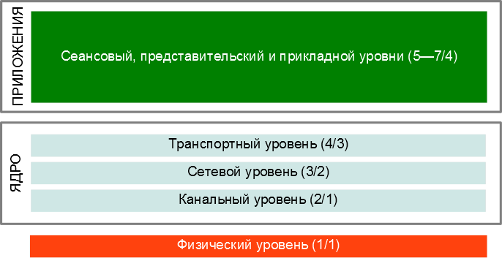
Рисунок 12. Сетевой стек в системе с UNIX-архитектурой
Сетевой стек, пронизывает ОС сверху донизу. UNIX и ОС, построенные по ее образу и подобию, изначально рассчитаны на работу в составе сети. Обработка передаваемых пакетов данных происходит с участием практически всех подсистем ОС.
За десятилетия существования UNIX и ее порождённых на ее базе ОС накопился огромный опыт сетевого взаимодействия. Операционные системы, не произошедшие от UNIX напрямую, нередко заимствовали себе ее сетевой стек. В том числе так в свое время поступили разработчики Linux (ссылка на источник) и Windows NT (ссылка на источник): прямо или косвенно они сначала использовали реализацию стека протоколов TCP/IP из BSD и лишь со временем переписали ее частично или полностью под свою специфику.
На рисунке выше можно посмотреть общий план устройства BSD-стека сетевых протоколов. Как видно, изначально BSD-стек ориентирован на TCP/IP-сети, однако современные UNIX-системы обычно имеют поддержку и других протоколов.
Подавляющему большинству современных программ не важно, в какой ОС они будут работать с сетью, благодаря повсеместному распространению интерфейса сокетов, также пришедшего из BSD. Трудности возникают только на этапе компиляции ПО, так как в разных ОС могут отличаться наборы требуемых заголовочных файлов.

1.4.5 Работа с оборудованием
ОС в общем случае не предоставляют программам возможности напрямую работать с оборудованием. Вместо этого ядро предоставляет те или иные контролируемые интерфейсы различного уровня.
Например: так называемый «прямой доступ к диску» означает лишь, что приложение указывает, откуда на диске необходимо прочитать данные или куда их необходимо записать, а сам процесс чтения-записи (формирование команд для контроллера диска и обработка их результатов) происходит в ядре.
Прямой доступ к диску осуществляется с целью как упрощения работы для авторов конечных программ, так и для защиты от ошибочных или зловредных действий. Мечта любого хакера – найти уязвимость в ядре ОС, только тогда он сможет получить полный контроль над системой.
В настоящее время уже существуют реальные образцы зловредного ПО, старающегося получить доступ на уровне прошивок, в первую очередь – BIOS. Отчасти эти проблемы должен решить переход на интерфейс EFI (Extensible Firmware Interface)

Basic Input Output System (BIOS) – вид прошивки материнской платы, используемый на аппаратной платформе x86.
В настоящее время считается устаревшим, новые компьютеры постепенно переходят на UEFI.
Unified Extensible Firmware Interface (UEFI) – вид прошивки материнской платы, используемый в IBM PC-совместимых компьютерах.
Поддерживается современными версиями Linux и Windows NT 6.x и новее. Предъявляет дополнительные требования к оборудованию, в частности, на загрузочном носителе может потребоваться наличие специального раздела. Изначально разработана Intel, и до недавнего времени называлась просто EFI.

Если какой-то программе все же необходимо действительно напрямую работать с оборудованием, то у ее авторов один путь – написание собственного драйвера или другого момодуля ядра. Поэтому любая серьезная система защиты программного обеспечения (от копирования) вроде HASP или SafeDisc обязательно устанавливает свой драйвер.

Контрольные вопросы:
- В чем отличие монолитного ядра от микроядра?
- Опишите кратко алгоритм запуска программы на выполнение в UNIX-like ОС на уровне системных вызовов. Чем он отличается от запуска программы в Windows?
- Какие настройки планировщика процессов доступны в Windows?
- Можно ли в Linux удалить с диска файл, открытый какой-либо программой?
- Как называется универсальный интерфейс взаимодействия программ по сети (в первую очередь, в случае протоколов TCP/IP), используемый в современных ОС?
- Какой вид IPC может пересекать границы отдельного хоста в сети?
- Чем отличается поток выполнения от процесса?

Тема 2. Пользовательский интерфейс

2.1 Текстовый интерфейс
Интерфейс первых операционных систем был прост и понятен: устройство ввода, ожидающее программу, и индикаторы (или перфокарты, или распечатки, или еще что), показывающие результат компьютера на последнюю введенную в него программу.
Такому подходу, очевидно, не хватало интерактивности. Прорывом стала операционная система CTSS (Compatible Time-Sharing System), в которой появился «запускатель команд» – программа RUNCOM. ОС CTSS не стала популярной, но многие ее идеи, включая RUNCOM, перешли в Multics, а оттуда – в UNIX.
Название RUNCOM позднее трансформировалось в еще более короткое «rc», оставшееся в UNIX-like ОС для конфигурационных файлов некоторых программ.
Например: популярный в Linux шелл Bash перед запуском считывает команды из файла .bashrc в каталоге текущего пользователя, а текстовый редактор Vim – из файла .vimrc.
Понятие «шелл» пошло именно из UNIX, благодаря Thompson shell – интерпретатору команд из первого выпуска. Позднее, уже в 1970-х, появились Bourne shell (в оригинальной UNIX) и C shell (в основанной на ее коде BSD – Berkley Software Distribution).
Хотя сама BSD не дожила до наших дней, она стала прародителем многих современных ОС, включая относительно новые DragonFly BSD и MacOS X.

2.1.1 Схема работы текстового шелла
Текстовый шелл выполняет команду за командой, по мере отправки их пользователем.
Обычно команды разделяются переводом строки (нажатием Enter при работе с клавиатуры или просто новой строкой в файле скрипта). Однако некоторые шеллы могут позволять разбивать одну команду на несколько строчек и/или умещать несколько команд на одной строчке. Более того, команды зачастую могут объединяться друг с другом различными способами, формируя таким образом составные команды, выполняемые с точки зрения пользователя как единое целое.
На рисунке ниже представлены виды команд в шелле.

Рисунок 13. Виды команд в шелле
Некоторые команды по своей сути могут быть только встроенными.
Например: команда установки значения переменной.
Другие команды могут быть представлены внешними программами, но при этом иметь и свой эквивалент в шелле. Это делается с целью минимизации накладных расходов на выполнение команды: выполнение встроенной команды не требует запуска нового процесса. Если появляется потребность использования именно внешней программы, то в качестве имени команды достаточно указать путь к исполняемому файлу данной программы.
Типичная команда текстового режима состоит обычно из некоторого числа, условно говоря, слов, называемых аргументами.
А именно:
- собственно названия команды;
- опций (ключей, параметров);
- прочих аргументов.
Как правило, шелл разбивает команду на аргументы, и затем запускает ее на выполнение, передавая сформированный набор аргументов. Понимание, как обрабатывать аргументы в этом случае остается на совести вызываемой команды. Но некоторые шеллы могут полностью сами осуществлять синтаксический разбор команды, базируясь на каких-то сторонних сведениях.
В каждой ОС приняты свои правила.
Например: в Windows традиционно не важен регистр команд и аргументов, а в Linux опции от прочих аргументов можно отделять псевдоаргументом в виде двойного дефиса «--».

2.1.2 UNIX-шелл
GNU/Linux (как и большинство UNIX-like ОС) ориентирована, в первую очередь, на управление из командной строки. По стандарту POSIX в системе должен обязательно существовать интерпретатор команд (или, как его еще зачастую называют, шелл) /bin/sh с определенным набором команд и их синтаксисом. Этот шелл относится к классу так называемых Bourne-шеллов.
Bourne-шелл – шелл, совместимый с Bourne shell, появившимся в седьмом издании ОС UNIX.
Существует целый ряд шеллов. Самый популярный в GNU/Linux на данный момент – bash (Born Again Shell), однако в других ОС в качестве основного пользовательского шелла нередко используются другие; в том числе не обязательно следующие идеям Bourne shell:
- в *BSD-системах исторически имеется та или иная реализация csh (C Shell, шелла с языком команд, приближенным к языку программирования C);
- часто встречаются вариации Bourne-совместимого Korn shell (pdksh и другие);
- В Debian Linux активно разрабатывается Bourne-совместимый dash;
- многие системные администраторы используют «навороченный» zsh, содержащий в себе, среди прочего, мощнейший механизм автодополнения команд и т.д.
Стандартный /bin/sh обычно реализуется посредством создания мягкой ссылки на тот или иной шелл, который при запуске проверяет свое имя; если это оказывается sh, то шелл входит в режим совместимости с POSIX: отключаются почти все дополнительные (относительно стандарта POSIX) функции и, зачастую, меняются некоторые нюансы работы тех или иных команд.
Мягкая ссылка – особый тип файла, который содержит в себе ссылку на другой файл (подробнее см. в разделе «Особые типы файлов»).
Шеллы в UNIX-like ОС обладают достаточно развитыми возможностями для написания скриптов.
Скрипт – текстовый файл, содержащий такие же команды для интерпретатора, как если бы они вводились с консоли.
Скрипты активно используются в UNIX-like ОС, начиная с процесса запуска ОС и заканчивая созданием на местах «оберток» для часто используемых длинных команд.
Обычно параметры команды задаются с префиксом из одного или двух дефисов, а аргументы – обычно это имена файлов – следуют после опций. Если какой-то из прочих аргументов (не-параметров) начинается с дефиса, то перед первым из них вставляют псевдоаргумент «--».
Чтобы окончательно все запутать, некоторые параметры могут принимать какое-то значение, для этого оно указывается вслед за названием параметра, причем некоторые команды допускают опциональное указание таких значений.
Чтобы во всем этом разобраться, ниже рассмотрены конкретные примеры.
Для начала – сравнительно простой вызов команды:

$ tar -c -z -f workdata.tgz ~/pron
В этой команде указано три параметра: -c, -z и -f, – и один дополнительный аргумент («~/pron»). При этом параметр -f заложен в самой программе tar(1) – принимает значение, в данном случае – «workdata.tgz».
О возможных ключах программы tar(1) см. в следующей теме.
Данная команда может быть записана и следующими эквивалентными способами:

$ tar -cz -f workdata.tgz ~/pron

$ tar -cfworkdata.tgz -z -- ~/pron

$ tar -zcf workdata.tgz ~/pron

$ tar -f workdata.tgz -cz -- ~/pron

$ tar -fworkdata.tgz -z -c -- ~/pron
Более того, современные версии системного ПО GNU (составляющего основную массу пользовательских утилит в GNU/Linux) позволяют указывать параметры посреди прочих аргументов; эта возможность принудительно отключается только использованием псевдоаргумента «--»:

$ tar -f workdata.tgz ~/pron -z –c

$ tar -c ~/pron -z -fworkdata.tgz
Следует учитывать, что даже не все Linux-дистрибутивы используют окружение GNU, не говоря о других UNIX-like ОС, поэтому полагаться на эту особенность не стоит.
Команды, приведенные ниже, работать не будут или приведут к неожиданным результатам:

$ tar -cz workdata.tgz -f ~/pron

$ tar -cfz workdata.tgz -- ~/pron

$ tar -zc -- -f workdata.tgz ~/pron
Ниже рассмотрена команда с длинными и опциональными параметрами:

$ mysql --user=chuck -pnorris localhost
Программа «mysql» (клиент текстового режима из поставки СУБД MySQL) принимает, среди прочих параметров, логин и пароль пользователя. Логин задается параметром
«--user» или «-u». А параметр «-p» (он же «--password») может и не иметь значения; в данном случае это заставило бы программу mysql спросить пароль при запуске. Без указания этого параметра была бы произведена попытка подключения без пароля.
Ту же команду можно было бы записать, например, следующими способами:

$ mysql --user chuck --password norris localhost

$ mysql --user chuck --password=norris localhost
Какой именно способ использовать – вопрос исключительно личного удобства.
Также в некоторых программах используются «длинные» параметры, начинающиеся с одного дефиса. Наиболее ярким примером являются утилиты из состава X Window System.
Например, команда для показа сообщения с вопросом посреди текущего экрана X может выглядеть так:

$ xmessage -center -buttons Yes:0,No:1 "Kill Bill?"
Обратите внимание на то, что последний аргумент заключен в кавычки – это сделано для того, чтобы сохранить форматирование строки и отключить интерпретацию шеллом символа вопроса.
Например: если бы кавычек не было, а в текущем каталоге существовали бы файлы «BillX» и «BillY», то на экране появилось бы сообщение «Kill BillX BillY».

2.1.3 Командные интерпретаторы в Windows
В современных версиях Windows также существует интерпретатор командной строки – cmd.exe, берущий свое начало еще от command.com из состава MS-DOS и Windows 9x.

Интерпретатор cmd.exe имеет два режима функционирования (см. рисунок ниже).
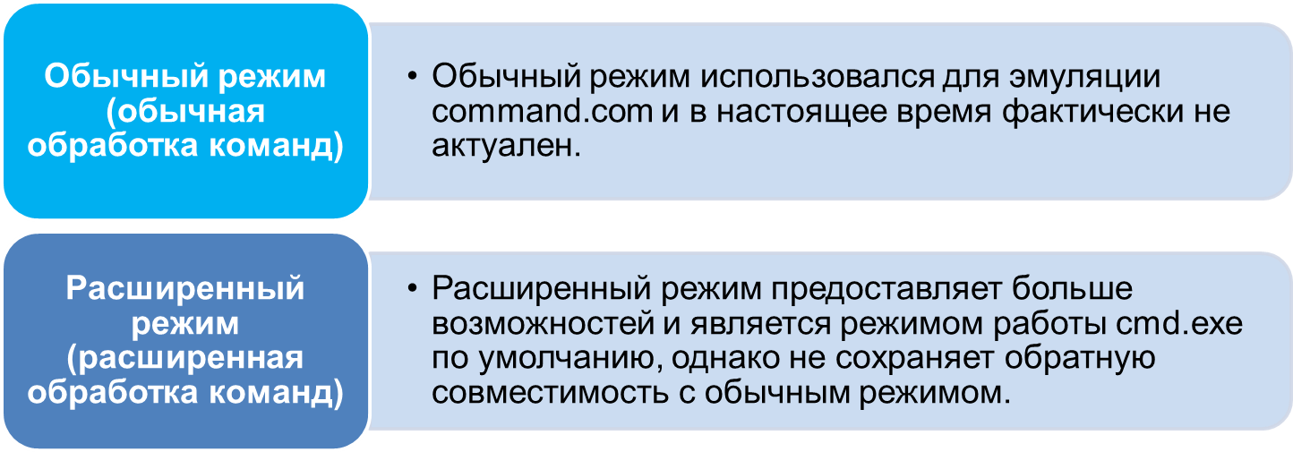
Рисунок 14. Режимы функционирования интерпретатора cmd.exe
Параметры в командах cmd.exe обычно указываются с префиксом «/» («прямая» косая черта). Названия параметров обычно не чувствительны к регистру, но, строго говоря, это зависит от самой вызываемой программы (если команда не встроенная, конечно). Если параметр принимает какое-то значение, оно может указываться через двоеточие или пробел:

C:\> net time /domain:my.domain
В приведенном примере можно наблюдать использование подкоманды (или режима) –в данном случае – «time». Программа net.exe использует разные наборы параметров для разных подкоманд. Подкоманды встречаются и в командах Linux.
Как уже, думаю, стало ясно, для показанных шеллов нет жестких правил, а лишь определенные традиции, которые более-менее соблюдают программисты в тех или иных ОС. Но 100% гарантий, что у незнакомой вам программы будет определенный синтаксис, никто не даст. Если нет времени, то лучше всего запустить команду со справочным ключом («-?» или «/?», в зависимости от ОС):
- либо вы получите сообщение об ошибке командной строки (и ничего страшного не произойдет);
- либо получите хоть какую-то краткую справку.
Разумеется, программы из недоверенных источников не стоит запускать даже таким образом.
Синтаксис command.com/cmd.exe исторически был довольно беден по возможностям по сравнению с шеллами мира *nix, и Microsoft неоднократно предпринимала попытки исправить положение.
Например: еще во времена Windows 98 появился Windows Scripting Host (WSH), позволявший использовать VBScript для автоматизации различных задач. Однако в силу ряда причин, не последней из которых был ряд проблем с безопасностью WSH, он не смог завоевать аудиторию.
Тем временем развивался и сам cmd.exe, обрастая множеством привычных для пользователей других ОС возможностей. Однако многие изначально заложенные в него концепции (например, обработка условий в конструкции if) зачастую мешали развитию.
Наконец, в 2006 году компанией Microsoft был презентован новый командный шелл, основанный на технологиях .NET, – PowerShell. Он входит в состав Windows 7 и Windows Server 2008 R2, а также свободно доступен для более ранних версий Windows (вплоть до Windows XP).
PowerShell, разумеется, может запускать обычные приложения. Но в первую очередь, он ориентирован на выполнение, так называемых, командлетов.
Командлет – своего рода минипрограмма, написанная для платформы .NET Framework.
Командлеты просты в написании: требуется лишь декларировать синтаксис и оформить три метода (см. рисунок ниже).

Рисунок 15. Методы написания командлетов
Каждая запись данных представляет собой объект .NET, и они (записи) по одной поступают в метод итерации.
Тема написания командлетов выходит за пределы изучения дисциплины, так как требует более глубокого знакомства с программированием на .NET. Поэтому написание командлетов в рамках данной дисциплины рассматриваться не будет.
PowerShell предоставляет богатые возможности по трансформированию данных. В отличие от всех вышеперечисленных оболочек, он работает не с текстовым представлением данных, а непосредственно с хранящими данные объектами, что превращает PowerShell в мощный инструмент автоматизации. Оборотной стороной является усложнение некоторых команд.
Ниже приведены примеры для сравнения Bourne-шелла и PowerShell:

$ ps -x | grep ssh

PS C:\> ps | ? {$_.ProcessName -match '.*ssh.*'}
Хотя технически второй пример и работает корректнее, первый выдает достаточный для интерактивной работы результат. Тем не менее, в PowerShell пользователь зачастую вынужден писать подобные длинные конструкции вне зависимости от своих потребностей.
С другой стороны, конкретно команда ps (она же Get-Process) позволяет сразу отобрать подходящие процессы:

PS C:\> ps '*ssh*'
А если бы нужно было посмотреть самые активно нагружающие центральный процессор приложения, то в PowerShell это можно было бы сделать аналогичной командой:

PS C:\> ps | ? {$_.CPU -gt 10}
Сравните с *nix:

$ ps -l | awk '$5 > 10'
В приведенном выше примере приходится использовать номер столбца, который может оказаться другим в другой ОС (например, в OpenBSD это будет четвертый столбец). Более того, если в данных из предыдущих столбцов будут пробелы, то номер столбца окажется вообще нестабильной величиной, так как он определяется именно на основании пробельных символов. В PowerShell же таких проблем не возникает: достаточно, чтобы в данных было поле с таким названием.
При использовании командлетов PowerShell. Если данные приходят в/из отдельного приложения, то они оказываются в плоском текстовом виде, и здесь UNIX-like ОС с их широкими возможностями по потоковой обработке текстовых данных оказываются впереди.
Изначально PowerShell работает со сравнительно длинными командами, названия которых состоят из двух слов, глагола и существительного, например, copy-item, Register-PSSessionConfiguration. Однако это компенсируется (заимствованной из Bourne shell) возможностью задавать псевдонимы («алиасы») для команд.
Например: две следующие команды эквивалентны (алиас cp входит в число изначально имеющихся):

PS C:\> copy-item file1 file2

PS C:\> cp file1 file2
Для обозначения параметров в PowerShell используются дефисы. К сожалению, для них не бывает ни псевдонимов, ни коротких (однобуквенных) форм, но зато сами названия параметров можно указывать не полностью – достаточно указать сколько-то первых букв, достаточных для идентификации параметра.
Например: команда ls (она же Get-Item) имеет следующие ключи:

Exclude

Filter

Force

Include

Name

Path

Recurse

UseTransaction
Как видно, для большинства ключей достаточно указать лишь одну букву, чтобы однозначно определить этот ключ. Лишь в случае с ключами -Filter и -Force нужно указать минимум две буквы. Поэтому две команды ниже будут абсолютно эквивалентны:

PS C:\> ls -Force –Name

PS C:\> ls -f -n
Однако в скриптах желательно пользоваться только полными названиями ключей, во избежание проблем с новыми версиями командлетов PowerShell: в них могут появиться новые ключи, начинающиеся с таких же букв, как существующие сейчас.
Названия ключей в PowerShell, как видно выше, не чувствительны к регистру.

Важное отличие PowerShell от остальных рассмотренных шеллов состоит в том, что PowerShell сам полностью разбирает командную строку и составляет списки переданных пользователем аргументов, включая разбор ключей. Это, разумеется, касается только командлетов PowerShell – сторонним программам PowerShell передает их строку запуска так же, как cmd.exe, единой строкой, и разбор параметров остается на совести запускаемой программы.
Ниже приведена сводная таблица различий в поведении рассмотренных шеллов.
Таблица 2.
Различия в текстовых шеллах
 | UNIX-шеллы | cmd.exe | PowerShell
Чувствительность к регистру | есть | нет | нет
Разбор строки запуска команды | по параметрам | нет | полный для командлетов; отсутствует для сторонних программ

2.1.4 Особые символы и конструкции в текстовых шеллах
Для упрощения работы в текстовых шеллах используется ряд сокращений и специальных конструкций. Прежде всего, это спецсимволы для обозначения масок файлов (см. таблицу ниже).
Таблица 3.
Спецсимволы для имен файлов
Спец.  символ | Назначение | Linux | Windows
* | любая последовательность символов, включая их отсутствие | есть, раскрывается шеллом | есть, раскрывается программой
? | ровно один любой символ | есть, раскрывается шеллом
[...] | ровно один символ из указанного списка | есть, раскрывается шеллом | есть в Power  Shell
{...,...} | перечисляет по очереди варианты с указанными подстроками | есть, раскрывается шеллом | нет

Следует учесть, что в cmd.exe маска «*.*» обрабатывается особым образом, в наследие MS-DOS. Хотя можно было бы предположить, что соответствовать ей будут все файлы, имеющие хоть какое-то расширение (точнее, содержащие в своем имени точку), на самом деле – для cmd.exe эта маска эквивалентна «*».
Также в Bourne-шеллах специальным образом обрабатывается символ «~» в начале аргумента (включая имя команды) (см. таблицу ниже).
Таблица 4.
Сокращения для путей
Конструкция | Назначение
~  ~/path | «~» заменяется на путь к домашнему каталогу текущего пользователя
~user  ~user/path | «~user» заменяется на путь к домашнему каталогу пользователя user
~+  ~+/path | «~+» заменяется на путь к текущему активному каталогу
~-  ~-/path | «~-» заменяется на путь к прошлому активному каталогу

Например: чтобы скопировать к себе личный файл настроек для MySQL Аллы Борисовны Пугачевой, можно ввести примерно такую команду:

$ cp ~apugach/.my.cnf ~/
Строго говоря, последний слеш («прямая» косая черта) в данной команде не обязателен, но он однозначно указывает, что указан именно каталог назначения. Это может быть важно в такой ситуации:

$ cp myfile /some/deep/deep/path/to
Если to существует и является каталогом, то myfile будет скопирован в него. В противном случае это будет расценено в качестве попытки скопировать файл в каталог «/some/deep/deep/path» под именем «to», со всеми вытекающими последствиями.
Следует обратить внимание, что в UNIX-like ОС шеллы обычно раскрывают маски файлов в аргументах сами. То есть, после ввода «ls *.txt», будет в реальности запущена команда ls с аргументами, например, «1.txt», «2.txt» и «qwerty.txt». В Windows же принято, что команда сама раскрывает переданные ей аргументы по своему усмотрению.

Частой операцией в текстовых шеллах является перенаправление ввода-вывода:
- можно заставить команде команду считывать данные из какого-то либо файла вместо стандартного ввода (условно – с клавиатуры);
- можно заставить команду отправлять данные в какой-либо файл вместо стандартного вывода (условно – на экран);
- можно связать стандартный вывод одной команды со стандартным вводом другой.
Как это работает? У каждой программы стандартно при запуске открыто три файловых дескриптора – некие объекты, соответствующие открытым файлам, в широком смысле последнего слова. «В широком смысле» означает, что такой дескриптор может относиться и к специальным файлам: каналам, устройствам и даже каталогам (подробнее см. в разделе «Особые типы файлов»).
Эти три дескриптора отвечают за стандартный ввод, стандартный вывод и вывод ошибок. В UNIX-системах файловые дескрипторы традиционно представляются целыми числами (по сути – индексами в неких структурах ядра); и упомянутые дескрипторы имеют номера 0, 1 и 2, соответственно. В Windows дескрипторы представляются некими абстрактными указателями, смысл которых от программ так же скрыт.
Вывод ошибок специально отделен от стандартного вывода, чтобы статусные сообщения от программ (в первую очередь как раз сообщения об ошибках, но это могут быть и просто диагностические сообщения, информация о прогрессе работы или даже вопросы к пользователю) не пересекались с основными выходными данными. Особенно важно это при написании скриптов.
Например: программа-планировщик cron(8) может автоматически отправлять письма на заданный адрес, если указанная к запуску программа что-то выводит; тогда если требуется проигнорировать нормальный вывод команды, но получать уведомления об ошибках (диагностических сообщениях), то можно указать команду таким образом:
/usr/bin/mycommand >/dev/null
Чтобы направить стандартный ввод из файла, используется конструкция «</some/path», а для стандартного вывода, соответственно, «>/some/path». Есть также конструкция «>>/some/path» – она означает то же, что и «>/some/path», но, в отличие от последней, не перезаписывает конечный файл, а дописывает данные в конец. В *nix многие команды, работающие с потоковыми данными, по умолчанию считывают данные со стандартного входа, но если указаны входные файлы, то со стандартного входа никто не читает.
Многие подобные команды придерживаются соглашения, что если в списке аргументов присутствует «-», то это означает чтение из стандартного ввода. Если действительно требуется указать в качестве аргумента дефис (такое имя файла вполне допустимо), то можно использовать абсолютный или относительный путь к этому файлу, например, «./-».
В Windows подавляющее большинство команд cmd.exe работают только с файлами, указанными на входе. Ниже два примера для сравнения,
- в Linux:

$ echo 123 >somefile.txt

$ cat somefile.txt

123

$ cat <somefile.txt

123
- в Windows:

C:\> echo 123 >somefile.txt

C:\> type somefile.txt

123

C:\> type <somefile.txt

Ошибка в синтаксисе команды.
Вышеуказанные команды заменяют содержимое somefile.txt. Если вместо этого нужно дописать что-то в конец файла, следует вместо «>» использовать «>>».
Bourne-шеллы позволяют оперировать и другими дескрипторами, кроме 0 и 1. Для этого номер дескриптора нужно указать вплотную перед символом перенаправления. Также можно вместо входного (выходного) файла указать номер дескриптора, который надо продублировать.
Пример ниже часто используется для того, чтобы полностью скрыть выводимые программой строки:

$ some-chatty-program >/dev/null 2>&1
Здесь сначала стандартный вывод программы перенаправляется в псевдо-устройство /dev/null, а затем вывод ошибок перенаправляется туда же, куда был отправлен стандартный вывод.
Важный момент: если поменять в примере выше инструкции перенаправления местами, то результат будет совсем другой:

$ some-chatty-program 2>&1 >/dev/null
Дело в том, что инструкции перенаправления выполняются шеллом последовательно по мере их разбора слева направо, и после дублирования дескрипторы перестают зависеть друг от друга. Как следствие, такая команда сначала сдублирует дескриптор стандартного вывода в дескриптор вывода ошибок, а потом сам стандартный вывод будет переоткрыт. Как следствие, нормальный вывод программы не будет показан, а ее диагностические сообщения уйдут (на экран) как обычный рабочий вывод.
Наконец, Borne-шеллы позволяют передать набор строк с клавиатуры прямо на стандартный вход выполняемой команды.
Для этого используется конструкция
<<МАРКЕР
где маркер – любой цельный аргумент (см. ниже подробности об аргументах).
В этом случае все последующие введенные строки запоминаются, вплоть до появления строки, совпадающей с маркером. Как только шелл получает такую строку, он заканчивает запоминать ввод и передает накопленные строки на стандартный вход запускаемой команды.
Чтобы связать две программы так, чтобы вывод одной программы поступал прямо на вход другой, необходимо использовать синтаксис конвейера (идентично для всех обсуждаемых шеллов):

C:\> type somefile.txt | more
В приведенном примере результаты работы команды type сразу передаются команде more. Это быстрее, экономичнее и надежнее, чем сначала записывать данные в файл одной программой, а потом считывать другой. Однако возникает известное ограничение: вторая программа (с перенаправленным стандартным вводом) может читать данные только последовательно и в одном направлении. При потоковой обработке данных это не является проблемой, но некоторые типы файлов (например, файлы баз данных) требуют для своей работы перемещений по ним.

Аргументы в шеллах разделяются обычно пробельными символами: это сам пробел, а также (горизонтальная) табуляция и, возможно, другие аналогичные. В тех случаях, когда аргумент команды (в том числе собственно ее имя) должен содержать такой пробельный символ, или другой спецсимвол, обычно доступен один из двух способов:
- Пробельные символы могут предваряться специальной комбинацией символов, называемых escape-последовательностью (если последовательность состоит из всего одного символ). В UNIX-шеллах это обычно «\», в PowerShell – «`» (апостроф, backtick). В cmd.exe такого волшебного символа нет.
- Аргумент заключается в кавычки или другую аналогичную конструкцию. В зависимости от шелла могут использоваться разные виды кавычек, которые могут различаться поведением, или же быть взаимозаменяемыми.
Разумеется, кавычки должны быть парными: например, если открывающая кавычка была двойная, то и закрывающая тоже должна быть двойной.
В таблице ниже приведены результаты различного рода окавычивания в шеллах.
Таблица 5.
Обработка кавычек в текстовых шеллах
Кавычки | UNIX-шеллы | cmd.exe | PowerShell
"..." | объединяет аргумент  переменные раскрываются  работают escape-символы | объединяет аргумент  переменные раскрываются | объединяет аргумент  переменные раскрываются
'...' | объединяет аргумент | объединяет аргумент  переменные раскрываются | объединяет аргумент
$(...) | выражение внутри запускается как вложенная команда, вывод представляется как содержимое этих кавычек | не являются особенными | выражение внутри запускается как вложенная команда, вывод представляется как содержимое этих кавычек
`...` | аналогично $(...), с небольшими отличиями | не являются особенными | «`» является escape-символом

Еще одной мощной возможностью текстовых шеллов являются переменные.
В общем случае переменные делятся на два вида (см. рисунок ниже).

Рисунок 16. Виды переменных
Переменные окружения отличаются от переменных самого шелла тем, что наследуются запускаемыми приложениями. Ряд переменных окружения влияет на сами шеллы.
Например: переменная окружения PATH (используется как в *nix, так и в Windows) содержит список путей, по которым шелл ищет программу, отвечающую за команду – если путь к этой программе не задан явно.
В таблице ниже указано, как производится работа с переменными в разных шеллах.
Таблица 6.
Работа с переменными в текстовых шеллах
Операция | Bourne-шеллы | cmd.exe | PowerShell
Установка значения обычной переменной | var=value | set var=value | set var value  sv var value  $var = value
Установка значения переменной окружения | export var=value | set var=value | $env:var = value  si env:var value
Использование обычной переменной | $var  ${var}  ${var:операции} | %var% | $var  ${var}
Использование переменной окружения | аналогично обычной | аналогично обычной | $env:var  ${env:var}
Удаление обычной переменной | unset var | set var= | rv var
Удаление переменной окружения | аналогично обычной | аналогично обычной | del env:var
Экспорт обычной переменной в переменную окружения | export var | все переменные являются переменными окружения | $env:var = "$var"  si env:var "$var"
Локализация изменений в переменной окружения | local (только внутри функции) | setlocal  …  endlocal | нет

Следует отметить, что в то время как остальные обсуждаемые шеллы воспринимают переменные в команде частью текста команды, PowerShell относится к ним как к объектам. Частным следствием этого является то, что для вывода (форматированного по умолчанию) значения переменной или передачи по конвееру достаточно просто указать ее в командной строке:

PS C:\> $var = "some value"

PS C:\> $var

some value
В остальных шеллах для этого требуется использовать специальную команду, обычно это echo:

$ var="some value"

$ echo $var

some value

2.1.5 Приглашения
После запуска (в интерактивном режиме) шелл отображает так называемое приглашение.
Приглашение – какой-то набор символов, после которого помещается текстовый курсор.
Наличие приглашения означает, что шелл не занят и ожидает команды от пользователя.
Содержимое приглашения может настраиваться, обычно это делается посредством переменных окружения. В cmd.exe это PROMPT, в Bourne-шеллах – несколько переменных, например, PS1, PS2 (отвечают за разные режимы ожидания). В cmd.exe есть также встроенная команда prompt, выполняющая то же, что и «set PROMPT=...».
Текст переменной может содержать специальные коды, которые раскрываются при каждом показе приглашения (см. таблицу ниже).
Таблица 7.
Некоторые коды для приглашений текстовых шеллов
Поле | cmd.exe | bash, ksh
текущий каталог (полный путь) | $P | \w
логин текущего пользователя |  | \u
имя компьютера |  | \h, \H
номер команды в текущем сеансе |  | !
дата | $D | \d
время | $T | \t, \T, \@, \A
признак суперпользователя («$» или «#») |  | \$
символ «меньше» («<») | $L | <
символ «больше» («>») | $G | >
название шелла |  | \s
версия шелла | $V | \v

Следует отметить, в стандарте POSIX для /bin/sh не имеется стандартных кодов, за исключением «!».
Дополнительно расширить содержимое приглашения можно посредством обычных переменных окружения.
Например: чтобы добавить информацию о текущем пользователе и домене в начало обычного приглашения cmd.exe, можно выполнить такую команду:

C:\> prompt %USERNAME%@%USERDOMAIN% $P$G
В Bourne-шеллах, включая /bin/sh, приглашение дополнительно проходит практически все те же этапы обработки, что и обычная команда. Поэтому можно использовать вложенные команды.
Например: следующие команды для приглашений практически эквивалентны:

$ PS1='\u@\H:\d

$ PS1='`id -un`@`hostname`:`pwd` '
Обе зададут приглашение вида: «login@domain:path » (пробелы значимы!).
В PowerShell применен особый подход: приглашение настраивается путем переопределения функции Prompt(). Детали о том, как это можно сделать, вместе с примерами, имеются в (локализованном) разделе встроенной справки PowerShell about_Prompts:

PS C:\> help about_prompts

2.1.6 Профили
Параметры шелла, которые задаются в процессе его работы, не будут сохранены. Чтобы последующие экземпляры шелла запускались с желаемым окружением (которое может здорово экономить время), нужно настроить соответствующий профиль. Профиль представляет собой скрипт (набор команд), автоматически отрабатываемый шеллом при своем запуске.
Для cmd.exe профиль задается значениями «AutoRun» в следующих разделах Реестра:

HKLM\Software\Microsoft\Command Processor

HKCU\Software\Microsoft\Command Processor
Значения должны иметь строковый тип. Следует учитывать, что, если используется многострочный тип, то будет выполнена только первая строка, а остальные окажутся проигнорированы. Если заданы значения в обоих указанных ключах Реестра, сначала будет выполнена команда из HKLM. Обычно здесь вызывается какой-либо сценарий, который собственно и выполняет инициализацию пользовательской сессии.
HKEY_LOCAL_MACHINE (HKLM) – корневой ключ Реестра Microsoft Windows.
Хранит конфигурационную информацию, не относящуюся к конкретным пользователям. В Windows NT фактически состоит из нескольких фиксированных подключей, содержимое которых хранится в файлах «COMPONENTS», «SAM» (см. ниже), «SECURITY», «SOFTWARE» и «SYSTEM» в каталоге «%SystemRoot%\SYSTEM32\CONFIG».

PowerShell имеет больше потенциальных мест хранения профилей (см. рисунок ниже).
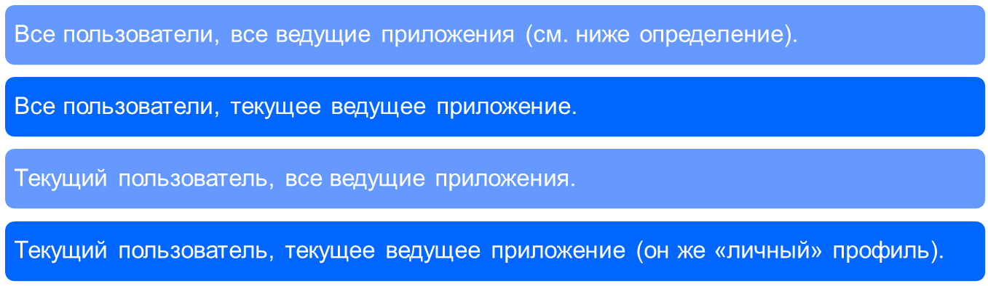
Рисунок 17. Места хранения профилей в PowerShell
Ведущим приложением в PowerShell называется то приложение, которое собственно предоставляет интерфейс пользователя.
Это может быть как простое окно шелла, так и, например, среда для отладки скриптов PowerShell ISE, или другая, основанная на технологии PowerShell, программа. Более того, различные ведущие приложения могут иметь свои дополнительные профили.
Профили применяются в перечисленном выше порядке. Для доступа к ним можно использовать переменную-объект $profile, текстовое значение которой является путем к личному профилю. Поэтому чтобы открыть для редактирования профиль, достаточно ввести, например, такую команду:

PS C:\> notepad $profile
Если вернется сообщение об ошибке «невозможно открыть файл», значит файл профиля еще не существует. Его можно создать здесь же, средствами PowerShell:

PS C:\> ni -type file -path $profile
В качестве типичного примера содержимого профиля PowerShell можно предложить создание псевдонима для длинной команды:

alias grep select-string
Этот псевдоним будет использоваться позднее, поэтому было бы полезным добавить его в свой пользовательский профиль прямо сейчас.
Политика безопасности по умолчанию в PowerShell запрещает выполнение любых скриптов (к слову, родное расширение для них – .ps1). Так как профили тоже являются скриптами, этот запрет распространяется и на них. Поэтому дополнительно нужно (один-единственный раз) установить политику выполнения скриптов:

PS C:\> Set-ExecutionPolicy -scope currentuser remotesigned
Приведенная выше команда установит для PowerShell-сессий текущего пользователя безусловное разрешение для запуска скриптов, созданных локально и требование наличия доверенной цифровой подписи для скриптов из других мест (подробнее см. в справке по командлету Set-ExecutionPolicy).
При желании можно запустить PowerShell без использования профилей. Для этого ему необходимо при запуске передать параметр -NoProfile. Более подробную информацию о профилях можно получить командой «help about_profiles».

UNIX-шеллы традиционно разделяют профили на две части:
- выполняющуюся при входе пользователя в систему;
- выполняющуюся для каждого запускаемого (интерактивного) шелла.
Для Bourne-шеллов процесс выглядит так:
Когда пользователь входит в систему, запускается шелл в login-режиме.
Login-режим в большинстве ОС указывается (или по крайней мере может указываться) передачей первым среди параметров «-» – да-да, именно отдельно стоящий дефис). При запуске в этом режиме выполняются общесистемный скрипт (1), это обычно /etc/profile, и пользовательский – обычно ~/.profile.
Если какой-либо из этих скриптов отсутствует, то факт отсутствия игнорируется, а если файл существует, но не может быть прочитан, – выводится уведомление об ошибке.
Данные скрипты могут установить переменную окружения, обычно ENV, которая содержит путь к скрипту (2) – обычно используется ~/.ШЕЛЛrc, где «ШЕЛЛ» – имя исполняемого файла шелла: sh, ksh, bash и так далее.
Некоторые шеллы могут использовать дополнительные автоматически запускаемые скрипты.
Например: bash и csh автоматически запускают файлы ~/.bash_logout и ~/.logout, соответственно, при окончании работы сеанса пользователя. Следует, правда, учитывать, что никто не мешает тому же пользователю вольно или невольно убить процесс собственного шелла, поэтому не стоит полагаться на то, что эти скрипты обязательно отработают.
Более подробную информацию о возможностях шеллов можно получить в их документации: sh(1), bash(1), ключ «/?» для cmd.exe и команда help в PowerShell; см. раздел «3.1 Получение справки».

2.2 Графический интерфейс
Работы над созданием полноценного графического интерфейса велись с конца 1970-х, а первой популярной ОС с графическим интерфейсом стала Mac OS, появившаяся в 1984 году.
Само название Mac OS появилось только в 1990-х, до этого она была безымянной операционной системой «Макинтошей».
Свою первую графическую оболочку (еще не ОС), Windows 1.0, Microsoft выпустила в 1985 году, но настоящая популярность пришла к марке Windows лишь с третьей версией. А первой именно операционной системой ОС Microsoft стала 32-битная ОС с вытесняющей многозадачностью Windows NT 3.1, выпущенная в 1993 году.
Параллельно с линейкой Windows NT, в 1995 году была выпущена также 32-битная Windows 95, позднее развившаяся в Windows 98, Windows 98 Second Edition и, наконец, Windows Millenium.
На данный момент эта линейка операционных систем представляет скорее исторический интерес, поэтому она затрагиваться не будет. Стоит лишь отметить, что и Windows NT, и Windows 9x были изначально ориентированы на использование графического интерфейса, и, за редким исключением, необходимости обращаться к командной строке не возникало.
Начиная с Windows 2000, визуальные административные инструменты стали перемещать в так называемые конфигурационные консоли, работающие внутри программы mmc.exe (Microsoft Management Console).
Конфигурационные консоли представляют собой конфигурационные XML-файлы с расширением .msc. В них указывается набор используемых, так называемых, оснасток (snap-ins). Типичным примером такой консоли может служить «Управление компьютером» («Computer management») compmgmt.msc, доступная, например, через контекстное меню «Моего компьютера» (см. рисунок ниже).
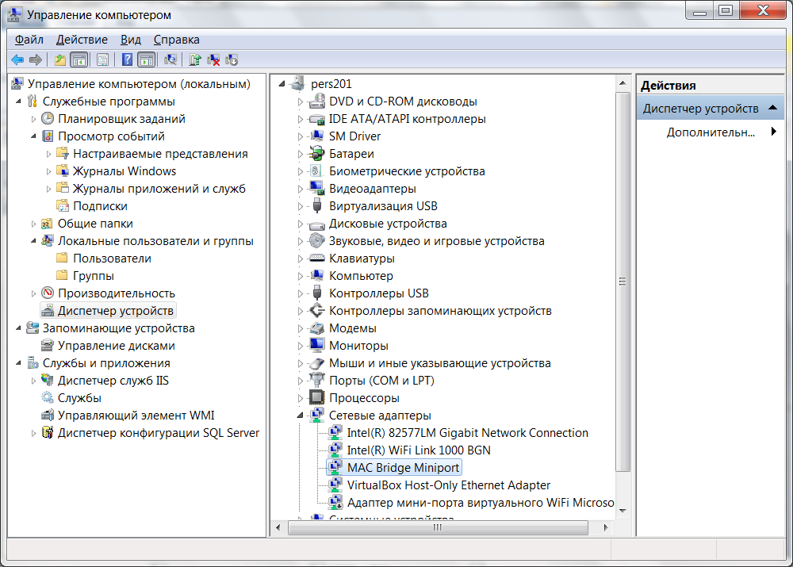
Рисунок 18. Конфигурационная консоль «Управление компьютером»
Как видно на скриншоте, в этой консоли используется более десятка различных оснасток. Запустив mmc.exe вручную, можно создать удобный набор оснасток именно для себя.
Удобной особенностью MMC является практически прозрачная работа с удаленными компьютерами – их настройкой и ресурсами можно управлять посредством тех же оснасток, достаточно выбрать в меню консоли действие «Подключиться к удаленному компьютеру».
Набор уже готовых конфигурационных консолей изначально имеется в папке %SystemRoot%\System32. Как правило, с ними не возникает проблем, но иногда та или иная оснастка может дать сбой. В этом случае MMC может продолжить свою работу, но все-таки после закрытия окна стоит убедиться, что процесс не остался в памяти, впустую тратя, а то и блокируя какие-либо системные ресурсы.
Может показаться странным, но графический интерфейс для Linux появился раньше самого Linux. Дело в том, что X Window System, которая на данный момент является стандартом де-факто для организации графического интерфейса в *nix, начали разрабатывать еще в середине 1980-х; GNU/Linux, появившаяся в 1990-е, лишь использовала имеющиеся наработки.
X Window System изначально разрабатывалась для возможности «прозрачной» работы через сеть. Претерпев немалое количество изменений, протокол X остановился в 1987 году на версии 11, используемой и поныне. Существует несколько реализаций X Window System, и самая известная из них – X.org. Именно он, скорее всего, будет в наиболее распростарненных на сегодняшний момент Linux-дистрибутиве.
Следует отметить, что сама по себе X Window System (зачастую обозначаемая для краткости просто «X» или «X11»; в разговорной речи обычно употребляют термин «иксы») предоставляет лишь основу для построения графического интерфейса. Пользователь взаимодействует не с самой X, а с оконным менеджером и другими частями десктопной среды. Существует целый ряд этих самых десктопных сред, от самых простых до «всеобъемлющих», вроде GNOME и KDE. Более того, никто не заставляет ограничиваться рамками одной десктопной среды – приложения из одной могут работать и под любой другой (правда, при этом порой возможны какие-то графические артефакты). Наконец, можно при желании вообще не пользоваться готовыми десктопными средами, а создавать свой рабочий стол самостоятельно «по кирпичикам». Большое количество X-приложений (скажем, продукты Mozilla) не привязаны ни к какой десктопной среде.
Побочным эффектом подобной свободы выбора является меньшая предсказуемость графической среды. Если в Windows, зная лишь версию ОС, можно уже представлять себе пути решения тех или иных задач («какую кнопку где нажать»), то в *nix, говоря о графическом режиме пользователя, приходится оговаривать название десктопной среды и его версию (версия самой ОС в данном случае не играет главную роль). Это осложняет ситуации, когда, например, необходимо настроить что-то на удаленном компьютере, но нет возможности подключиться к нему, довольствуясь беседой по телефону.
X Window System – система с богатыми возможностями собственной настройки.
При желании ее можно заставить выглядеть очень похожей на Microsoft Windows, Mac OS X или, скажем, BeOS. Причем схожесть будет не только визуальная, но и в поведении пользовательского интерфейса: например, в Windows у каждого приложения свое меню, а в Mac OS X – единая строка меню вверху экрана, меняющаяся от приложения к приложению; и то, и другое возможно в рамках X Window System. Однако исторически у X были свои отличия в поведении, знать о которых полезно; некоторые из них в свою очередь могут быть сэмулированы в других ОС:
- Следование фокуса за мышью: в X фокус приложения перемещался вслед за курсором мыши. В Windows (по умолчанию) окно получает фокус вместе с выходом на передний план в результате активации: щелчком мышью в окне, переключением окон посредством [Alt+Tab] и т. д.
Строго говоря, в Windows есть еще окна, рисующиеся поверх остальных (например, окно диспетчера задач). Однако эти окна в любом случае не могут уйти «вниз», пока с них не снято соответствующее свойство.
- Перемещение и изменение размера окон: в X исторически достаточно было зажать [Alt] и правую кнопку мыши, и, двигая мышью, подобрать себе нужный размер. А чтобы переместить окно, использовалась левая кнопка. Как правило, эти сочетания работают и сейчас, только вместо правой кнопки некоторые десктопные среды могут использовать среднюю. При этом данные операции не вызывают переключения окна на передний план.
Тем не менее, для полноценного администрирования возможностей современных графических *nix-оболочек недостаточно и регулярно приходится пользоваться текстовым режимом. Для этого существует целый ряд т. н. эмуляторов терминалов: xterm, Konsole, GNOME Terminal, Yakuake и другие. Это X-программы, внутри которых запускается шелл (или другая программа текстового режима). Современные *nix-администраторы обычно так и работают: запускают X-сессию, и в ней уже, по необходимости, – терминальные эмуляторы.

Контрольные вопросы:
- Какой код возврата обычно возвращают успешно отработавшие программы?
- Какой командой следует удалить файл с именем «-somedata» в GNU/Linux?
- Как текстовый шелл обязательно присутствует во всех *nix?
- Какие командные интерпретаторы присутствуют в современных версиях Microsoft Windows?
- Что такое приглашение текстового шелла и зачем оно нужно?
- Как называется самая распространенная на данный момент реализация X?
- Чем отличается маска файлов «*.*» от «*»?

Тема 3. Основы администрирования

3.1 Получение справки
Современные ОС общего назначения настолько сложны, что охватить все, что можно о них сказать, не представляется возможным даже в толстой книге. Да и сама человеческая память несовершенна. Так что любой хороший системный администратор проводит немалую часть рабочего времени за изучением документации.

3.1.1 Документация в Windows
Для команд текстового режима в cmd.exe справку обычно можно получить, указав ключ «/?», например:

C:\> time /?

Вывод или изменение времени.

TIME [/T | время]

Введите TIME без параметров для вывода текущего времени и запроса на ввод нового времени. Нажмите клавишу ENTER для сохранения текущего времени.
Когда расширенная обработка команд включена, команда TIME поддерживает ключ /T, позволяющий просто вывести текущее значение времени без запроса нового времени.
В PowerShell вместо этого можно пользоваться ключом «-?» или командой get-help (последняя имеет также синоним help):

PS C:\> alias -?

Name Category Synopsis

---- -------- --------

Export-Alias Cmdlet Экспортирует сведения об определенных на текущий момент псевдонимах в файл.

Get-Alias Cmdlet Возвращает псевдонимы,
действительные в ходе текущего сеанса.

[...]

PS C:\> help get-alias

ИМЯ

Get-Alias

ОПИСАНИЕ

Возвращает псевдонимы, действительные в ходе текущего сеанса.

СИНТАКСИС

Get-Alias [[-Name] <string[]>] [-Exclude <string[]>] [-Scope <string>] [<CommonParameters>]

Get-Alias [-Definition <string[]>] [-Exclude <string[]>] [-Scope <string>] [<CommonParameters>]

[...]
Остальная встроенная справка в Windows, к сожалению, с точки зрения администрирования зачастую малоинформативна и содержит лишь очевидные утверждения и рекомендации. Особенно это касается разрешения нетривиальных проблем.
Зато в онлайн имеется доступ к Microsoft Knowledge Base (KB), содержащей огромное количество информации как теоретической («как устроено»), так и практической («как сделать»). Немалая часть документации переведена, в том числе, и на русский язык.
На данный момент отправной точкой для поиска дополнительной информации является страница, но вообще Microsoft раз в несколько лет меняет структуру расположения страниц техподдержки, так что будьте бдительны.
Еще одним ценным источником информации по Windows является Microsoft Developer’s Network (MSDN). Хотя изначально она ориентирована на разработчиков ПО, в ней есть немало ценной информации о внутреннем устройстве ОС, которые могут пригодиться и системному администратору. MSDN выпускается на дисках, поэтому при желании можно использовать ее и там, где доступ в Интернет ограничен.
Если же искомую информацию не удалось найти на сайт Microsoft, то остается только искать ее самостоятельно на многочисленных сайтах Интернета или обращаться в службу техподдержки.

3.1.2 Документация в Linux
В UNIX-like ОС до недавнего времени почти вся документация, в том числе сторонних приложений, была доступна в виде так называемых man-страниц (от англ. «manual» – «руководство»). Достаточно набрать команду man с названием искомой команды, системного вызова или конфигурационного файла, и на экране отобразится интерактивная справка по данной теме.
Например, следующая команда отобразит справку по команде write(1):

$ man write
В случае, когда страница с таким названием существует в нескольких разделах, будет показана первая по приоритету.
Приоритет разделов устанавливается в файле /etc/man.config директивой MANSECT. Чтобы посмотреть man-страницу из конкретного раздела, нужно указать его перед названием страницы.
Например: если необходимо посмотреть информацию именно по системному вызову write(2): $ man 2 write .
Если название страницы не удается вспомнить (или не получается угадать), можно воспользоваться поиском по их кратким описаниям. Это делается, на выбор, командой apropos или той же man, но с ключом -k. Если при этом нужно ограничиться определенным разделом, нужно его указать посредством опции -s.
Например: следующая команда выведет список всех страниц, в описании которых встречается слово «ntfs»:

$ man -k ntfs

mount_ntfs (8) - mount an NTFS file system

smbcquotas (1) - Set or get QUOTAs of NTFS 5 shares

vfs_acl_tdb (8) - Save NTFS-ACLs in a tdb file

vfs_acl_xattr (8) - Save NTFS-ACLs in Extended Attributes (EAs)
Список страниц в вашей системе может сильно отличаться в зависимости от набора установленного ПО. Более того, если вам придется общаться с другими UNIX-like ОС, то возможно столкнуться с ситуацией, когда какие-то разделы могут иметь другие идентификаторы.
В таблице ниже приведены разделы руководства в GNU/Linux и *BSD.
Таблица 8.
Разделы страниц руководства в Linux
Идентификатор | Описание
1 | Пользовательские команды
2 | Системные вызовы
3 | Интерфейсы C-библиотек (как libc, так и сторонних)
3p, 3perl | Программирование на Perl (обычно страница соответствует модулю)
3f | Программирование на Fortran
4 | Специальные файлы (устройства)
5 | Конфигурационные файлы
6 | Игры и другие развлекательные программы
7 | Неопределенного назначения (например, общие сведения по теме)
8 | Команды, предназначенные в первую очередь для администратора
9 | Обычно используется для описания внутренностей ядра ОС
n | Программирование на Tcl

Могут присутствовать и другие разделы, опять-таки, в зависимости от набора установленного ПО.
Для поиска внутри man-страницы достаточно нажать «/» (поиск вниз по тексту) или «?» (вверх по тексту), искомую фразу и нажать [Enter].
Например: чтобы узнать назначение ключа «-R» для команды cp, достаточно скомандовать «man cp» и после появления страницы на экране нажать «/-R».
К слову, эти команды действуют и в некоторых других программах, например, редакторе vi, терминальном мультиплексоре tmux, браузерах Mozilla FireFox и Opera (только «/») и т.д.
Фондом GNU активно продвигается справочная система info, предлагаемая в качестве замены man. info отличается от man в первую очередь разносом подразделов по отдельным виртуальным страницам. Однако широкого признания за пределами проектов собственно GNU info не получила.
К сожалению, многие современные программные пакеты в Linux изобретают собственные справочные системы. Иногда из их справочных файлов возможна генерация man-страниц, но чаще приходится привыкать к каждой системе по отдельности. И если man и info работают быстро даже на старых и/или нагруженных компьютерах, то справочные системы какого-нибудь KDE запросто могут заставить ждать себя по полминуты. Не говоря о том, что эти справочные системы зачастую ориентированы на использование графического режима, что не всегда удобно.

3.2 Работа с дисками и файловыми системами

3.2.1 Виды файловых систем
Linux, как уже говорилось, изначально использует иерархические файловые системы (ФС). «Родной» являются файловые системы семейства «extN», где «N» обозначает поколение.
На рисунке ниже представлены файловые системы Linux.
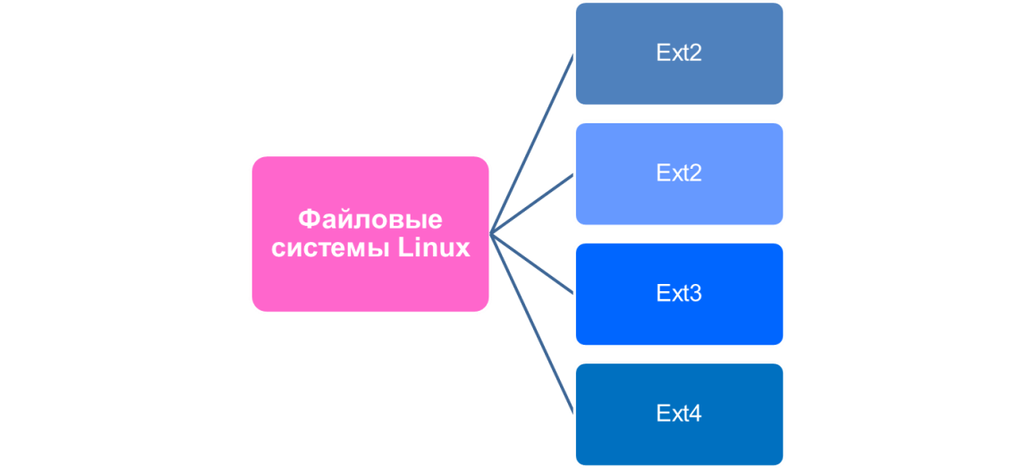
Рисунок 19. Файловые системы для Linux
Первое поколение файловых систем уже давно неактуально.
До недавнего времени использовались в основном файловые системы ext2 и ext3; фактически они отличаются только добавлением в ext3 функции журналирования.
Начиная с 2011 года, в дистрибутивах GNU/Linux стала все чаще использоваться по умолчанию файловая система ext4. В сравнение с ext3, она отличается увеличением максимальных размеров диска и файла и повышенной производительностью, особенно с большими файлами.
Помимо ext* Linux поддерживает целый спектр файловых систем. Краткая информация о наиболее известных приведена в таблице ниже.
Таблица 9.
Основные файловые системы Linux
Название | Типичные сферы применения | Комментарий
Btrfs | Кластеры | Сравнительно молодая
ext2/3/4 | ФС общего назначения | Рекомендуется для неопытных пользователей
JFFS1/2 | Флеш-накопители | Равномерно записывает блоки
JFS | ФС общего назначения | Интегрированный изначально журнал
Lustre | Большие кластеры (от 1000 нод – узлов кластера, представленных физическими или виртуальными машинами)
ReiserFS | Файловые архивы | Быстрая, неустойчива к повреждениям
Squashfs | Носители «только для чтения» | Распаковывает из сжатого образа в режиме реального времени без задержек
XFS | Хранилища больших файлов | Рискует быть потесненной ext4

В дополнение к этому, почти все перечисленные файловые системы имеют ряд настраиваемых параметров, которые в определенных условиях могут дать приличный (порядка 25-50%) прирост производительности.
На рисунке ниже приведены актуальные файловые системы для современных версий Windows.
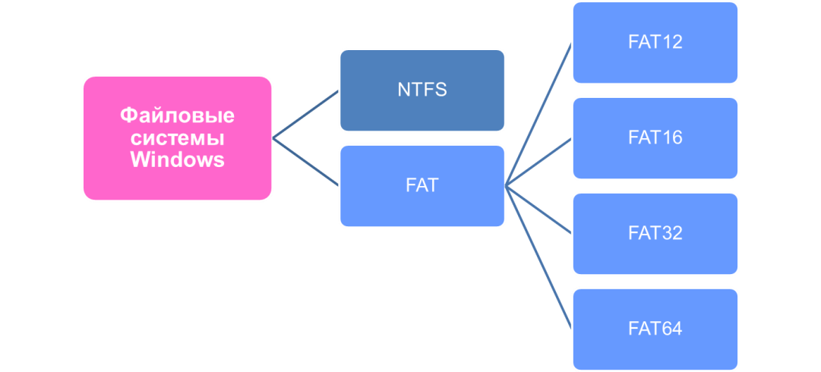
Рисунок 20. Файловые системы для Windows
Файловая система FAT рекомендуются лишь для внешних устройств, используемых при обмене данными (Flash-накопители, мобильные телефоны, фотоаппараты и т. д.), а для остального рекомендуется использовать NTFS.
NTFS имеет несколько версий; по сути, каждый мажорный релиз Windows NT приносит что-то новое в NTFS. При этом соблюдается двусторонняя совместимость между версиями, с известными оговорками: если некая данная версия Windows не знает о возможностях новой версии NTFS, то соответствующие метаданные (скажем, теневые копии, использующиеся средством «Восстановление системы») могут быть затерты или не обновлены, тем самым лишая дисковый раздел какой-либо функциональности.

- Форматирование
Как известно, перед использованием дискового раздела его необходимо отформатировать – то есть записать пустую файловую систему.
В Windows форматирование можно произвести утилитой командной строки format.exe, например:

C:\> format g: /fs:ntfs /q
Эта команда отформатирует в быстром режиме (без полной перезаписи содержимого) логический диск G: в файловую систему NTFS. Другие ФС, поддерживаемые format.exe, – это FAT, FAT32, exFAT и UDF. Поддержка exFAT изначально имеется в Windows NT 6 (с оговоркой, что для Vista необходимо установить SP1), а также в Windows XP и Windows Server 2003 через обновление KB955704.
Следует отметить, что встроенная справка format.exe даже в Windows 7 ошибочно утверждает, что exFAT не поддерживается; однако можно смело указывать ключ «/fs:exfat» во всех перечисленных ОС.
Поддержка записи в UDF появилась в Windows, начиная с NT 6, под названием Windows Live Filesystem. Чтение UDF-дисков поддерживается со времен Windows 95, однако есть ограничения из-за несовместимости версий UDF. Поэтому при форматировании следует учитывать, какие ОС будут пользоваться этим диском, и указывать соответствующее значение для ключа «/r»:

C:\> format g: /fs:udf /r:2.50 /q
По умолчанию используется редакция UDF 2.01. Она читается всеми версиями Windows, начиная с NT 5.1.
На рисунке ниже представлено использование GUI для форматирования.
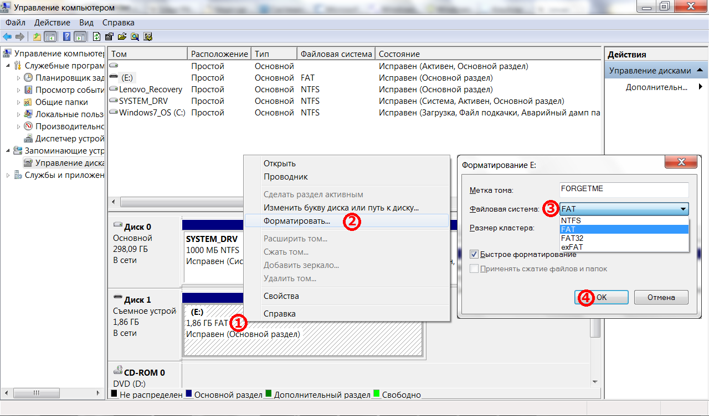
Рисунок 21. Штатное графическое средство форматирования в Windows
Главные недостатки форматирования штатным способом:
- нельзя указать форматирование в UDF – эта функция неявно используется в GUI при форматировании записываемых компакт-дисков;
- не доступны некоторые опции, имеющиеся у format.exe: нельзя задать принудительное форматирование (то есть даже если открыты какие-либо файлы), нельзя принудительно же отключить генерацию коротких имен файлов (нужны для 16-битных программ) и нельзя указать количество проходов по диску при полном форматировании.

- Разделители элементов пути
Linux унаследовала от UNIX использование прямого слеша «/». Этот символ используется и в подавляющем большинстве других ОС, в том числе и не основанных на UNIX.
Однако Windows унаследовала от MS-DOS разделение элементов пути посредством обратной косой черты (слеша) «\». При этом уже в Windows 98 (и Windows 95 с установленным Internet Explorer 4.0) в некоторых местах можно было использовать как обратный, так и прямой – «/» – слеш.
Windows NT изначально поддерживает обе формы, но канонической является все тот же обратный слеш.
Использование прямого слеша в ПО обычно предпочтительно из-за того, что обратный слеш используется в качестве escape-символа во многих языках программирования и сопутствующих библиотеках. Однако в утилитах для родного текстового шелла Windows, cmd.exe, прямой слеш обычно используется для указания ключей командной строки. Увы, но универсальной формы нет, и при работе в разных ОС приходится каждый раз перестраиваться, а при использовании кросс-платформенного ПО – тщательно следить, чтобы либо ПО автоматически преобразовывало типы слешей, либо как-то еще обходить эту проблему.

- Монтирование
Монтирование – процесс подключения хранящейся на диске файловой системы к работающей ОС.
В результате монтирования пользователю становится доступно содержимое данной файловой системы.
Linux, как и прочие UNIX-like ОС, использует единую иерархическую файловую систему. При этом один из разделов является корневым (обозначается «/»), а все остальные разделы монтируются в те или иные папки. При этом старое содержимое папки становится недоступным (на время монтирования).
Монтирование может быть многоуровневым.
Например: раздел с рабочими данными программ (согласно FHS – Filesystem Hierarchy Standard, стандарту GNU/Linux на размещение системных каталогов и файлов) монтируется в каталог /var, а затем в каталог /var/lib/pgsql монтируется отдельный раздел с рабочими файлами СУБД PostgreSQL.
Монтирование производится командой mount(8), например:

# mount /dev/sdb3 /mnt
Эта команда смонтирует дисковый раздел /dev/sdb3 (третий раздел второго SCSI-диска) в папку /mnt (этот каталог часто используется в UNIX-like ОС для «временного» монтирования). Обычно программа mount(8) сама определяет тип конечной файловой системы, но иногда требуется его указывать вручную – в первую очередь, для псевдосистем.
Например: чтобы поместить папку /tmp в ОЗУ, на диск объемом 100 МБайт, можно использовать следующую команду:

# mount -t tmpfs swap /tmp
Если требуется указать дополнительные параметры при монтировании, нужно передать их посредством ключа -o.
Например: чтобы примонтировать файловую систему с первого компакт-диска в системе в режиме «только для чтения», можно ввести такую команду:

# mount -t cd9660 -o ro /dev/cda /cdrom
Фактически команда mount(8) служит оберткой для запуска реальных программ монтирования с именами вида «mount.ТИПФС» или «mount_ТИПФС». Поэтому для выяснения поддерживаемых опций при монтировании, следует смотреть документацию именно по реальной программе монтирования.
Например: чтобы узнать параметры монтирования файловой системы для компакт-дисков – mount_cd9660(8) – нужно смотреть именно ее страницу руководства.
Файловые системы, автоматически монтируемые при запуске системы, указываются в файле /etc/fstab. Ниже приводится пример записи из этого файла на реальной системе CentOS:

devpts /dev/pts devpts gid=5,mode=620 0 0
Первое и второе поля – соответственно, устройство и папка назначения. Третье поле – тип файловой системы. Для псевдофайловых систем указывать устройство не обязательно, обычно для них пишут «swap» или дублируют тип ФС.
Конкретно ФС devpts отвечает за, так называемые, псевдотерминалы.
Псевдотерминалы – виртуальные устройства, представляющие собой терминалы ввода-вывода.
Псевдотерминалы используются при удаленном доступе к данному хосту, при использовании терминальных эмуляторов в X Window System и других подобных ситуациях.
Четвертое поле – дополнительные параметры монтирования, через запятую без пробелов. Если параметр принимает какие-либо значения, их указывают через «=» вплотную. Можно встретить не используемую при ручном монтировании опцию noauto: она указывает, что данная ФС не должна монтироваться сразу же при запуске ОС. Это нужно для устройств со сменными носителями, вроде компакт-дисков или карт флеш-памяти.
Пятое поле определяет желательную частоту снятия резервных копий с данной файловой системы – количество дней между дампами. Подробнее см. раздел «7.5.1 dump(8) и restore(8)». Если в данном поле стоит ноль, то файловая система считается не нуждающейся в бэкапах – нормальное явление для псевдофайловых систем и сменных носителей.
Последнее, шестое поле указывает очередность проверки файловой системы после ситуации, когда ФС не была корректно отмонтирована.
Например: после сбоя питания.
Проверка ФС проводится утилитой fsck(8) – точнее, по аналогии с mount(8), она служит оберткой для утилит «fsck.ТИПФС». fsck(8) запускается автоматически при старте системы и выясняет, нуждаются ли файловые системе в проверке. Если нуждаются, то они группируются по значению обсуждаемого поля fstab. Внутри каждой группы проверка всех ФС производится параллельно, с оговоркой, что ФС, находящиеся на разных разделах одного диска, не будут проверяться одновременно. Также разделы на «сложных» дисках (RAID-массивах и тому подобное) проверяются без параллелизации с другими проверками.
При подобной «общей» проверке (ее можно запустить вручную путем указания ключа «-A») корневая файловая система будет всегда проверена первой.
Обратный монтированию процесс – размонтирование (оно же отмонтирование; терминология не устоялась) – можно корректно провести лишь, когда нет открытых дескрипторов файлов из этой ФС, включая дескриптор типа «текущий рабочий каталог программы». К сожалению, в Windows нет встроенных диагностических средств для определения, какие программы «не дают» отмонтировать раздел; максимум – иногда (но только иногда) Windows NT 6.x сообщает о виновной программе, без указания конкретики. Поэтому приходится использовать сторонние средства.
Например: handle.exe и/или procexp.exe: обе входят в состав SysInternals Suite, только первая является узкоспециализированной утилитой командной строки, а вторая – альтернативой «Диспетчеру задач» Windows.
Использование handle.exe крайне просто:

C:\> C:\Program Files\SysInternals>handle.exe plugin
Эта команда покажет список всех дескрипторов, в пути которых встречается слово «plugin». Пример строки вывода (в сокращенном виде):

svchost.exe pid: 1076 type: File 1F8: C:\Windows\System32\...
Можно также принудительно закрыть дескриптор (требуются права администратора):

C:\> handle.exe -p 1076 -c 1F8
В Process Explorer поиск дескрипторов («handles») осуществляется командой «Find Handle or DLL» в меню «Find», или соответствующей кнопкой на панели инструментов (см. рисунок ниже).
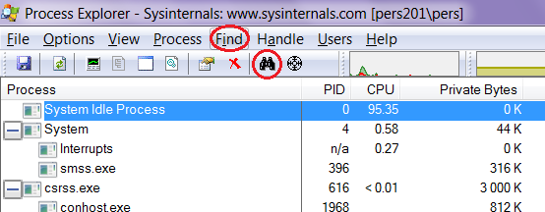
Рисунок 22. Как в Process Explorer искать дескрипторы открытых файлов
В GNU/Linux средство для поиска «застрявших» дескрипторов обычно поставляется штатно – lsof(8).
Например: следующая команда покажет все открытые дескрипторы файла /media/cdrom/playlist.m3u:

# lsof /media/cdrom/playlist.m3u
Если указать аргументом lsof(8) путь к папке, в которую примонтирована файловая система, или путь к псевдофайлу, представляющему раздел с примонтированной файловой системой, то lsof(8) покажет все дескрипторы, открытые с данной ФС – то, что и нужно для решения приведенной выше задачи.
Например: если файловая система на USB-флешке примонтирована в каталог /mnt:

# lsof /
Линейка Windows унаследовала от DOS плоскую концепцию дисков: каждому используемому диску, а точнее – разделу с файловой системой, должна быть назначена буква английского алфавита. Однако в Windows NT поддерживается и классическое монтирование разделов, правда, только в NTFS-папку (см. рисунок ниже).
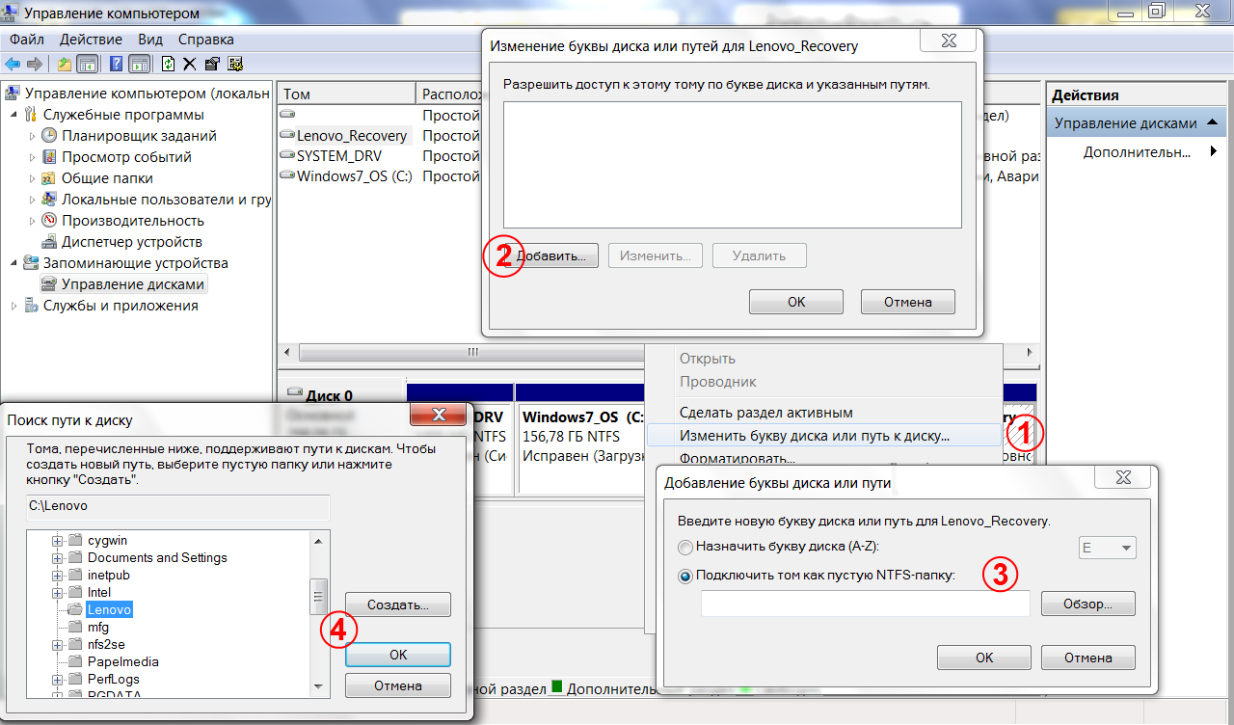
Рисунок 23. Монтирование раздела в папку в Windows NT
Также в Windows возможна и обратная операция – представление папки как отдельного диска, она производится командой subst:

C:\> subst X: D:\Users\fmalder\Documents
Просмотреть список таких псевдо-дисков можно, запустив subst без параметров. Следует отметить, что использование subst не рекомендуется из-за возможных побочных эффектов у сторонних приложений.
Следует отметить, что внутри себя Windows NT содержит единую иерархию файловых систем, с некоторым виртуальным подобием единой корневой файловой системы. Однако это чисто программная особенность системы, для системного администратора не важная.

- Особые типы файлов
Помимо простых файлов с данными (в английском мире они обычно называются «plain files») и каталогов, в современных ОС встречаются и другие (см. таблицу ниже).
Таблица 10.
Особые типы файлов
Название | Предназначение | Встречается в
каналы (pipes) | IPC | *nix и Windows
сокеты (sockets) | IPC | *nix
устройства (devices) | доступ к оборудованию | *nix
мягкие ссылки (soft links) | многоцелевое (см. ниже) | *nix и Windows

Каналы и сокеты представляют собой «трубы» для обмена данными между процессами. Один процесс создает канал или сокет, а другие процессы могут к нему подключиться. Главные отличия представлены в таблице ниже.
Таблица 11.
Различия между каналами и сокетами
Каналы | Сокеты
однонаправленные | двунаправленные
строго по одному процессу с каждой стороны | подключающихся может быть несколько
без получателя ввод-вывод блокируется | каждое подключение обрабатывается отдельно (отдельным файловым дескриптором), просто послать данные в сокет нельзя
послать данные в канал или прочесть из него можно средствами шелла

Каналы и сокеты вовсе не обязаны присутствовать как элементы обычной файловой системы. Более того, они обычно и не присутствуют.
Следует отметить, что понятие каналов в Windows несколько расширено: здесь они могут быть двунаправленными (как полу-, так и полнодуплексными), поддерживают операцию peek (ознакомление с данными в канале без убирания их из буфера канала) и так далее. Также каналы могут быть проброшены через сеть по стандартному протоколу SMB, подробнее см. раздел «5.3 SMB/CIFS».
Устройства – специальные файлы, которые являются в некотором роде отражением реальных устройств в файловой системе.
С некоторыми устройствами (дисками и их разделами, генераторами псевдослучайных чисел и т. д.) можно работать посредством обычных операций чтения-записи (в том числе использовать редиректы шелла). В *nix устройства традиционно располагаются в каталоге /dev, но, теоретически, могут находиться и в любой другой папке, если файловая система поддерживает монтирование устройств. В Linux принято или монтировать в /dev специальную файловую систему (devfs), или поддерживать актуальное состояние посредством стороннего сервиса (например, udev; будет рассмотрен позднее).
В *nix существует определенный набор псевдоустройств, встречающихся повсеместно, часть из них описана в POSIX. Самые распространенные и часто используемые устройства приведены в таблице ниже.
Таблица 12.
Типичные устройства в UNIX-like ОС
Путь | Назначение
/dev/null | При чтении выглядит пустым, при записи данные никуда не записываются.
/dev/zero | При чтении выдает постоянно байты данных со значением 0.
/dev/random  /dev/arandom  /dev/prandom  /dev/srandom  /dev/urandom | Генераторы псевдослучайных чисел (байт со случайным значением). Обилие вариантов связано с балансированием между качеством генератора и его производительностью, а также отсутствием стандартизации.
/dev/mem | Представляет собой физическую память компьютера, используется для отладки ядра, и прямого доступа к некоторым служебным областям памяти.
/dev/kmem | Аналогично mem, но используется виртуальная память; часто используется отладчиками (GDB и другими).
/dev/stdin  /dev/stdout  /dev/stderr | Стандартный ввод, стандартный вывод и вывод ошибок для текущего процесса (то есть каждый процесс, обращаясь к этим псевдоустройствам, будет обращаться к «своим» дескрипторам); иногда используются в скриптах.
/dev/log | Не устройство, но сокет системной службы журналирования syslogd(8).
/dev/console | Псевдотерминал, на который выводятся сообщения от ядра ОС.

3.2.2 Структура каталогов
Каждая из обсуждаемых ОС имеет свою, заметно отличающуюся схему расположения основных каталогов и файлов. Ниже приводится таблица соответствия для Linux и Windows.
Таблица 13.
Стандартные системные каталоги GNU/Linux и Windows
Содержимое | GNU/Linux | Windows
Папка ОС | / | %SystemRoot%  по умолчанию: C:\WINDOWS
Загрузочные файлы | /boot | C:\NTLDR (до Windows 6)  C:\BCD???? (Vista и позднее)
Ядро | /boot/kernel | %SystemRoot%\System32\ntoskrnl32.exe
Минимальный набор программ | /bin, /sbin | %SystemRoot%, %SystemRoot%\System32
Дополнительные пользовательские приложения | /usr/bin, /usr/sbin, /usr/local/bin, /opt | %ProgramFiles%  по умолчанию: %SystemDrive%\Program Files
Системные библиотеки | /lib, /usr/lib, /usr/local/lib | %SystemRoot%\System32
Дополнительные библиотеки | /usr/lib | %CommonProgramFiles%  по умолчанию: %ProgramFiles%\Common Files
Домашние каталоги пользователей | /home | %SYSTEMDRIVE%\Users

Во многих *nix существует системный вызов chroot(2), а также основанная на нем команда chroot(1). Данный вызов и команда позволяют запустить процесс, указав ему в качестве корня файловой системы (каталога «/») любой другой каталог. Данный корень будет наследоваться всеми потомками данного процесса и прямой возможности выйти за пределы нового корня нет.
Эта мера может быть полезна, например, для тестирования самописных скриптов: можно воссоздать в каком-то каталоге структуру основных системных каталогов с необходимыми файлами, а затем запустить скрипт посредством chroot(1).
chroot(2) часто используется в программном обеспечении для повышения безопасности: в этом случае процесс при запуске делает chroot(2) в указанный каталог (обычно, в котором находятся рабочие файлы приложения, а если таковые не требуются для работы, то просто в пустой каталог), после чего начинает обслуживать клиентов. Если процесс оказывается взломан вследствие какой-либо уязвимости, то атакующий получает доступ лишь к рабочим файлам приложения, но не всей системе. Однако следует помнить, что в современных ОС есть способы получить доступ к другим, уже работающим, процессам, так как эта операция не ограничивает возможности IPC. Поэтому, если в таком «внешнем» процессе также будет эксплуатирована какая-либо подходящая уязвимость, то атакующий сможет все же получить доступ ко всей файловой системе.
Структура каталогов с данными пользователей устроена в Windows сложнее, чем в GNU/Linux. Исторически в GNU/Linux программы, если им требовалось сохранять какую-то внутреннюю информацию в профиле пользователя, создавали скрытый файл (или даже папку) прямо в домашнем каталоге. Скрытые файлы в Linux обозначаются не как в Windows, специальным атрибутом файла, а простым добавлением точки в начало файла. «Скрытность» обеспечивается соглашением, по которому пользовательские утилиты для просмотра содержимого папок по умолчанию пропускают в своем выводе файлы, начинающиеся с точки.
Например: чтобы команда ls(1) показала все файлы, включая скрытые, требуется указать для нее ключ «-A»:

/home/user$ ls

lonely-file

/home/user$ ls –A

.Xdefaults .login .profile .ssh

.cshrc .mailrc .spop3d-bull lonely-file
UNIX-шелл при раскрытии маски файлов также по умолчанию не будет подставлять «скрытые» файлы в маску, начинающуюся со спецсимвола:

/home/user$ ls *

lonely-file

/home/user$ ls -d .* *

.Xdefaults .login .profile .ssh

.cshrc .mailrc .spop3d-bull lonely-file
Домашние каталоги реальных пользователей в GNU/Linux обычно располагаются в папке /home.
В Windows расположение домашних каталогов пользователей несколько раз менялось. В DOS/Windows 3.x и первых версиях Windows 9x у пользователей вообще не было личных каталогов: это были, по сути, однопользовательские системы. В Windows 95 OSR2 появилась папка %SystemRoot%\My Documents, а еще позднее – и личные папки для пользователей.
В Windows NT личные папки для пользователей существовали изначально, но располагались то в %SystemRoot%\Profiles, то в NT 5.x это стало папкой %SystemDrive%\Documents and Settings (значение по умолчанию, может быть изменено – см. «7.3 Автоматизация и преднастройка процесса установки Windows», а в NT 6.x – %SystemDrive%\Users (также настраивается, причем «официально»).
Содержимое домашней папки также изменялось. Основной «рабочей» папкой является папка Мои документы (Документы в NT 6.x). При этом если многие другие «рабочие» папки до NT 6.x находились внутри папки Мои документы, то теперь они находятся прямо в папке профиля, на том же уровне, что и Документы.
При добавлении новой пользовательской учетной записи (соответствующей реальному пользователю, а не служебной, для какого-либо сервиса), в его домашний каталог обычно сразу копируется небольшой готовый набор конфигурационных файлов. В Windows это содержимое подкаталога Default в каталоге с профилями пользователей; в UNIX-like ОС – содержимое каталога /etc/skel.

3.3 Управление файлами
Прежде всего, следует уточнить, в этом разделе будут затронуты только те операции и способы их выполнения, с которыми обычные пользователи не сталкиваются.
Начнем со сводной таблицы простейших операций текстового режима в разных операционных системах (через запятую перечислены синонимы) (см. таблицу ниже).
Таблица 14.
Базовые команды управления файлами
Операция | GNU/Linux | cmd.exe | PowerShell
просмотр каталога | ls | dir | Get-ChildItem, dir, gci, ls
смена каталога | cd | cd, chdir | Set-Location, cd, chdir, sl
копирование | cp | copy  xcopy.exe | Copy-Item, copy, cp, cpi
создание каталога | mkdir | md, mkdir | md, mkdir
создание ссылки | ln | mklink  append
переименование | mv | move  replace | Move-Item, mi, move, mv
перемещение | mv | ren, rename | Rename-Item, ren, rni
удаление | rm, rmdir | del, erase  deltree  rd, rmdir | Remove-Item, del, erase, rd, ri, rm, rmdir
поиск по названию | find, locate | dir, where | комбинация List-Item с Where-Object или Select-String
поиск команды | which | where.exe
поиск по содержимому | grep | findstr.exe | Select-String  Where-object, ?, where
Синтаксис этих команд более-менее интуитивен.
Например, чтобы скопировать несколько файлов в определенный каталог, можно ввести следующие команды (в разных операционных системах):

$ cp file1 ../other/file2 /tmp/file3 sub/sub/directory/

C:\> copy file1 ..\other\file2 %TMP$\file3 sub/sub\directory/

PS C:\> cp file1 ../other/file2 ${env:TMP}/file3 sub/sub\directory\
Указывать слеш на конце имени каталога при копировании в него не обязательно, но это может спасти от нечаянной ошибки – если каталог назначения не существует, а его родительский имеется в наличии, то в результате будет создан файл в родительском каталоге.
По умолчанию команда cp в *nix не копирует каталоги вообще, а в PowerShell копирует их без вложенного содержимого. Чтобы получить ожидаемый результат, в этих шеллах необходимо указать ключ «-R»:

$ cp -R directory/ /galaxy/far/far/away/
Точнее, в PowerShell это будет «-Recurse», но других ключей на букву «R» у команды Copy-Item нет, поэтому достаточно писать «-R».
Следует заметить, что слеши у аргументов указывать не обязательно, но желательно.
Команда copy, встроенная в cmd.exe, не умеет копировать вложенные каталоги, для этого необходимо использовать команду xcopy.exe:

C:\> xcopy /e \some\directory\ \other\directory\
Однако copy умеет сливать файлы вместе:

C:\> copy file1 + file2 + file3 outfile
В результате выполнения такой команды будет создан файл outfile с содержимым (последовательно) файлов file1, file2 и file3. В *nix и PowerShell для этого можно использовать команду cat (ее вызов будет выглядеть одинаково в обоих случаях):

PS C:\> cat file1 file2 file3 >outfile
Перемещение файлов можно представить как копирование+удаление, но на самом деле все немного сложнее. Файловые системы, используемые по умолчанию, как Windows, так и Linux поддерживают моментальные атомарные операции перемещения данных (внутри примонтированного раздела). То есть, если файлы-каталоги перемещать в пределах одной файловой системы, то копирование данных не будет производиться. Ну а если перемещение будет происходить между разными экземплярами файловых систем, то от копирования не уйти. Однако и в последнем случае семантика немного другая: при перемещении даже между границами файловых систем сохраняются метаданные о файле: владелец, дата модификации и так далее. Именно такой подход заложен в командах mv/move:

$ mv file1 file2 file3 /destination/
Если требуется и при обычном копировании сохранять максимум исходной метаинформации о файле, то в *nix можно использовать ключ «-p» для cp(1), а в Windows, при использовании xcopy.exe, ключи «/K» и «/O».
В PowerShell у команды Copy-Item есть параметр «-Container», однако его реализация, к сожалению, не идеальна – как минимум, дата модификации не сохраняется для копируемых каталогов с каким-либо содержимым, включая вложенные каталоги.
Удаление отдельных файлов во всех обсуждаемых шеллах интуитивно:

$ rm file1 file2 file3

C:\> del file1 file2 file3
И так далее. Также просто происходит удаление пустых каталогов, команда rmdir присутствует во всех случаях. Однако когда дело доходит до удаления целых каталогов, поведение у всех начинает различаться:
- В *nix нужно использовать команду rm(1) с параметром «-R», а без этого флага она при попытке удалить каталог выдаст соответствующее сообщение об ошибке. rmdir(1) не умеет удалять непустые каталоги.
Ранее в rm(1) использовался ключ «-r», однако в целях унификации с другими файловыми утилитами был добавлен и ныне рекомендуется к использованию флаг «-R».
- В cmd.exe требуется использовать именно команду rmdir с ключом «/S».
- В PowerShell можно указать ключ «-Recurse» для команды Remove-Item. А можно и не указывать, тогда командлет выдаст запрос подтверждения на удаление всего дерева каталогов.
Последняя частая базовая операция – поиск файлов. Он включает в себя два вида поиска: по имени и по содержанию. И GNU/Linux, и Windows имеют ряд встроенных средств для ускорения обеих операций, так как на современных объемах дисков они могут отнимать непозволительно много времени.
Поиск по именам файлов в командной строке Windows прежде всего можно осуществлять командой dir посредством указания опции /S:

C:\> dir /s Temp\*.txt
Том в устройстве C имеет метку Windows7_OS.
Серийный номер тома: 4895-E9D3.

Содержимое папки C:\Temp:

15.05.2012 14:56 368 lsproc.txt

15.05.2012 14:12 22 pgrep.txt

15.05.2012 12:48 5 142 ps.txt

3 файлов 5 532 байт
Содержимое папки C:\Temp\tcpfw:

09.06.2012 23:58 211 log.txt

1 файлов 211 байт

Всего файлов:

4 файлов 5 743 байт

0 папок 20 400 181 248 байт свободно
Поскольку cmd.exe не раскрывает шаблоны файлов при чтении команды, «Temp\*.txt» будет передано команде dir без изменений. Основной недостаток – вывод заполнен множеством второстепенных элементов и поэтому его трудно использовать в скриптах.
Более удобным средством является программа where.exe. Она выводит построчный список найденных файлов (с полными путями) в указанном каталоге; по желанию может быть выведена и краткая информация о файлах, например:

C:\> where /r Temp /t *.txt

368 15.05.2012 14:56:13 C:\Temp\lsproc.txt

22 15.05.2012 14:12:27 C:\Temp\pgrep.txt

5142 15.05.2012 12:48:02 C:\Temp\ps.txt

211 09.06.2012 23:58:17 C:\Temp\tcpfw\log.txt
Если использовать where.exe без указания каталога (ключ /R), то поиск будет произведен в текущем каталоге и всех каталогах, указанных в %PATH%. Таким образом, where.exe можно использовать для быстрого уточнения фактического местонахождения исполняемого файла той или иной программы (при условии, что ее можно запустить в шелле без указания пути). Однако where.exe, в отличие от dir, не поддерживает указание сразу нескольких каталогов для поиска.
В PowerShell нет изначально команды для поиска, но можно комбинировать команды List-Item и, например, Where-Object:

PS C:\> ls -R Temp | ? {$_.Name -match '.*\.txt'}
Каталог: C:\Temp

Mode LastWriteTime Length Name

---- ------------- ------ ----

-a--- 15.05.2012 14:56 368 lsproc.txt

-a--- 15.05.2012 14:12 22 pgrep.txt

-a--- 15.05.2012 12:48 5142 ps.txt
Каталог: C:\Temp\tcpfw

Mode LastWriteTime Length Name

---- ------------- ------ ----

-a--- 09.06.2012 23:58 211 log.txt
Как видно, такая запись команды является довольно длинной, а результаты работы довольно объемны – как у «dir /S». Достигнуть краткости не сложно, надо лишь использовать ключ -Name у List-Item и командлет Select-String:

PS C:\> ls -R Temp -N | grep
В *nix для поиска файлов существует две основные команды:
- find(1) – осуществляет обычный поиск по файловой системе;
- locate(1) – осуществляет поиск по заранее создаваемому индексу.
Индекс, используемые при поиске командой locate(1), создается отдельной утилитой, например, updatedb(8) – в отличие от locate(1), она не стандартизирована – которая регулярно запускается планировщиком задач. Период между запусками варьируется, обычно это сутки или неделя. Индекс может создаваться от имени или отдельного, не привилегированного пользователя. В первом случае возможно создание полной базы файлов по всей системе; во втором программа сбора имен файлов соберет сведения только о публично доступных (в плане существования) файлах. Так как сведения из недоступных папок не должны попадать посторонним пользователям, в первом случае в индексную базу заносятся сведения о правах доступа, которые проверяются (позднее) при собственно осуществлении поиска по этому индексу.
Разные реализации сервиса locate располагают саму индексную базу в разных местах, подробности следует смотреть на соответствующих страницах руководства.
Использование locate(1) прямолинейно. В качестве аргументов указываются обычные шаблоны файлов; если в аргументе нет шаблонных символов («*», «?», «[», «]» и «\»), то подразумевается наличие шаблонов «*» по краям аргумента.
Например: ниже представлен пример поиска всех файлов, в пути которых встречается «httpd.conf»:

$ locate httpd.conf

/etc/httpd/conf/httpd.conf
Если регистр имени файла точно не известен, то необходимо добавить параметр «-i».
Когда в результате выполнения команды выводится слишком много лишнего, можно сузить диапазон поиска:
- Если поиск ведется строго по имени файла, то можно использовать ключ «-b» – таким образом, в вывод не попадет содержимое каталогов с подходящим под шаблон именем.
- Если точное имя файла известно, то, чтобы избежать описанного выше обрамления его шаблонами «*», можно добавить в название символ «\»: с одной стороны, он будет расценен как элемент шаблона; с другой, не изменит фактический шаблон.
find(1) – наиболее мощная из рассматриваемых утилит поиска.
Она позволяет производить (рекурсивный) отбор по целому ряду параметров: имя и полный путь файла (с учетом регистра или без), его тип, размер, дата создания, модификации или последнего доступа, владелец, группа, маска прав доступа и так далее. Также можно задать поиск сразу по нескольким каталогам, ограничить поиск пределами раздела (то есть при просмотре каждого указанного каталога find(1) не будет заходить в папки, содержащие примонтированные файловые системы), определить формат выводимых данных или даже указать утилиту, вызываемую для каждого файла. Более того, проверки можно группировать с использованием логически операций И (используется по умолчанию), ИЛИ и НЕ. Полный список возможностей слишком велик, чтобы рассматривать его в рамках данной дисциплины, поэтому ниже будут приведены лишь типичные примеры:

$ find . -iname 'apache*'
Найдет все файлы и папки с именем, начинающимся на «apache», без учета регистра.

$ find / -xdev -type s
Найдет все сокеты, расположенные на корневой файловой системе.

$ find -L . -type f -iname '*potter*' -exec mv -- '{}' H.Potter/ \;
Следует отметить, что данная конструкция будет не очень эффективной, так как команда, указанная посредством -exec, запускается персонально для каждого найденного файла. Если бы эта команда принимала список файлов последним аргументом (набором аргументов), то можно было бы воспользоваться возможностями утилиты xargs(1):

$ find -L . -type f -iname '*potter*' -print0 | xargs -0 cmd ...
Однако в данной ситуации это невозможно. Можно выйти из непростой ситуации, например, следующим образом:

$ cp `find -L . -type f -iname '*potter*'` H.Potter/
Однако такие команды обладают существенными недостатками:
- Если список файлов получается слишком большой, шелл не сможет выполнить команду из-за превышения ограничения на ее размер (варьируется между разными ОС).
- Если в именах файлов встретятся пробельные символы, то шелл разобьет такой путь на несколько частей, вследствие чего конечная команда получит неверный список аргументов. И наименее безобидным будет простое сообщение об ошибке, свидетельствующее, что копирование даже не началось.можно считать это лучшим вариантом.

3.4 Упаковка и архивация
Прежде всего, следует провести разграничение:
Упаковка или сжатие файла –процесс создания сжатой (меньшей по размеру) копии файла, которую можно распаковать обратно и получить исходный файл.
Архивация – помещение (копий) файлов и каталогов в так называемый архивный файл.
Windows не предоставляет изначально средств для архивации файлов, однако умеет извлекать файлы из архивов ZIP, прямо в «Проводнике». Также поддерживается родной формат упаковки CAB посредством утилит makecab.exe и extrac32.exe (упаковка и распаковка, соответственно). Поэтому обычно на компьютерах устанавливают то или иной ПО для работы с архивными и/или упакованными файлами разных форматов. Самым популярным на территории бывшего СССР является WinRAR, однако следует не забывать, что в большинстве случаев он используется с нарушением лицензии, что может быть критично для бизнес-пользователей.
Другие популярные Windows-средства для работы с архивами (см. рисунок ниже).
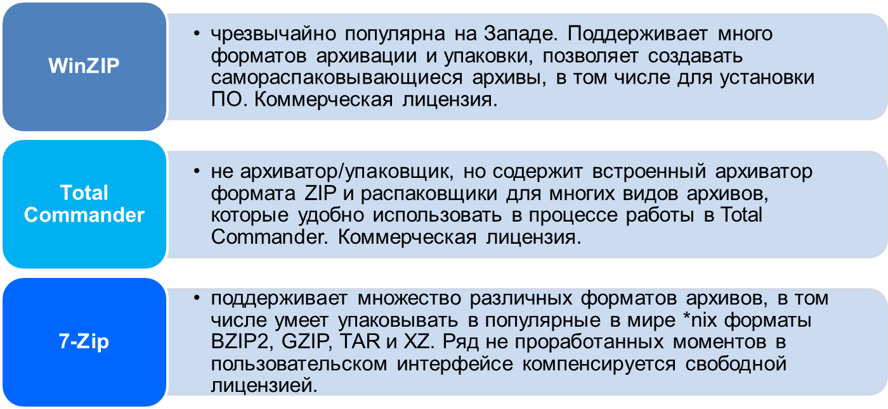
Рисунок 24. Популярные Windows-средства для работы с архивами
3.4.1 Упаковщики
Все вышеперечисленные Windows-средства для работы с архивами являются одновременно упаковщиками и архиваторами. Однако в мире *nix с его принципом «одна программа – одна функция» принято их разделять, благодаря чему можно комбинировать различные архиваторы и упаковщики в зависимости от имеющихся задач и условий.
В таблице ниже представлены популярные упаковщики в Linux.
Таблица 15.
Основные упаковщики в *nix
Имя | Команда | Алгоритм | Суффикс | Описание
GZip | gzip | Лемпель-Зив + Хаффман | .gz | Старейший и быстрейший, но и хуже всех сжимает. Распространен почти повсеместно.
LZOP | lzop | Лемпель-Зив + Хаффман | .gz | Старейший и быстрейший, но и хуже всех сжимает. Распространен почти повсеместно.
BZip2 | bzip2 | BWT + MTF + Хаффман | .bz2 | Более современный, сжимает в среднем на 10% компактнее GZip и раза в 2 медленнее.
XZ | xz | Лемпель-Зив-Марков | .xz | Наибольшая потенциальная степень сжатия.

Все перечисленные упаковщики поддерживают возможность сжатия потока данных без задержек времени и указания степени сжатия параметрами командной строки в виде обычной цифры: от 0 до 9 для xz и от 1 до 9 для остальных (чем больше цифра, тем больше степень сжатия). По умолчанию используется некое сбалансированное значение.
Следует отметить, что упаковщики (точнее, распаковщики), основанные на вариациях алгоритма Лемпеля-Зива при увеличении степени сжатия дают незначительный прирост производительности в операциях распаковки – это происходит из-за того, что алгоритм распаковки практически не меняет степень нагрузки на процессор, а объем обрабатываемых исходных данных меньше (за счет собственно большей степени сжатия) и поэтому меньше накладных расходов на их загрузку.
Современные версии XZ на низкой степени сжатия (0–2) лишь незначительно уступают GZip в скорости, существенно выигрывая в степени сжатия, поэтому неудивительно, что все большее количество дистрибутивов GNU/Linux переходит на соответствующий формат для повседневной работы. Однако следует учитывать, что потребление памяти у LZMA (XZ) заметно выше, чем у LZO (LZOP) или LZ77 (GZip), поэтому использование его на встраиваемых системах обычно нецелесообразно. Также количество платформ, на которые портирован XZ, пока что заметно меньше, чем оное у других представленных упаковщиков.
Упаковщик BZip2 был популярным до появления XZ, но теперь начинает сдавать позиции, так как при сравнимой нагрузке на процессор и память обеспечивает худшую степень сжатия, заметно выигрывая в скорости только на больших объемах однообразных текстовых данных.
Принципы работы со всеми перечисленными архиваторами единообразны, ниже они будут рассмотрены на базе GZip:

$ gzip file.txt
Эта команда создаст сжатый файл file.txt.gz с теми же метаданными (владелец, группа, режим доступа) и в той же папке, что и исходный, после чего старый будет удален. Чтобы исходный файл не удалялся, можно использовать перенаправление в шелле:

$ gzip <file.txt >file.txt.gz
Разумеется, можно использовать и любое другое имя для выходного файла.
Для распаковки необходимо использовать опцию «-d» или другое имя для команды – gunzip. Фактически, gzip и gunzip являются одной и той же программой, которая при запуске проверяет имя, под которым запущена программа gzip, и, если это gunzip, включает в режим распаковки:

$ gunzip file.txt.gz
В результате выполнения команды будет возвращен файл несжатый file.txt, а сжатый файл, в свою очередь, будет удален. Если имя файла имеет незнакомый для gunzip суффикс, то этот файл будет проигнорирован с уведомлением об ошибке. В этом случае можно воспользоваться опцией «-N»: GZip по умолчанию при сжатии файлов сохраняет информацию об исходном имени файла и времени модификации, а при распаковке восстанавливает только время модификации. Если же указать опцию «-N» и перенаправить поток стандартного ввода, то при распаковке будет создан файл с сохраненным ранее именем:

$ gzip file.txt

$ mv gzip.txt xyz

$ gunzip $ gunzip -N xyz

gunzip: xyz: unknown suffix: ignored

$ gunzip -N <xyz

$ ls file.txt

file.txt
При сжатии слишком маленьких или уже хорошо упакованных файлов может возникнуть ситуация, когда конечный файл оказывается больше исходного (как минимум, из-за дополнительной информации от упаковщика). В этом случае упаковщик не будет предпринимать никаких действий, если ему не указать опцию «-f».
Перечисленные архиваторы поддерживают также задание опций по умолчанию посредством переменных окружения: GZIP, LZOP, BZIP/BZIP2 и XZ_DEFAULTS/XZ_OPT, соответственно для каждого упаковщика. Например:

$ export GZIP="-9"

$ gzip file.txt
Файл file.txt будет сжат с максимальной степенью сжатия.
3.4.2 Архиваторы
В таблице ниже представлены основные архиваторы в мире *nix.
Таблица 16.
Основные архиваторы в мире *nix
Имя | Форматы | Описание
tar | USTAR, GNU Tar | Самый древний, известный и популярный архиватор, из BSD. В POSIX описан формат, но не команда.
cpio | CPIO | Альтернативный старый формат архивов. Команда встречается повсеместно, но менее популярна. Входила в POSIX, упразднена в пользу pax.
pax | все вышеперечисленные | Входит в POSIX, но редко встречается в GNU/Linux. В наибольшей степени соответствует идеологии Unix..

Все перечисленные архиваторы осуществляют две противоположные функции:
- помещение набора файлов (и папок) в архивный файл;
- извлечение из такого архива.
Утилиты cpio(1) и pax(1) ведут себя традиционно для *nix, по умолчанию используя стандартный ввод для чтения архивного файла и стандартный вывод – при его формировании. Однако tar(1) в этом плане является исключением: по умолчанию она работает с первым стримером в системе (/dev/st0 или /dev/rst0), вследствие чего требуется постоянно указывать параметр «-f» для указания имени архивного файла. Такое поведение не будет удивительным, если вспомнить, что во времена появления tar(1) основными накопителями большого объема были стримеры, да и само название команды происходит от «Tape ARchiver».
Также tar(1) интерпретирует первый аргумент как набор параметров, даже если он не начинается с дефиса, например, две команды ниже эквивалентны:

$ tar -cf work.tar vkontakte-photo/

$ tar cf work.tar vkontakte-photo/
Такая интерпретация не создает больших проблем – tar(1) все равно не имеет режима работы по умолчанию и требует указывать его той или иной опцией (см. таблицу ниже).
Таблица 17.
Режимы работы команды tar
Опция | Описание
c | Создает новый архив
r или u | Обновляет существующий архив (не работает со сжатыми архивами)
t | Проверяет содержимое архива и выводит список имеющихся файлов
x | Извлекает файлы из архива

По умолчанию tar(1) не показывает процесс обработки, но можно заставить его выводить имена помещаемых в архив или извлекаемых оттуда файлов посредством опции «-v».
В большинстве *nix tar(1) имеет встроенную поддержку тех или иных архиваторов. Обычно дело ограничивается поддержкой использования GZip посредством опции «-z», но GNU Tar – наиболее распространенная в GNU/Linux реализация – поддерживает также BZip2 («-j») и XZ («-J»). Также GNU Tar последних версий не требует указания этих опций при распаковке, автоматически определяя использование упакованного архива.
Поддержка упаковщиков заключается в том, что tar(1) самостоятельно вызывает соответствующую утилиту, передавая ему на стандартный вход архивный файл для упаковки или распаковки. Если требуется настроить степень сжатия, это можно сделать посредством переменных окружения, например:

$ XZ_OPT="-1" tar -cJf archive.txz file1 file2 file3

3.5 Журналы работы и их ротация
Один из важнейших источников информации для системного администратора – журналы (логи) работы системы и приложений. Используя информацию в журналах, можно диагностировать имеющиеся проблемы, а также предугадать появление новых (после чего, соответственно, постараться предупредить).
Так как компьютеры могут работать годами, то журналы работы склонны заполнять все больше и больше места, а также требовать все больше других ресурсов для своего обслуживания. Поэтому обычно определяется максимальный срок актуальности данных в журнале работы, после чего соответствующие архивные сведения автоматически уничтожаются. Сами журналы могут разбиваться на части, при этом старые части удаляются по мере появления новых.
Процесс непрерывного обновления журналов называется ротацией.
В Windows NT для журналов работы существует своя инфраструктура. Журналы записываются и читаются посредством специального API. Просмотр журналов обычно производится соответствующей оснасткой – «Просмотр событий» («Event Viewer»), располагающейся в %SystemRoot%\System32\eventvwr.msc. (см. рисунок ниже).
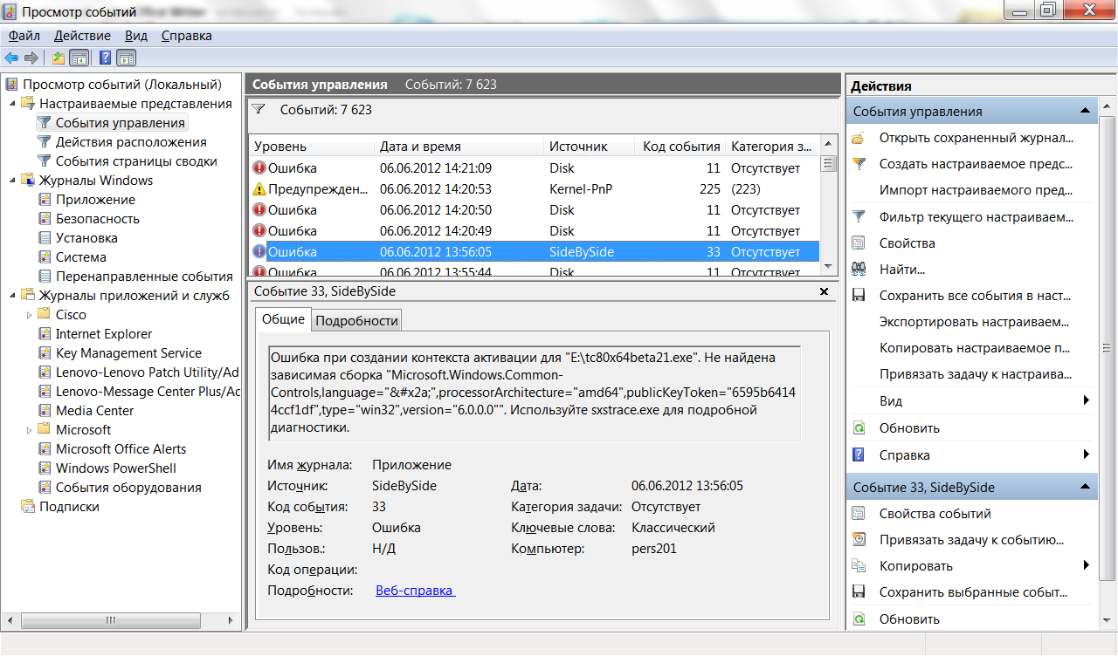
Рисунок 25. Оснастка «Просмотр событий» в Windows 7
Интерфейс оснастки позволяет просматривать как сводные журналы событий, так и события по отдельным приложениям, а также фильтровать их по различным параметрам в создаваемых системным администратором под себя представлениям. Более того, в Windows NT 6 для самостоятельно создаваемых представлений стало возможно создавать задачи, выполняемые при наступлении нового события, подпадающего под фильтр данного представления (действие «Привязать задачу к настраиваемому представлению...», оно же «Attach Task To This Custom View...») (ссылка на источник).
Ротация настраивается для каждого журнала посредством указания максимального размера и способа ротации: перезаписывать самые старые события или архивировать их в файлы.
Фактически файлы журналов могут находиться где угодно, но по умолчанию системные журналы находятся:
- Windows NT 6.x: папке %SystemRoot%\System32\Winevt\Logs\*.evtx;
- Windows NT 5.x: папке %SystemRoot%\System32\config\*.evt.
Для работы с журналами из командной строки в Windows NT 6.x и выше можно использовать утилиту wevtutil.exe (ссылка на источник).
Утилита wevtutil.exe имеет следующие возможности:
- Получение списков журналов, источников и сообщений.
- Установка новых и удаление имеющихся источников сообщений.
- Выборка сообщений из журнала, их архивация и удаление.
- Настройка журнала посредством ключей командной строки или XML-файла.
При помощи данной утилиты и средств автоматизации, например, с помощью службы выполнения задач, можно настроить гибкую автоматическую схему обработки логов со сложными правилами.
К сожалению, многие авторы ПО для Windows игнорируют системный сервис ведения журналов, используя вместо него журналы работы в виде обычных файлов, в самом произвольном формате и без какой-либо ротации. Среди прочего, такое решение зачастую приводит к необходимости давать права пользователям на запись в каталог с данным ПО, со всеми вытекающими последствиями. Иногда, к счастью, это можно обойти посредством механизма символических ссылок или выставлением прав доступа на конкретные файлы. Но в любом случае следует стремиться к тому, чтобы ПО соблюдало стандарты поведения де-факто, а не становилось источником потерь времени и сил из-за нестандартного поведения. На вашей стороне в этом вопросе, скорее всего, будет менеджмент, ведь каждое нестандартное решение увеличивает объем администраторской деятельности и, как следствие, повышает TCO.
В *nix общепринятой практикой является ведение журналов в текстовых файлах, располагающихся преимущественно в /var/log. Обычно приложения используют особую службу syslog, передавая ей журнальные сообщения с указанием имени и класса источника, а также уровня значимости. Syslog в свою очередь, базируясь на пожеланиях системного администратора, в виде конфигурационного файла, распределяет сообщения по различным файлам журналов и/или другим хостам в сети. Среди прочего, через особый интерфейс служба syslog получает сообщения от ядра системы.
Как правило, практически все сообщения, получаемые (каждой) службой, записываются в файл /var/log/messages. Этот файл позволяет увидеть картину происходящего в системе в целом на каком-то отрезке времени. Следует помнить, что этот файл может очень быстро разрастаться и поэтому обычно за несколько дней содержимое журнала полностью ротируется.
Ниже приведена таблица самых распространенных сводных журналов.
Таблица 18.
Основные системные журналы в GNU/Linux
Имя | Источники | Комментарий
authlog | Службы авторизации | Только для root.
daemon | Все службы | Запуск-останов, важные ошибки и другие события
maillog | Почтовый сервер | Подробный отчет о каждом проходящем письме
messages | Все, включая ядро | Общий журнал работы, содержит все, что не должно
wtmp | Службы авторизации | Записи о входе-выходе пользователей

Одно сообщение может быть записано в несколько журналов.
Например: уведомление от службы отправки email об успешной реконфигурации может попасть одновременно в журналы messages, daemon и maillog – все зависит от пожеланий системного администратора.
Для наблюдения за журналами в реальном времени удобно использовать утилиту tail(1) с ключом -f, возможно, в сочетании с grep(1).
Например: такой командой можно в реальном времени отслеживать события, связанные с работой службы синхронизации времени:

$ tail -f /var/log/daemon | fgrep ntpd
Существует несколько реализаций службы syslog, основными реализациями являются BSD syslog, rsyslog и syslog-ng. Они заметно отличаются в синтаксисе файлов настройки, однако для использующих их программ являются достаточно взаимозаменяемыми.
Для ротации в *nix применяется отдельная утилита, обычно – newsyslog(8) или logrotate(8). Эти утилиты регулярно (обычно – каждый час) запускаются системным планировщиком. При запуске утилита читает свой конфигурационный файл, в котором описываются все подконтрольные ей файлы и политика их обработки. Можно задавать правила ротации на основании периода времени и/или размера файла журнала. Ниже – отрывок реального конфигурационного файла:

/var/log/httpd/*log {

missingok

notifempty

sharedscripts

delaycompress

postrotate

/sbin/service httpd reload >/dev/null 2>/dev/null || true

endscript

}
В приведенном выit примере описывается политика ротации конфигурационных файлов Apache HTTP Server, которые по умолчанию в данной системе находятся в каталоге /var/log/httpd/ и имеют имена, заканчивающиеся на «log». После ротации необходимо уведомить сервис Web-сервера о том, что следует переоткрыть журналы, – это делается стандартной для RHEL-дистрибутивов командой service(8). Конструкция «|| true» гарантирует, что команда никогда не завершится с ошибкой.

3.6 Автоматически запускаемый код

3.6.1 Первые этапы загрузки компьютера
Загрузка современного компьютера начинается с выполнения некоего кода, прошитого в специальной микросхеме, по фиксированному адресу. На платформе x86 этот код, называемый также обычно системной прошивкой, обычно реализует интерфейс BIOS, или, в последние годы, EFI. Системная прошивка отвечает за первичную инициализацию оборудования и обеспечивает ряд сервисов для (ядра) операционной системы (например, выход из спящего режима).
Системная прошивка перебирает в некотором порядке, обычно настраиваемом, загрузочные устройства. На каждом таком устройстве происходит поиск соответствующих маркеров, которые подтверждают наличие загрузочного блока. Первый найденный загрузочный блок (в обиходе – загрузчик, а если точнее – загрузчик первого уровня) считывается в оперативную память по определенному адресу и ему передается управление.
В случае BIOS загрузчик первого уровня сравнительно мал (менее 500 байт), поэтому его единственная функция – это найти и запустить загрузчик второго уровня. На рисунке ниже приведена схема данной процедуры.
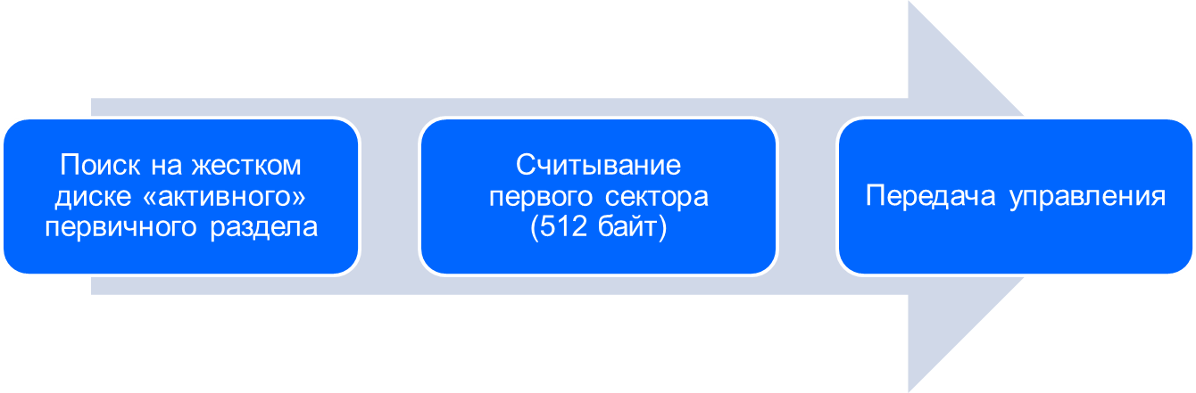
Рисунок 26. Схема запуска загрузчика второго уровня
Загрузчик второго уровня подгружает остальную свою часть и выполняет основную часть функций. Как правило, такие загрузчики могут предоставить возможность для запуска нескольких ОС и/или для выбора параметров их запуска.
Стандарт EFI стандартизирует большую часть работы загрузчика и оставляет эту работу, включая составление меню с выбором ОС для запуска и выставление параметров, передаваемых ядру ОС, системной прошивке. Однако современные ОС по-прежнему тяготеют к использованию собственных загрузчиков. В том числе EFI-загрузчик Windows (имеется в NT 6.x и выше) имеет собственную систему настройки, которая по своей структуре совпадает с оной у EFI, но данные хранит отдельно, по неизвестной за пределами Microsoft причине.
Для управления загрузкой в Windows NT 6.x используется текстовая утилита bcdedit.exe, а первичная инициализация загрузочной области осуществляется посредством утилиты bcdboot.exe. Главные операции, которые следует знать:
(Пере)установка загрузчика на системном диске

C:\> bcdboot %SystemRoot%

...
Создание копии пункта загрузки Windows с последующей модификацией (ссылка на источник):

C:\> bcdedit /enum /v

Загрузка Windows:

----------------

идентификатор {4cc44bea-e92d-11df-8266-f0def11f9c3a}

device partition=C:

path \Windows\system32\winload.exe

description Windows 7

locale ru-RU

inherit {6efb52bf-1766-41db-a6b3-0ee5eff72bd7}

recoverysequence {0d3afb4e-016d-11e0-bfd1-5cac4cc6a3ad}

recoveryenabled Yes

osdevice partition=C:

systemroot \Windows

resumeobject {4cc44be9-e92d-11df-8266-f0def11f9c3a}

nx OptOut

...

C:\> bcdedit /copy {4cc44bea-e92d-11df-8266-f0def11f9c3a} /d "Logging"

Запись успешно скопирована в {0d3afb52-016d-11e0-bfd1-5cac4cc6a3ad}.

C:\> bcdedit /set {4cc44bea-e92d-11df-8266-f0def11f9c3a} bootlog yes

Операция успешно завершена.

C:\>
В результате выполнения этих действий появится новый вариант загрузки Windows под названием «Logging», который будет всегда загружать ОС с включенным ведением журнала загрузки (журнал сохраняется в файле %SystemRoot%\ntbtlog.txt). Следует учитывать, что ведение журнала может заметно замедлить загрузку системы, так как ряд операций в этом случае будет выполняться последовательно, а не параллельно.
Первым этапом запуска собственно операционной системы является инициализация ядра. Основные процессы инициализации ядра приведены на рисунке ниже.
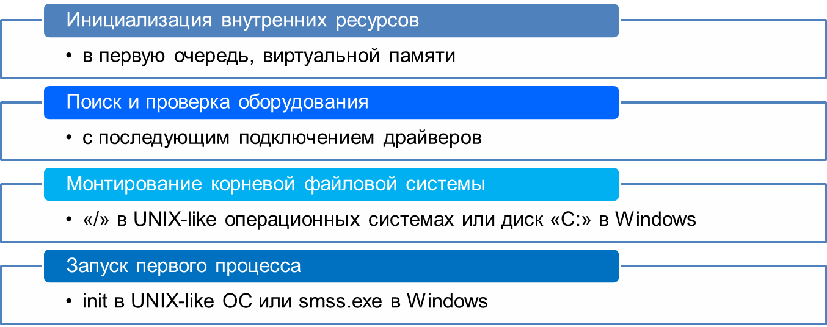
Рисунок 27. Основные процессы инициализации ядра
В дальнейшем ядро берет на себя функции диспетчера, производя обработку прерываний от оборудования и запросов от процессов.
Если ядро обнаруживает, что не может примонтировать корневую файловую систему, оно может аварийно завершиться (Windows умеет только так) или предоставить аварийный шелл. В Linux последний реализуется посредством механизма initrd: фактически, сначала разворачивается минимальная корневая файловая система в памяти (ее образ зашит в ядро) и уже позднее поверх нее осуществляется попытка монтирования реальной ФС. Технически в initrd может быть помещено что угодно; но обычно там находится минимальный комплект утилит, позволяющий произвести диагностику проблем, а при возникновении проблем – их исправление.
Первый процесс производит проверку (посредством autochk.exe в Windows или fsck(8) в Linux) монтирование оставшихся файловых систем, запуск системных служб и подсистем общего пользования.
Если быть точным, autochk.exe вызывается только, если раздел не был корректно отмонтирован ранее. Подробнее о проверке целостности файловых систем в Windows можно прочитать, например, по ссылке.

3.6.2 Загрузка пользовательской сессии
После успешной аутентификации пользователя, запускается та или иная программа, производящая инициализацию сессию пользователя. В GNU/Linux этим занимается шелл, запускаемый в специальном режиме (фактически, ему передается в качестве аргумента «-l», или просто «-»). Шелл в этом случае обычно читает дополнительный файл конфигурации, для Bourne-шеллов это ~/.profile, ~/.bash_profile и т. д.
В Windows пользовательскую сессию начинает отдельная программа, userinit.exe (располагается в %SystemRoot%\System32). Она запускается winlogon.exe с правами аккаунта SYSTEM. В ходе инициализации считывается ряд системных настроек (например, пользовательские переменные окружения, различные лимиты), производятся соответствующие манипуляции. userinit.exe после окончания работы запускает шелл – уже в рамках пользовательского аккаунта.
Вместо userinit.exe может использоваться другая программа: для этого нужно заменить значение поля «Userinit» в ключе Реестра «HKLM\SOFTWARE\Microsoft\Windows NT\CurrentVersion\Winlogon».
Более того, в этом поле можно через запятую указать несколько программ для запуска.
Например:

C:\> reg add ^

"HKLM\SOFTWARE\Microsoft\Windows NT\CurrentVersion\Winlogon" ^

/f /v Userinit /t REG_SZ /d "userinit.exe,someprogram.exe"
В *nix при использовании X Window System процесс несколько усложняется, так как иксы частично дублируют перечисленные выше функции при использовании менеджера дисплеев (display manager). Существует несколько относительно популярных менеджеров дисплеев: xdm (обычно поставляется сразу в составе X), GDM (GNOME Display Manager), KDM (KDE Display Manager) и т.д. Различаются они, в основном, интеграцией с теми или иным средами окружения. Если, например, пользователи работают в среде окружения KDE, то и в качестве дисплейного менеджера логичнее использовать KDM.
Менеджер дисплеев выполняет с точки зрения пользователя те же функции, что и подключаемые компоненты.
В эту категорию попадают всевозможные плагины, кодеки, дополнительные модули, вплоть до пакетов локализации, которые в Windows нередко реализуются в виде DLL.
Dynamic Link Library (DLL) – особый вид исполняемых файлов в Microsoft Windows.
DLL не является программой, но содержит исполняемый код, доступный обычным программам (и другим DLL). Может также содержать не исполняемые ресурсы: иконки, текстовые строки и так далее. В POSIX аналогичная сущность называется shared object.

3.6.3 Предзагрузка библиотек
В обеих изучаемых ОС (Windows и Linux) можно указывать набор библиотек, принудительно загружаемых вместе с каждым процессом – даже если в исполняемом файле не заявлено их использование. Обычно это используется для организации какой-либо трассировки, либо для обеспечения неких глобальных функций, которые должны быть доступны из каждого приложения.
В Windows можно указать набор библиотек в ключе Реестра «HKLM\SOFTWARE\Microsoft\Windows NT\CurrentVersion\Windows\AppInit_DLLs». Однако, в Windows NT 6.x эта возможность по умолчанию отключена по соображениям безопасности. Также следует помнить, что фактически этот список просматривается во время подключения к процессу библиотеки user32.dll – теоретически Windows-приложение может и не использовать эту библиотеку, обходясь вызовами ядра.
В GNU/Linux предзагрузка библиотек осуществляется посредством переменной окружения LD_PRELOAD. Она содержит разделенные двоеточиями названия или полные пути к файлам библиотек. Такая схема является более гибкой и позволяет еще один вид использования предзагрузки библиотек: если стороннее приложение по какой-то причине не может найти нужную библиотеку, можно принудительно ее загрузить посредством указания LD_PRELOAD при запуске конкретно данного приложения.
LD_PRELOAD не используется для SUID- и SGID-приложений по соображениям безопасности. Но следует отметить, что библиотека из списка LD_PRELOAD будет использована при условии, что она находится в одном из стандартных системных путей для библиотек и также имеет установленный SUID- или SGID-бит. Подробнее о SUID- и SGID-приложениях см. раздел «4.3 Разграничение доступа к файлам и папкам».
При невозможности загрузить библиотеку из такого списка, библиотека будет проигнорирована, обычно вместе с выводом диагностического сообщения из ld.so(1) на поток ошибок:

$ export LD_PRELOAD=z

$ /bin/cat /dev/null

ERROR: ld.so: object 'z' from LD_PRELOAD cannot be preloaded: ignored.

$

3.6.4 Подмена исполняемого файла
В Windows можно (виртуально) подменить один исполняемый файл другим, таким образом, что при попытке запуска первого на самом деле выполнится второй. Эта возможность изначально была предназначена для отладки, но сейчас чаще всего используется для подмены «Диспетчера задач» и других поставляющихся с Windows программ альтернативными реализациями без фактической замены исполняемого фйла. Для подмены нужно создать ключ с именем конечной программы (например, «taskmgr.exe») в ключе Реестра «HKLM\SOFTWARE\Microsoft\Windows NT\CurrentVersion\Image File Execution Options», а в нем – запись типа REG_SZ с именем «Debugger» и значением, в котором прописывается полная команда для запуска подменяющей программы. Так как команда запуска может содержать в себе аргументы, следует не забывать помещать полный путь в кавычки:

3.6.5 Запуск при вставке носителя данных
На рисунке ниже представлен пример виртуальной подмены исполняемого файла в Windows.
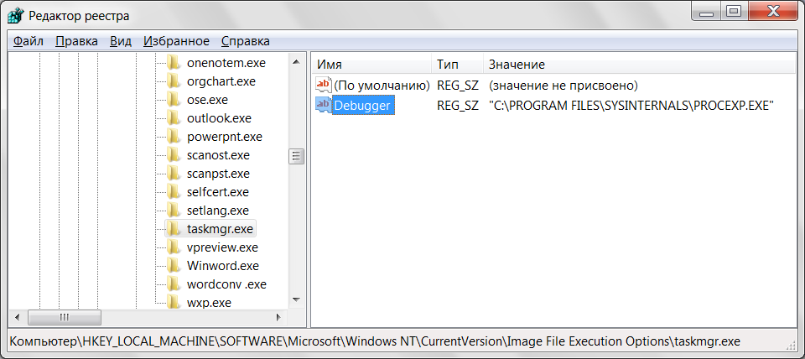
Рисунок 28. Пример виртуальной подмены исполняемого файла в Windows
Пожалуй, об этом не писал только ленивый, но для полноты освещения темы, коснемся и этого вопроса.
В ОС компании Microsoft функция автоматического запуска программы при вставке диска посредством находящегося в его корне файла autorun.inf появилась начиная с Windows 95. Однако вплоть до Windows XP SP2 эта функция по умолчанию всегда приводила к запуску указанной программы, что создало огромное количество проблем с безопасностью. Особенно актуальной проблема стала с широким распространением USB-флешкарт: в отличие от компакт-дисков, они не требовали каких-либо ухищрений для записи и поэтому позволяли зловредному ПО легко и быстро себя записать. В связи с этим в Microsoft, после долгих лет давления со стороны системных администраторов, было принято решение добавить окно, подтверждающее желание запустить указанную в autorun.inf программу. В качестве альтернативы теперь предлагается просмотреть содержимое файлов; более того, в Windows NT 6.x этот вариант стал вариантом по умолчанию.
Многие администраторы просто отключают функцию автозапуска в Реестре:

C:\> for %d in (cdrom Disk) do ^

reg add HKLM\SYSTEM\CurrentControlSet\services\%d ^

/f /v AutoRun /t REG_DWORD /d 0

3.7 Управление процессами

3.7.1 Управление процессами в GNU/Linux
В GNU/Linux имеется целый ряд утилит для управления процессами; как интерактивных, так и простых, выполняющих конкретные операции.
Прежде всего, это команда ps(1). При запуске без параметров она покажет все активные процессы текущего пользователя на текущей виртуальной консоли.
Виртуальная консоль –программная эмуляция одновременной работы нескольких пользовательских сессий за одной консолью, в классическом значении этого слова: устройство ввода (клавиатура) + устройство вывода (монитор).
Пользователь GNU/Linux может, не отключаясь, зайти еще раз в систему – в том числе, снова под своим именем. По умолчанию в Linux виртуальные консоли переключаются сочетаниями клавиш Alt+F1...F12. В других *nix это может быть Ctrl+Alt+F1...F12. При использовании X Window System (которая работает в рамках одной виртуальной консоли (в GNU/Linux обычно это седьмая), переключение в другую виртуальную консоль также производится посредством Ctrl+Alt+F1...F12.
Итак, ps выводит список активных процессов текущего пользователя на текущей виртуальной консоли. Если необходимо посмотреть список всех процессов текущего пользователя, включая отсоединенные от какого-либо терминала, то следует использовать ключ «x» (следует заметить, без предваряющего дефиса), а если необходимо просмотреть процессы всех пользователей, то «a». Для показа всех процессов, можно писать как «ax», так и «-A» или «-e», однако более предпочтительным вариантом является первый вариант.
Типичный вывод ps может выглядеть так:

$ ps ax

PID TTY STAT TIME COMMAND

309 ? S 0:01 [kjournald]

321 ? S 0:00 [flush-253:0]

396 ? S<s 0:00 /sbin/udevd –d

603 ? S 0:00 [iprt/0]

725 ? S 0:00 [kjournald]

819 ? S 0:00 [kauditd]

1047 ? Ss 0:00 /sbin/dhclient -1 -q -lf /var/lib/dhclient/dhclient-eth0.leases -pf /var/run/dhclient-eth0.pid eth0

1097 ? S<sl 0:00 auditd

1122 ? Sl 0:00 /sbin/rsyslogd -i /var/run/syslogd.pid -c 4

1164 ? Ss 0:00 rpcbind

1182 ? Ss 0:00 rpc.statd

1210 ? S 0:00 [rpciod/0]

1214 ? Ss 0:00 rpc.idmapd

1244 ? Ssl 0:00 dbus-daemon –system

1256 ? Ss 0:00 cupsd -C /etc/cups/cupsd.conf

1281 ? Ss 0:00 /usr/sbin/acpid

1290 ? Ss 0:00 hald

1291 ? S 0:00 hald-runner

1736 tty6 Ss+ 0:00 /sbin/mingetty /dev/tty6

1742 ? S< 0:00 /sbin/udevd –d

1743 ? S< 0:00 /sbin/udevd –d

1747 ? Ss 0:04 postgres: jira jira 127.0.0.1(41407) idle

1792 ? Sl 0:00 /usr/sbin/console-kit-daemon --no-daemon

1858 tty1 Ss+ 0:00 -bash
Это лишь отрывок. Полный список процессов обычно состоит из несколько десятков записей, включая потоки выполнения ядра (их названия даются в квадратных скобках). Следует учесть, что можно запретить каким-либо пользователям (или вообще всем, кроме суперпользователя) видеть процессы других пользователей.
Первым в списке идет поле идентификатор процесса (PID, от «Process IDentifier»). В Linux и многих других *nix они выдаются (по умолчанию) последовательно, начиная с 1 вплоть до своего максимального значения (обычно 32767), а затем счетчик сбрасывается. В некоторых ОС (например, OpenBSD) по умолчанию процессы получают случайный идентификаторы. Два процесса не могут одновременно иметь одинаковый идентификатор. Однако процесс может держать идентификатор и после своей смерти, см. ниже описание «зомби-процессов».
В поле TTY указывается управляющий терминал. Терминалы с названием вида «ttyX » – это виртуальные консоли. Их нумерация начинается в Linux с 1, в некоторых других *nix – с 0. Часто еще можно встретить терминалы «pts/X» – это псевдотерминалы, обычно используются при удаленном подключении к компьютеру (например, через SSH). Следует помнить, что удаленное подключение может производиться и без выделения псевдотерминала. Еще нередко встречаются терминалы «ttySX»: «S» от слова «serial», и это терминалы, относящиеся к последовательным (RS-232) портам.
Поле STAT кратко описывает состояние процесса (см. таблицу ниже).
Таблица 19.
Основные маркеры состояния процесса в выводе ps(1) в GNU/Linux
Маркер | Значение
D | Непрерываемый сон (обычно из-за ввода-вывода)
R | Выполняется или вот-вот начнет выполняться
S | Прерываемый сон (ожидание наступления какого-либо события)
T | Приостановлен
Z | Зомби: процесс завершился, но код завершения еще не прочитан родителем

Зомби-процессы обычно не должны подолгу находиться в общем списке, максимум – несколько секунд. Если они там «висят» подолгу или вообще не пропадают – это свидетельствует об ошибке в программе, их породившей. Убивать зомби-процесс бесполезно – вместо этого следует убить родительский процесс (процессы, у которых умер родительский процесс, автоматически «усыновляются» init(8)) и, в идеале, разобраться с причиной подобного поведения (как вариант – связаться с разработчиками соответствующей программы).
В поле TIME выводится фактическое время работы процесса, то есть суммарное время, которое он работал на ЦП. Данный показатель заметно быстро растет только у выполняющих основную работу процессов.
Наконец, в поле COMMAND выводится, очевидно, команда, которая была использована для запуска процесса.
Путем использования других ключей командной строки, можно заставить ps выводить и другую информацию, но это уже будет для самостоятельного изучения.
Следующая важная команда – kill(1). По умолчанию она выполняет очевидное действие – убивает указанные в виде списка идентификаторов процессы. Однако на самом деле, kill(1) посылает процессам, так называемый, сигнал. Всего сигналов существует несколько десятков, и каждый характеризуется своей сферой применения и особенностями обработки. Для полной информации о поддерживаемых в GNU/Linux сигналах следует прочесть страницу руководства signal(7); ниже приведены те сигналы, которые наиболее важны в рамках данного курса.
Таблица 20.
Некоторые сигналы Linux
Маркер | Значение
D | Непрерываемый сон (обычно из-за ввода-вывода)
R | Выполняется или вот-вот начнет выполняться
S | Прерываемый сон (ожидание наступления какого-либо события)
T | Приостановлен
Z | Зомби: процесс завершился, но код завершения еще не прочитан родителем

Другие две команды, часто используемые для работы с процессами – pgrep(1) и pkill(1). Хотя они и не входят в стандарт POSIX, но встречаются практически во всех современных дистрибутивах GNU/Linux, равно как и в других UNIX-like ОС. Первая из указанных утилит позволяет отобрать процессы по какому-либо критерию, а вторая – послать им какой-либо сигнал. Типичное применение может быть таким:

# pgrep -lf nginx

1596 nginx: master process /usr/sbin/nginx -c /etc/nginx/nginx.conf

1598 nginx: worker process

# pkill -HUP -f 'nginx: master'
Первая команда показывает все процессы, в команде запуска которых встречается слово «nginx», а вторая – посылает сигнал HUP процессам (в данном случае он будет один), у которого в командной строке есть фраза «nginx: master» (это главный процесс для web-сервера nginx). Без опции «-f» отбор шел бы только по имени программы, а опция «-l» для pgrep указывает, что необходимо выводить результаты полностью, а не только идентификаторы процессов.
Подробности о других опциях этих команд можно посмотреть в документации.
Наконец, третья важная программа для управления процессами –top(1)(см. рисунок ниже).
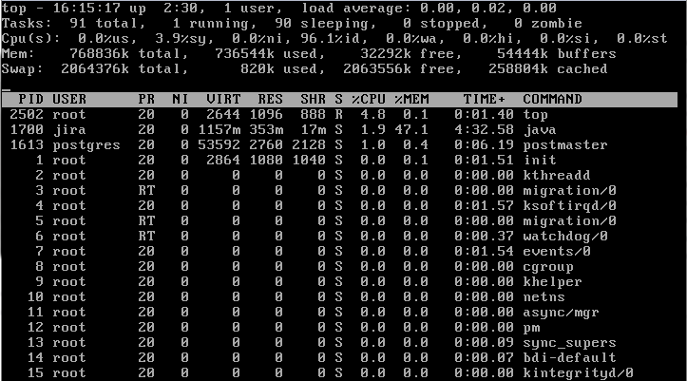
Рисунок 29. Пример экрана top
В отличие от предыдущих программ, top – интерактивная программа, показывающая в реальном времени самые актуальные процессы.
Обычно мерилом актуальности служит затраченное за последние несколько секунд (по умолчанию – 3) время, но могут использоваться и другие критерии, например, размер запрошенной (SIZE) или фактически занятой (RES) памяти, фактический приоритет (PRI).
В таблице ниже приведены команды для управления top.
Таблица 21.
Команды для управления top
Буква | Что делает
c | Переключает показ только названия программы и полной командной строки
i | Включает/выключает показ бездействующих процессов
k | Посылка сигнала: запрашивает список процессов (через пробел) и название сигнала
o | Показывает окно выбора полей для показа
O | Показывает окно выбора поля для сортировки
s | Запрашивает период обновления экрана (в секундах, можно десятичной дробью)
u | Запрашивает имя пользователя для отфильтровывания только его процессов
? | Показывает встроенную справку

В современных версиях GNU/Linux имеется также программа iotop(1). Она аналогична top по своему устройству, но показывает статистику ввода-вывода, а не потребления связанных с ЦП ресурсов.
Последним инструментом GNU/Linux для управления пользователями является псевдофайловая система proc, обычно монтируемая в папку /proc. Основное ее содержимое– подкаталоги с номерами в названиях. Эти номера – идентификаторы соответствующих процессов в системе. Содержимое этих каталогов в разных версиях Linux может отличаться, но обычно в новых версиях стараются сохранять обратную совместимость.
Использование /proc выглядит довольно наглядным с точки зрения философии UNIX, однако следует помнить, что ее содержимое постоянно меняется. Если в работе используются какие-либо скрипты, напрямую обращающиеся в /proc, то следует помнить, что изменение содержимого такого каталога между двумя последовательными чтениями, неожиданное исчезновение и даже появление на его месте нового – это штатная ситуация.
На самом деле, утилиты вроде ps обычно работают как раз посредством /proc, однако они применяют дополнительные меры для обеспечения когерентности конечных данных.
Для X Windows существует утилита Xkill. При ее запуске курсор изменяется на череп с костями. Если теперь щелкнуть на любом окне, оно (вместе с запустившей его программой) будет принудительно закрыто. Для отмены запуска Xkill достаточно нажать [Esc].

3.7.2 Управление процессами в Windows
Основная утилита Windows, служащая для управления процессами – это Диспетчер задач (Task Manager), фактически располагающийся в %SystemRoot%\System32\taskmgr.exe. Обычно его вызывают посредством нажатия клавиш Ctrl+Shift+Esc. Это клавиатурное сочетание обрабатывается winlogon.exe, однако, в отличие от Ctrl+Alt+Delete, оно может быть перехвачено средствами WinAPI.
С каждой новой версией Windows возможности Диспетчера задач увеличиваются. В Windows NT 6.1 он позволяет:
- Просматривать список выполняемых пользовательских «задач» (процессов, имеющих видимые окна) и их состояние (отвечает ли задача на запросы системы).
- Просматривать список процессов (в том числе, при наличии соответствующих прав, процессов других пользователей) вместе с подробной информацией о них: уровень загрузки процессора, количество потребляемой памяти, базовый приоритет и так далее.
- Принудительно закрывать как задачи, так и процессы.
- Менять базовый приоритет для процессов.
- Просматривать общую статистику системы: общий уровень загрузки ЦП, объем потребляемой виртуальной и физической памяти, динамику использования сетевых интерфейсов и так далее.
- Управлять службами (почти аналогично MMC-апплету «Службы»), с возможностью перейти к процессу службы – опять-таки, требуются соответствующие права.
- Просматривать список пользовательских сессий, с возможностью отключить или завершить любую из них (также требуются соответствующие права).
К сожалению, «Диспетчер задач» не позволяет контролировать отдельные потоки выполнения, выстраивать дерево процессов, исследовать открытые процессом объекты и загруженные DLL. Поэтому для административных задач нередко используются альтернативные менеджеры процессов, например, Process Explorer, TaskInfo. Эти менеджеры могут заменить собой «Диспетчер задач» посредством подмены исполняемого файла (подробнее см. «3.6.4 Подмена исполняемого файла»). Как правило, их основным недостатком является повышенная, по сравнению с «Диспетчером задач», нагрузка на ЦП, что может оказаться важным при разрешении вопроса «какой процесс так сильно снижает производительность всей системы?».
Начиная с Windows NT 5.1, в базовой поставке Windows имеются также консольные утилиты tasklist.exe и taskkill.exe, являющиеся аналогами ps(1) и kill(1) (см. рисунок ниже).
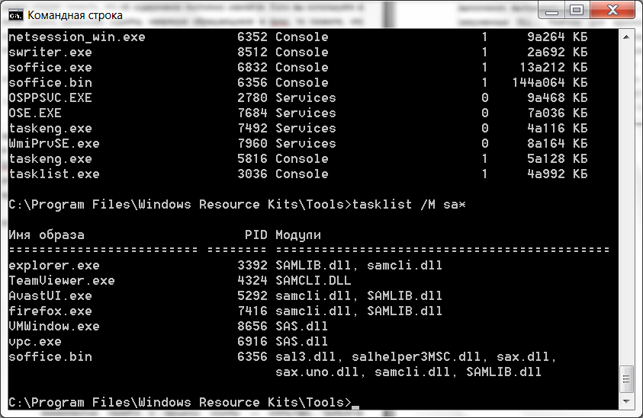
Рисунок 30. Скриншот сессии шелла с использованием tasklist
В отличие от UNIX-утилит, tasklist.exe и taskkill.exe позволяют управлять процессами на других машинах (ключ «/S»).
Также в состав бесплатно доступных Resource Kit для Windows NT, вплоть до 5.x включительно, входила утилита kill.exe, аналогичная kill(1).

Контрольные вопросы
- Как обычно можно получить краткую справку по опциям командной строки той или иной команды в Windows? В *nix?
- Назовите изначально поддерживаемые и используемые по умолчанию, файловые системы современных версий Windows и Linux.
- Какие разделители элементов пути используются в Linux? В Windows?
- Где обычно располагаются папки пользователей в *nix? В современных версиях Windows?
- Какие команды используются для удаления каталогов?
- В чем разница между упаковкой и архивацией?
- Где размещаются файлы системных журналов?
- Как называется первый процесс, запускаемый ядром?
- В чем принципиальная разница в поддержке предзагрузки библиотек в Windows и GNU/Linux?
- Что такое зомби-процессы?
- Укажите базовые интерактивные программы для мониторинга запущенных процессов.

Тема 4. Управление безопасностью
Прежде всего, следует вспомнить значение нескольких, зачастую смешиваемых, понятий:
Роль, учетная запись – виртуальная сущность, описывающая полностью или частично участника бизнес-процессов.
Роль может иметь какие-либо свойства. Роли могут быть выданы права на выполнение различных действий.
Пользователь – роль, однозначно ассоциируемая с конкретным реальным лицом (человеком).
Группа – роль, ассоциируемая с неопределенным набором других ролей (обычно – пользователей).
Обычно объединение в группы производится по функциональному и/или географическому признаку, для выделения пользователей, использующих одни и те же компоненты ОС, файлы, сетевые ресурсы и т. д. Права, предоставляемые группе, автоматически распространяются на всех ее членов.
Логин, имя пользователя, имя группы – внутреннее название роли, используемое прежде всего в процессе аутентификации.
Назначается системным администратором. Обычная рекомендация – из соображений совместимости использовать в логинах только нижний регистр латинского алфавита и цифры, причем цифра не должна быть первым символом.
Идентификатор (безопасности) – уникальные числа или строки, однозначно идентифицирующие конкретного пользователя ОС.
Именно идентификаторы используются ядром ОС и некоторыми другими ее компонентами для различения пользователей; именно идентификаторы хранятся в файловой системе (см. ниже раздел «»). Крайне желательно, чтобы одному идентификатору взаимооднозначно соответствовал один логин.
Реальное имя (пользователя) – одно из (возможных) свойств пользовательской роли, содержащее в себе «обычное» имя данного пользователя.

Не претендуя на полноту изложения вопросов, касающихся информационной безопасности (ИБ), в этой главе будут рассмотрены конкретные средства и методики их использования, предлагаемые в GNU/Linux и Microsoft Windows для предотвращения и/или обнаружения случаев несанкционированного доступа к данным (НСД), их «утечки» и порчи.
В этой области Windows и Linux изначально шли разными путями. UNIX, как уже говорилось, завоевала в свое время популярность в немалой степени благодаря своей простоте: один т. н. суперпользователь (superuser) с полными правами, и все остальные.
В 16-битных MS-DOS и Windows разделения пользователей не было в принципе, это были чистой воды однопользовательские системы. В линейке Windows 9x разделение привилегий отсутствовало как таковое, все пользователи обладали максимально возможными правами и отличия были лишь на визуальном уровне. Windows NT же изначально строилась с расчетом на использование в окружении с многоуровневым, со сложными взаимосвязями, разделением привилегий.

4.1 Учетные записи и аутентификация пользователей
Аутентификацию часто путают с авторизацией, поэтому на всякий случай уточним:
Аутентификация (пользователя) есть процесс проверки, что текущий пользователь компьютера является действительно тем, за кого он себя выдает.
В результате аутентификации программа убеждается, что, условно, за компьютером сейчас находится именно конкретный человек.
Авторизация –предоставление прав (доступа в том или ином виде) аутентифицированному пользователю к тем или иным сущностям.
Ниже будет рассмотрен процесс аутентификации в Windows и GNU/Linux, а процессы авторизации будут изучены вместе с соответствующими компонентами ОС.
В типичном случае пользователь изначально, после запуска компьютера, видит (текстовое или графическое, не важно) предложение ввести логин и пароль. Однако аутентификация может происходить и другими путями: посредством карт доступа, данных биометрии (отпечатков пальцев, сканирования сетчатки и т. д.) и любыми другими способами. И GNU/Linux, и Windows предоставляют возможности для реализации любых способов аутентификации, но делают это по-разному.
Основной инфраструктурой аутентификации в GNU/Linux является Pluggable Authentication Modules (PAM). Изначально PAM была разработана Sun Microsystems, затем позднее реализована на платформе Linux, равно как и на многих других.
PAM в GNU/Linux состоит модулей четырех видов (см. рисунок ниже).
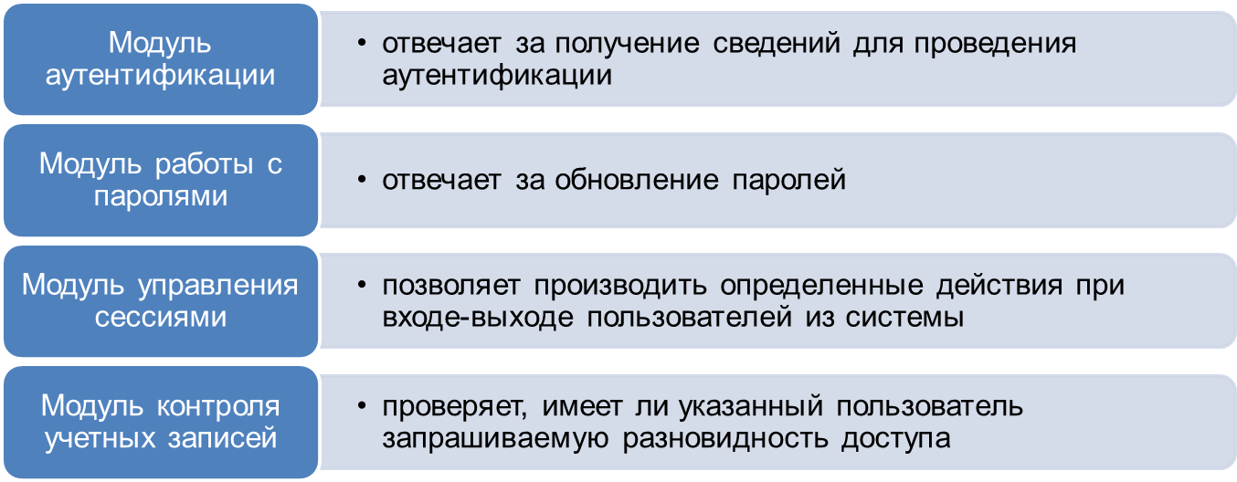
Рисунок 31. Модули PAM в GNU/Linux
Конфигурационные файлы PAM для различных сервисов находятся обычно в файлах, расположенных в каталоге /etc/pam.d. Ранее использовался единый файл /etc/pam.conf.
В Windows NT до 6.x за аутентификацию пользователей отвечала GINA (Graphical Identification and Authentication).
GINA представляет собой DLL, подгружаемую процессом Winlogon.
Именно GINA отвечает за показ классического окна с приглашением ввести логин и пароль. Полученные данные передаются в процесс lsass.exe, где и проводится их верификация.
В случаях, когда требуется использовать другие методы аутентификации (кроме поддерживаемых родной библиотекой C:\Windows\System32\msgina.dll), используемую библиотеку GINA можно переопределить, указав путь в параметре GinaDLL ключа Реестра HKLM\Software\Microsoft\Windows NT\CurrentVersion\Winlogon.
К недостаткам такой схемы можно отнести:
- невозможность добавления двух механизмов аутентификации от разных производителей;
- заменяющие msgina.dll библиотеки зачастую должны полностью повторять внешний вид и поведение окна аутентификации (чтобы оставалась поддержка входа по паролю), включая локализацию.
В Windows NT 6.x на смену GINA пришла концепция провайдеров аутентификации (подробнее см. здесь). Диалог с пользователем теперь полностью берет на себя процесс logonui.exe, а провайдеры (технически представленные в виде COM-объектов) описывают, как должны быть получены данные от пользователя, и могут производить какие-то дополнительные операции в фоне.
Например: производить дополнительный контроль прав пользователей на вход в систему или реагировать на прикладывание смарт-карты.
Сведения о локальных пользователях и группах в Windows хранятся в базе Security Accounts Manager (SAM).
Security Account Manager (SAM) – база пользовательских паролей (вернее, их хешей) и другой, критичной с точки зрения безопасности, информации.
На рабочей станции хранит только локальные (не-доменные) пароли.
SAM – обычный файл реестра %SystemRoot%\System32\Config\SAM, подключаемый в виде ключа HKLM\SAM. В нем хранится простая база со списком пользователей и двумя хешами их паролей: LM (от LanManager) и NTLM.
По умолчанию в Windows NT 6.x LM-хеши, как устаревшие и слабые с точки зрения криптостойкости, более не создаются. Отсутствие LM-хэшей является одной из защитных мер на случай утечки файла паролей: вскрыть NTLM-хеш за разумное время довольно проблематично.
Прямое управление (через Реестр) учетными записями практически невозможно, эти данные защищаются от прямого вмешательства, в том числе, при помощи ядра (соответствующий файл на диске открывается ядром в монопольный доступ при загрузке системы). Поэтому управление локальными пользователями и группами производится обычно посредством соответствующей оснастки; в отдельном виде – «Локальные пользователи и группы» («Local Users and Groups»). Остнастка находится в файле lusrmgr.msc, а также доступна в составе оснастки «Управление компьютером» («Computer Managemnt», файл compmgmt.msc), доступ к которому легко получить через контекстное меню объекта «Мой компьютер». По той же причине устройство базы локальных пользователей и групп в Windows рассматриваться не будет.
Из командной строки пользователями и группами можно управлять посредством подкоманд для net.exe «user» и «localgroup».
Например: следующая команда создает нового локального пользователя с паролем «initialpass».
Значение «yes» для опции командной строки /logonpasswordchg указывает, что пользователь обязан сменить выданный пароль при первом входе в систему:

C:\> net user testacc initialpass /add /logonpasswordchg:yes
Способ создания новой локальной группы и добавления в нее нескольких пользователей приведен ниже.

C:\> net localgroup somegroup /addC:\> net localgroup somegroup user1 user2 user3 /add
Полное описание всех подкоманд net.exe можно посмотреть во встроенной справке, вызываемой подкомандой «help», например:

C:\> net help localgroup
Если при выполнении команды net выводится сообщение об ошибке доступа, то, скорее всего, шелл работает под ограниченной учетной записью. К сожалению, механизм UAC не срабатывает автоматически для команд шелла. Поэтому нужно или запустить новый шелл, с полными правами, или обернуть вызов net.exe «внутри» команды runas.exe.
Также существует подкоманда «group», которая предназначена для управления группами в домене. Домены будут подробно рассмотрены позднее.
Локальные группы в Windows имеют важное ограничение: они не могут быть вложенными друг в друга. Однако они могут включать в себя другие виды групп.
Сведения о локальных пользователях в UNIX исторически хранились в конфигурационном файле (базе пользователей) /etc/passwd. Этот файл, по-прежнему, можно найти в любой UNIX-like ОС, однако по сравнению с оригиналом UNIX, он претерпел определенные изменения, главное из которых – пустое или затертое поле пароля. Дело в том, что исторически UNIX хранила пароль в чистом виде.
Когда UNIX-like ОС стали достаточно распространены, это стало, по очевидным причинам, серьезной проблемой. Закрыть доступ самим пользователям к этому файлу было нельзя – он требовался многим пользовательским программам, пусть и в режиме «только для чтения» (скажем, чтобы автоматически подставить реальное имя пользователя в редактируемом документе). Поэтому было найдено обходное решение: для сохранения обратной совместимости базу данных пользователей разделили на два файла:
- в старом /etc/passwd оставили общедоступную информацию (логины, идентификаторы и т. д.);
- в новом, shadow-файле, стали хранить хешированные пароли, а также другую конфиденциальную информацию. К сожалению, имя shadow-файла не стандартизировано. В Linux и Solaris это /etc/shadow, в *BSD – /etc/master.passwd., в AIX – /etc/security/passwd и т.д.

Хэширование – необратимая (односторонняя) операция, в результате которой из набора данных неопределенного размера получается (плохо предсказуемый) блок фиксированного размера, называемый хэш.
Процедура хэширования применяется для защиты паролей от раскрытия – раскрытие хеша не влечет за собой раскрытие исходного пароля. При аутентификации при этом сравниваются хеши паролей (сохраненный и полученный из введенного пользователем пароля).
Подробнее о процедуре хэширования можно прочитать в литературе по криптографии, например, Брюс Шнайер «Прикладная криптография. Протоколы, алгоритмы, исходные тексты на языке Си».
Принцип разделения баз пользователей также отличается: в *BSD вся информация хранится в master.passwd, а passwd представляет из себя частичную копию данных из основного файла; в большинстве остальных упомянутыхдругих Unix-like ОС у данных баз общее общим является лишь одно поле – имя пользователя.
Очевидно, возникает задача синхронного обновления баз пользователей. Системные утилиты, конечно, стараются ее решать, но даже при их использовании возможность появления проблем, связанных с рассинхронизацией вследствие какой-либо внештатной ситуации (например, отключение питания, неожиданная смерть обновляющего процесса), исключить нельзя.
Изначально в UNIX вообще поддерживалась возможность указания только одной группы для пользователей, она указывалась в числе прочих полей в базе пользователей. Позднее была добавлена поддержка включения пользователей в произвольные группы. Для этого была создана отдельная база групп в файле /etc/group, в которой для каждой группы, помимо ее названия, указываются ее идентификатор и список включенных в группу пользователей.
И базы пользователей, и база групп являются текстовыми файлами со следующим форматом данных:
- каждая запись (о пользователе или группе) занимает ровно одну строку;
- поля разделяются двоеточиями;
- количество полей фиксировано, поля могут быть пустыми;
- пробельные символы в начале и конце значений полей являются значащими;
- размер отдельных полей не фиксирован;
- общая длина записи обычно фиксирована, как правило, она составляет 1023 символа;
- порядок полей различается в разных UNIX-like ОС.
Ниже показана структура записей в базах пользователей и групп. «Центральная» (shadow) база пользователей:

логин:хеш:дата пароля:мин. срок:макс. срок:сменить за:доп. время::
Типичный набор записей в базах пользователей и групп, связанный с конкретным пользователем (хеш пароля в файле shadow сокращен для читабельности) в современной версии GNU/Linux может выглядеть так:

/etc# fgrep pers shadow
pers:$6$NCsbrkKK$7MZTai...aSORv1:15448:0:99999:7:::
/etc# fgrep pers passwd
pers:x:500:500:Vadim Zh.,Admins,911,1234567:/home/pers:/bin/bash
/etc# fgrep pers group
pers:x:500:
Из приведенного выше примера видно, что вместо пароля (или его хеша) в /etc/passwd и в /etc/group стоят заглушки («x», часто также встречается «*», конкретный вид не принципиален).

На рисунке ниже приведены поля записей в базах пользователей. Подробнее про каждое поле написано ниже.
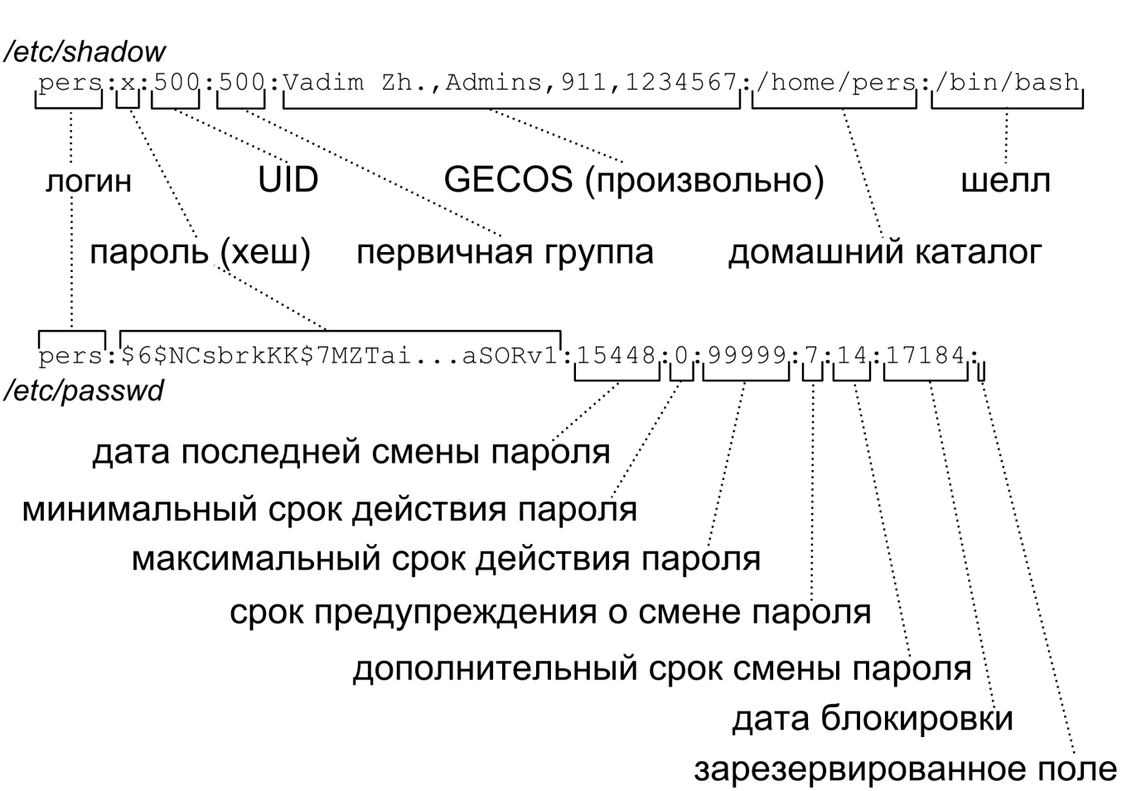
Рисунок 32. Поля записей в базах пользователей
- Первое поле в базах пользователей – логин.
Как правило, для задания логина стараются использовать только латинские буквы в нижнем регистре и цифры, причем цифра не должна быть первым символом. Хотя никто не мешает использовать другие символы, потенциальные проблемы при сопряжении с различными сторонними системами обычно не оправдывают таких изменений.
Второе поле – пароль.
В файле passwd, как уже говорилось выше, содержится заглушка. Она нужна для того, чтобы отличить обычную пользовательскую запись в этом файле от не имеющей пароля вообще (и под которой, соответственно, может войти любой желающий).
Третье поле – идентификатор описываемого пользователя.
В UNIX-like ОС идентификаторы – целые неотрицательные числа. В разных ОС ограничение на максимальное значение идентификатора разное, но можно быть уверенным, что сейчас вам не встретится ОС с лимитом меньше 32767 (2¹⁵-1). Современные дистрибутивы GNU/Linux поддерживают идентификаторы вплоть до 2³¹-1. Как правило, какой-то диапазон идентификаторов (например, 1-999) изначально зарезервирован под служебные нужды (для ПО, идущего с системой или устанавливаемого дополнительно из штатных репозиториев) и не должен использоваться для новых пользователей, создаваемых непосредственно администратором.
Четвертое поле в passwd – идентификатор так называемой основной группы.
Основная группа в Linux – группа, определяющая, какая группа будет назначена вновь создаваемому файлу.
Следует отметить, что такое поведение не распространяется на все UNIX-like ОС: в *BSD и производных от них системах идентификатор группы для нового файла копируется из родительского каталога. В Linux такое поведение включается посредством установки флага SGID на каталог или, для распространения таковой политики на всю файловую систему, монтированием ее с опцией bsdgroups:

# mount -o bsdgroups -t ext3 /dev/sdb1 /mnt
В /etc/fstab соответствующая запись будет выглядеть примерно так:

/dev/sdb1 /mnt ext3 rw,bsdgroups,nodev 1 2
Пятое поле – так называемое, GECOS-поле (подробнее см. здесь).
GECOS-поле предназначено для хранения информации, не попадающей другие поля, но которую необходимо хранить в базе пользователей.
Обычно туда записывают реальное имя пользователя и другую подобную информацию. В примере выше в данном поле через запятую указаны имя пользователя, название отдела, где он работает, а также внутренний и городской номера. В данное поле можно записать все, что угодно, или вовсе оставить его пустым. Рекомендуется записывать в это поле паспортное имя и должность, чтобы впоследствии можно было быстро вспомнить, что это за сотрудник, даже если он давно уволился.
Примечание: зачастую начинающие администраторы удаляют учетные записи уволенных сотрудников, однако это крайне не рекомендуется, особенно в *nix: здесь новый пользователь зачастую может легко получить тот же идентификатор, что и старый, а вместе с идентификатором и лишние права на какие-либо объекты.
Шестое поле – задает домашний каталог учетной записи.
Для обычного пользователя домашний каталог обычно располагается в папке /home, а для служебных учетных записей обычно соответствует каталогу, в котором находятся рабочие файлы программы.
Например: содержимое сайта, обслуживаемого Apache HTTP Server, обычно физически располагается в папке /var/www. Для служб, которые в своей работе не используют никаких файлов, хорошим тоном (и в какой-то степени мерой безопасности) является указание в качестве домашнего специально выделенного пустого каталога, например, /var/empty.
Седьмое поле – определяет (изначальный) шелл для данного пользователя.
Если таковой шелл не существует, пользователь не сможет войти в систему. Обычный пользователь может сменить свой шелл на любой из перечисленных в файле /etc/shells. Это не является угрозой безопасности, так как ничто не мешает тому же пользователю запустить таковой шелл вручную из своего текущего шелла, если тот вообще позволяет что-либо запускать.
В /etc/shadow поля с третьего по восьмое имеют совсем другие назначения:
- Третье поле – записанная в числовом виде UNIX-дата последнего обновления (изменения) пароля пользователя.
UNIX-дата – число секунд, начиная с 00:00:00 1 января 1970 г. UNIX-дата по GMT является основным внутренним представлением даты в UNIX.
Если в этом поле стоит 0, то пользователь должен сменить пароль при следующем входе в систему; если поле пусто, то учет времени с момента последней смены пароля не будет вестись.
Четвертое поле – период (так же в секундах) между требованиями сменить пароль; если в данном поле стоит 0, то пароли не имеют времени жизни.
При наличии времени жизни для пароля (см. выше), значение пятого поля, если оно указано и не равно нулю, определяет, за сколько дней до истечения срока действия пароля пользователю начнут выдавать напоминания о смене пароля при входе в систему. Проще говоря: если в том поле написано «5», то за пять дней до истекания срока действия пароля пользователю при входе будут напоминать, что пароль надо поменять.
Шестое поле – если значение указано и не является нулем – определяет, в течение скольких еще дней после истечения указанного выше срока пользователь может поменять свой пароль и снова получить доступ к системе.
Седьмое поле может содержать в себе UNIX-дату полного прекращения действия аккаунта пользователя.
Восьмое поле не используется и зарезервировано на будущее, поэтому должно оставаться пустым.

База групп устроена аналогично базам пользователей:

- Первое поле – имя описываемой группы. На него налагаются те же ограничения, что и на логин пользователя.
- Второе поле – пароль.
Пароль в файле групп может показаться избыточным, и не безосновательно. Хотя, теоретически, возможна дополнительная аутентификация для получения доступа к тем или иным группам, на практике подобная схема используется крайне редко. Прежде всего, по той же причине, по которой несовершенны любые схемы с ключом доступа, известным нескольким людям одновременно. Подробности можно найти на странице руководства group(5).
Третье поле – идентификатор группы, аналогичен идентификатору пользователя.

Четвертое (последнее) поле в базе групп – список логинов пользователей, входящих в эту группу, через запятую и без пробелов.

4.2 Выполнение команд под определенной учетной записью
В Windows есть две специально предназначенные для служб учетные записи (см. рисунок ниже).
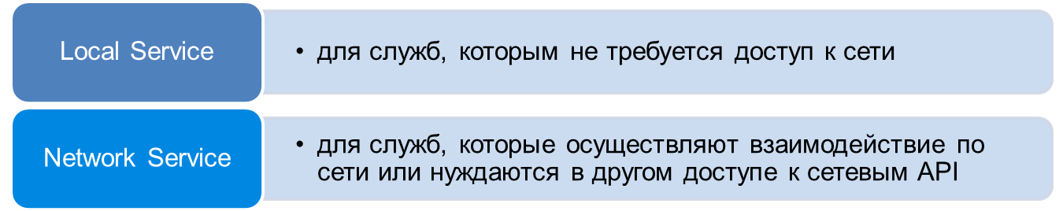
Рисунок 34. Учетные записи, предназначенные для служб
Однако следует помнить, что хотя эти службы и ограничены в правах сами по себе, в случае их взлома атакующий получает возможность воздействовать на другие службы, которые запущены под этими учетными записями. Поэтому рекомендуется следить за тем, чтобы каждая служба пользовалась персональной учетной записью. К сожалению, многие программисты не проверяют требуемые права доступа и заставляют службы работать под аккаунтом с максимальными привилегиями («SYSTEM»).
В UNIX-like ОС обычно имеется пользователь «nobody», который выполняет схожие функции. Изначально он предназначен для выполнения задач с правами обычного пользователя, но при этом не от имени какого-либо существующего пользователя или службы.
Например: под этой учетной записью может работать программа makewhatis(8), обновляющая индекс страниц руководства пользователя.
Также nobody применяют на NFS-серверах при форсировании обслуживания NFS-клиента из-под определенной учетной записи. Разумеется, все сказанное про взлом сервиса, работающего под учетной записью «Local Service» или «Network Service» в Windows, относится и к сервисам, работающим под учетной записью «nobody» в Linux.
Иногда возникает необходимость запустить конкретную программу под определенной учетной записью «прямо сейчас». На самом деле, у хорошего системного администратора это обычная практика: работать под ограниченной в правах учетной записью и лишь необходимые команды выполнять с полными правами.
В мире *nix для этих целей были изобретены специальные биты доступа – SUID и SGID (от «set-user-id» и «set-group-id», соответственно), а также основанные на их использовании утилиты su(1) (от «superuser») и, позднее, sudo(8) («superuser do»). Подробнее об этих битах доступа см. следующий раздел.

4.3 Разграничение доступа к файлам и папкам
Как уже говорилось, в UNIX-like ОС используется простая схема разграничения прав доступа: один пользователь в системе, так называемый суперпользователь, обладает полными правами (из числа тех, которые вообще дает пользователям ядро ОС), а остальные – только необходимыми правами. Возможности пользователей в *nix определяются их правами доступа к тем или иным файлам. За счет активного использования концепции «устройство тоже файл» и наличия псевдоустройств не возникает необходимости изобретать дополнительные механизмы контроля доступа.
Для файлов в основных файловых системах записываются идентификаторы пользователя (владельца) и группы.
Имеются три группы прав для:
- владельца;
- группы;
- всех остальных.
Суперпользователь изначально имеет полный доступ к любым файлам, независимо от их владельца и комбинаций прав; права суперпользователя могут быть ограничены другими методами (см. ниже).
Для каждой из сущностей (владелец, группа и остальные) задаются права на:
- чтение;
- запись;
- выполнение.
Для обычных файлов право на выполнение означает возможность выполнения этого файла как программы (посредством системных вызовов семейства exec(2)).
Для каталогов право на выполнение означает возможность доступа к содержимому каталога, а право на чтение дает лишь возможность прочесть содержимое каталога. Это различие часто используется как защитная мера: при должной непредсказуемости имен файлов в каталоге, можно дать доступ только на выполнение, сообщая конечному пользователю точное имя файла.
Для устройств обычно используется только право на чтение, иногда – еще и на запись. Логика управления доступом к устройству в зависимости от наличия прав на соответствующий файл зависит в общем случае от драйвера устройства.
Например: для доступа к USB-контроллеру (с возможностью посылать ему какие-либо команды) достаточно иметь право на чтение, а для прямого доступа к диску ожидаемый эффект дают права на чтение и запись.
Набор прав можно посмотреть командой ls(1), он показывается первым аргументом в «длинном» режиме вывода (с ключом «-l»):

$ ls –l

total 1

-rw-r--r-- 1 pers None 195 May 15 05:21 asdasd
Каждое право выше, очевидно, кодируется одним битом. Поэтому для полного задания всех прав требуется ровно 3*3=9 бит. Для удобства оперирования ими обычно используют восьмеричную систему счисления, в ней каждый разряд описывается как раз ровно тремя битами(см. таблицу ниже).
Таблица 22.
Числовое представление прав UNIX
владелец |  |  | группа |  |  | остальные
чтение | запись | выполнение | чтение | запись | выполнение | чтение | запись | выполнение
4 | 2 | 1 | 4 | 2 | 1 | 4 | 2 | 1
Полный набор прав по каждому разряду в таком случае представляет простую сумму соответствующих чисел.
Например: обычные права доступа к файлам (644) – чтение и запись (4+2) для владельца и только чтение (4) для всех остальных.
Имеется ещн несколько специальных, хранящихся совместно с перечисленными выше правами доступа. Это так называемые биты SUID, SGID и sticky.
SUID-бит (при его установке на исполняемом файле (скомпилированной программе или скрипте)), указывает, что при запуске этого файла на выполнение, это выполнение будет происходить с правами владельца файла, а не с правами осуществляющего запуск пользователя.
Например: пользователь vasya запускает программу su, владельцем которой является root и для которой установлен SUID-бит. В результате программа su будет запущена с правами пользователя root, но при этом окружение программы будет (по большей части) сформировано пользователем vasya.
Очевидно, что SUID-бит потенциально опасен в применении: любой просчет авторов программы, для которой установлен SUID-бит, зачастую может дать злоумышленнику полный доступ к системе. Поэтому с использованием SUID-бита связан целый ряд ограничений, накладываемых на работу запускаемых с его участием программ. Эти ограничения могут меняться от ОС к ОС, а также зависеть от настроек системы. Обычно ограничения включают в себя следующее:
- Запрет на предзагрузку библиотек посредством переменной LD_PRELOAD и аналогичных механизмов (см. раздел «3.6.3 Предзагрузка библиотек»).
При возникновении критической ошибки в программе не производится сохранение отладочной информации во избежание утечки.
Для файловых систем имеется специальный флаг монтирования nosuid, использование которого при монтировании файловой системы отменяет в ней действие SUID-бита на исполняемых файлах (сам бит остаётся на месте, он просто игнорируется).
При копировании файла, SUID-бит по умолчанию не сохраняется, а при записи в файл – сбрасывается.
Для любых других файлов SUID-бит не имеет значения: его можно установить или сбросить, но это ни на что не повлияет (естественно, кроме даты изменения записи о файле).
SGID-бит аналогичен SUID-биту, но имеет также дополнительный функционал в Linux.
При использовании SGID-бита на каталоге, все создаваемые в этом каталоге файлы и подкаталоги в качестве группы получат группу данного каталога (а не основную группу пользователя, от имени которого выполняется текущий процесс).
При этом создаваемые подкаталоги также унаследуют SGID-бит. Такое поведение является стандартным в BSD-системах, но не для Linux. Следует отметить, что аналогичный эффект можно получить для целой файловой системы, смонтировав её с флагом bsdgroups. Во многих случаях такое поведение более удобно, поэтому нередко флаг bsdgroups включается системными администраторами по умолчанию – однако следует помнить, что какие-либо служебные компоненты вашего дистрибутива GNU/Linux могут перестать корректно функционировать, если этот флаг будет установлен для корневого раздела. За подробностями можно посмотреть документацию по stat(2).
Ограничения, связанные с использованием SGID-бита, также аналогичны SUID-биту. Отключение действия SGID для файловой системы можно в одних ОС тем же флагом монтирования nosuid, а в других для этого имеется отдельный флаг nosgid.
Sticky-бит изменяет правила удаления файлов в каталоге, разрешая производить это также владельцу файла.
Благодаря этому он удобен для единых каталогов временных файлов, использующихся в *nix (/tmp и /var/tmp) и организации сетевых папок для обмена файлами. При установке на не-каталоги в GNU/Linux, данный бит не имеет никакого значения.

Важную роль в установке прав доступа к файлам играет, так называемая, маска режима создания пользовательских файлов, umask(2).
Маска режима создания пользовательских файлов – набор бит, которые вычитаются из «полного» набора прав: 777 для каталогов и 666 – для всех остальных видов файлов.
Значение umask по умолчанию равно 022. Таким образом, по умолчанию файлы создаются с правами 666-022=644, а каталоги – с правами 777-022=755. Посмотреть текущее значение или изменить umask можно прямо в шелле одноименной командой:

$ ls -l testfile testfile2
ls: cannot access testfile: No such file or directory
ls: cannot access testfile2: No such file or directory
$ umask
022
$ touch testfile
$ umask 077
$ touch testfile2
$ ls -l testfile testfile2
-rw-r–r--. 1 pers pers 1 May 10 16:40 testfile
-rw--–---. 1 pers pers 1 May 10 16:40 testfile2
В Windows NT изначально принята более «естественная», но и более сложная при этом схема организации доступа – Discretionary Access Control.
Discretionary Access Control (DAC) – модель организации доступа, в которой каждому объекту сопоставляется некий набор указаний, какие роли какими правами на этот объект обладают.
В отличие от MAC, роли с соответствующими правами могут сами управлять правами на объекты, даже не являясь администраторами. Используется в Windows NT.
Mandatory Access Control (MAC) – модель организации доступа, в которой каждому объекту сопоставляется некий набор указаний, какие роли какими правами на этот объект обладают.
В отличие от DAC, права доступа могут устанавливать только администраторы. Поддержка MAC имеется в Linux, FreeBSD, Solaris и некоторых других UNIX-like ОС.

В Windows-реализации права на файл может выдавать владелец, которым может быть любой аккаунт, в том числе – групповой. Администратор (член группы «Администраторы») может указать владельца для любого файла, в том числе может указать себя. Поэтому даже если пользователь попытался запретить всем окружающим доступ к какому-то файлу, администратор все равно может до него (файла) добраться.
Права могут как выдаваться (Allow), так и отниматься (Deny). В общем случае, отнимание прав имеет приоритет над их выдачей: то есть, если для некоего файла заданы одновременно право на редактирование и запрет, то приоритетным будет право на запрет.
Access Control List (ACL) – список параметров доступа, привязанный к какому-то объекту. Содержит идентификаторы соответствующих ролей и списки выданных (или отнятых) прав.
Для примера ниже приден скриншот, где перечислены права на некую папку в стандартном окне свойств файла (см. рисунок ниже).
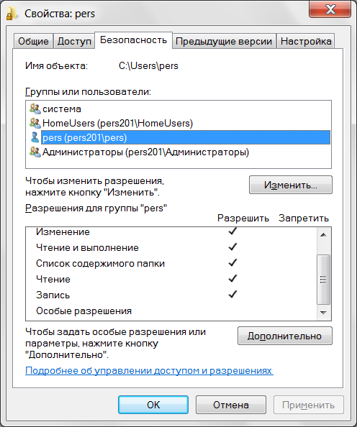
Рисунок 35. Окно настройки ACL для каталога в Windows
В этом окне для файлов и папок можно задать 6 видов прав, но всего их 14. Более точно задать права, равно как и определить порядок их наследования, можно в окне дополнительных параметров, которое вызывается нажатием кнопки «Дополнительно».
Следует учитывать, что права на файлы можно настраивать только для NTFS-разделов, FAT не поддерживает указание ACL.
Права могут настраиваться не только для файлов, но и для общих (разделяемых по сети) папок. При этом для вычисления эффективных прав производится логическое пересечение между правами, полученными из файловой системы и правами на общую папку. Следует помнить, что, поскольку для общих папок существует всего три вида доступа: чтение, модификация и полный доступ, – это логическое пересечение может привести к не совсем ожидаемым последствиям.
Суперпользователь в Windows, де-юре, отсутствует: пользователи группы «Администраторы» несколько ограничены в своих правах. Однако при желании они могут обойти эти ограничения благодаря возможности устанавливать драйверы. Однако, тем не менее, существует аккаунт «система» («SYSTEM»), обладающий фактически теми же правами, что и суперпользователь в *nix. Под этим аккаунтом запускается ряд системных сервисов, включая SMSS, CSRSS, Winlogon и целый ряд служб; также под этим аккаунтом запускается процесс Userinit, который затем меняет текущую роль на пользовательскую и запускает шелл. В общем случае не рекомендуется запускать службы под аккаунтом SYSTEM. Зловредное ПО, помещающее себя в список служб, наверняка попытается прописаться именно с правами аккаунта SYSTEM.

4.4 Защита от вредоносного ПО
Для Linux, как и других UNIX-like систем, малоактуальна проблема вирусных заражений по следующим причинам:
- обычные пользователи изначально не имели привилегий;
- средний уровень ИТ-знаний пользователей UNIX-like систем до недавнего времени был заметно выше (до роста популярности Mac OS X и начала массовых миграций на Linux);
- широкая распространенность Windows сделала именно ее основным «тестовым полигоном» для авторов зловредного ПО.
Хотя и существуют вирусы, трояны и даже черви для *nix, но в основном, они крайне несовершенны, по сравнению с их собратьями из мира Windows (сравните, например, Linux/Slapper и печально известный Conficker). А антивирусы, например, на прокси- и файл-серверы на базе *nix, устанавливают в первую очередь для отлова зловредов с Windows-машин. Некоторое время назад лишь считанные производители защитного ПО предлагали антивирусы для *nix; самым полноценным (за счет возможности эвристического анализа подозрительной активности в UNIX-like ОС) был, пожалуй, Dr. Web лаборатории Данилова. На 2013 год интересными также можно назвать продукты F-Prot, TrendMicro и, с некоторой натяжкой, ClamAV: сравнительно низкие показатели эффективности последнего в некоторой степени компенсируются его бесплатностью, что для малого бизнеса весьма актуально.
На рисунках ниже наглядно показаны отличия интерфейса Dr. Web для Windows и Linux.
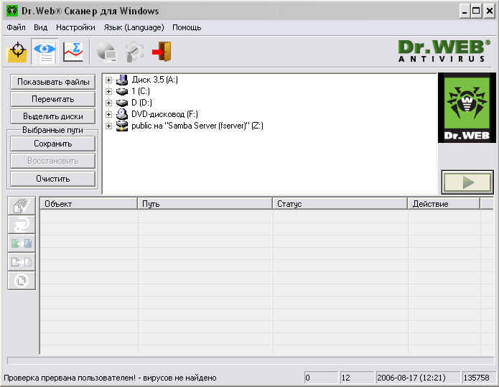
Рисунок 36. Интерфейс Dr. Web для Windows
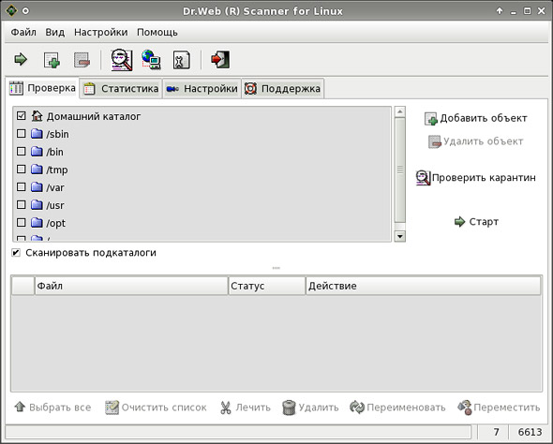
Рисунок 37. Интерфейс Dr.Web для GNU/Linux
Бесплатные антивирусы рассматривать в рамках курса по администрированию малого офиса бессмысленно, так как практически все они (кроме разве что ClamAV) не разрешают, согласно лицензионному соглашению, использование в коммерческих целях, а также не предоставляют возможность получать оперативную поддержку у их разработчиков. Поддержка у разработчиков бывает необходимо, например, в случае обнаружения проблемы несовместимости защитного средства и прикладного ПО.

4.5 Защита от сетевых угроз
Первая линия обороны в сетевой ОС – это брандмауэр, он же файервол (firewall), он же фильтр (сетевых) пакетов.
Основными функциями брандмауэра являются:
- предотвращение доступа к сетевым ресурсам из посторонних сетей;
- контроль доступа к сети программ, выполняющихся на компьютере;
- предотвращение атак, направленных против сетевого стека ОС или выполняемых на ней сетевых сервисов;
- контроль качества обслуживания.
Windows не имела встроенного файервола до Windows NT 5.1. Тем, кто в нем нуждался, предлагалось пользоваться сторонними продуктами. Однако огромное количество Windows-машин, использовавшихся без подобной защиты в небезопасных сетях (в том числе, напрямую подключенные к Интернет), стало легкой добычей множества авторов и пользователей зловредного ПО. Многочисленные широкомасштабные вирусные эпидемии, вызванные сетевыми червями, могли бы быть предотвращены благодаря банальным защитным механизмам – закрытию «лишних» TCP/UDP-портов и ограничению входящих соединений. Увы, но более-менее функциональный встроенный файервол появился лишь в Windows 6.x. Его возможностей хватает для динамического управления наборами базовых правил (в зависимости от нахождения в доверенной или потенциально опасной сети) и определения политики доступа к тем или иным программам и открытым ими TCP/UDP-портам.
Тем не менее, в корпоративной среде цена утечки данных может оказаться достаточно высокой, чтобы внедрить более совершенные инструменты. Некоторые современные файерволы, например, умеют производить глубокое инспектирование пакетов, позволяя обнаруживать тот или иной вид трафика на нестандартных для него портах, или же находить характерные признаки утечки в канале связи (особенно актуально для служб мгновенных сообщений).
Многие современные антивирусы также обладают функциями файерволов, но это решения скорее дополняющие, нежели полнофункциональные. Тем не менее, за счет интеграции с антивирусным ядром достигается более высокая надежность конечной системы (гарантированное отсутствие конфликтов между чужими друг для друга программами).
В корпоративной среде имеет смысл ориентироваться именно на интегрированные решения, позволяющие полностью контролировать как сетевые, так и локальные процессы, причем делать это централизованно. Однако для небольшого офиса подойдет практически любое решение, в первую очередь при выборе следует ориентироваться на прямое уменьшение затрат за счет стоимости продуктов.
Если в Windows встроенный файервол представляет собой простое решение с возможностью интерактивного взаимодействия (файервол может спросить пользователя, разрешает ли он такой-то новый вид трафика), то в Linux и большинстве других UNIX-like ОС встроенный файервол представляет богатый и мощный по функциям сервис. С другой стороны, в Windows имеются штатные возможности для подключения сторонних, обычно более функциональных файерволов.
Файервол Netfilter изначально имеется в Linux. Его часто (ошибочно) называют iptables по названию управляющей им программы. Netfilter позволяет осуществлять достаточно глубокое исследование пакетов – имеются модули для поддержки множества протоколов, включая такие сложные с точки зрения фаервола, как FTP и H.323.
Подробнее файерволы и их настройка рассмотрены в следующей главе.

Контрольные вопросы
- Чем отличается понятие пользователя от понятия роли?
- Где хранятся сведения о локальных учетных записях?
- Какие стандартные команды позволяют создавать учетные записи пользователей и групп?
- Назовите изначально имеющиеся и предназначенные для служб учетные записи в Windows.
- Опишите, как можно выдавать особые права доступа на те или иные объекты файловой системы в Windows и в Linux.
- Что такое SUID и SGID, для чего они предназначены?
- Что дают права на чтение и выполнение для каталогов? Чем они отличаются?
- Если для пользователя в Windows одновременно присутствуют и разрешение, и запрет на указанный вид доступа к объекту, будет ли этот пользователь авторизован в данном контексте? А что будет в случае отсутствия и разрешения, и запрета?
- Чем отличается в Windows выдача прав на общие папки от выдачи прав на локальные папки?
- Какая учетная запись в Windows в наибольшей степени соответствует root в *nix?

Тема 5. Конфигурация сетевых интерфейсов и служб

5.1 Сетевые интерфейсы и маршрутизация
Сетевым интерфейсом называется устройство (физическое или виртуальное), способное принимать и отправлять пакеты данных согласно тому или иному сетевому протоколу.
Наибольшее распространение сейчас имеют компьютерные сети на базе Ethernet (семейство стандартов IEEE 802.3) и Wi-Fi (IEEE 802.11), но встречаются и сети, построенные на других сетевых интерфейсах.
Сетевые интерфейсы представляются драйверами, предоставляющими некий унифицированный интерфейс. Вместе с различными механизмами ядра и службами ОС они составляют сетевой стек ОС. Большая часть современных ОС, включая Linux и Windows, ориентирована на стек протоколов TCP/IP, именно его мы и рассмотрим ниже. Другие протоколы, такие как X.25 и AppleTalk, либо слишком узко специализированы, либо устарели.
При использовании стека TCP/IP каждому сетевому интерфейсу должен быть назначен, как минимум, один IP-адрес, однозначно идентифицирующий данный сетевой интерфейс в рамках сети, к которой он подключен, и в рамках самого хоста. Также для каждого IP-адреса должна быть указана маска подсети.
В Windows и Linux для интерфейсов можно задавать, так называемую, метрику.
Метрика – число, фактически, представляющее собой базовый приоритет для сетевых маршрутов на данном интерфейсе.
Приоритет дают меньшие значения метрики, так как они фактически отражают своего рода длительность, «трудность» прохождения сетевых пакетов через этот интерфейс. В одной системе может свободно существовать несколько интерфейсов с одним IP-адресом, но различной метрикой.
В Windows XP и NT 6.x метрика по умолчанию устанавливается автоматически, в зависимости от грубо вычисляемой скорости сетевого канала (подробнее см. здесь). Чтобы вручную задать значение метрики, можно сделать одно из двух:
- Убрать галочку «Автоматическое назначение метрики» в окне свойств протокола TCP/IP (см. рисунок ниже):
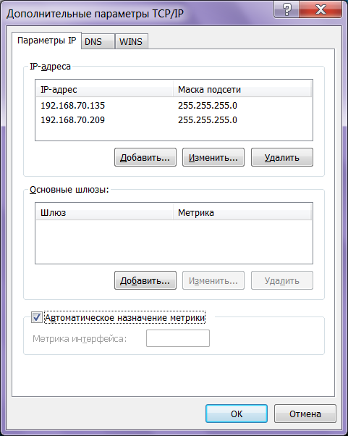
Рисунок 37. Окно настройки метрики сетевого интерфейса
- Воспользоваться netsh.exe:

C:\> netsh interface ipv4 set interface 1 metric=

OK.
netsh.exe – утилита командной строки для Windows NT 5.x и выше, которая позволяет настраивать практически любые сетевые параметры ОС единым образом.
Функциональные части netsh.exe образуют древовидную иерархию. Например, в команде выше используется команда «interface» в разделе «set», в свою очередь входящем в «ipv4», который находится в разделе верхнего уровня «interface». Каждый раздел функциональности netsh.exe документирован, достаточно после него ввести «help», например:

C:\> netsh interface ipv4 set help

Применимы следующие команды:

Команды в этом контексте:

set address - Задает статический IP-адрес или основной шлюз для интерфейса.

set compartment - Изменяет параметры конфигурации секции.

set dnsservers - Установка режима DNS-сервера и адресов.

set dynamicportrange - Изменяет диапазон портов, используемый для динамического

назначения портов.

set global - Изменяет общие параметры глобальной конфигурации.

set interface - Изменяет параметры конфигурации интерфейса для IP.

set neighbors - Задает адрес соседа.

set route - Изменяет параметры маршрута.

set subinterface - Изменяет параметры конфигурации субинтерфейса.

set winsservers - Установка режима WINS-сервера и адресов.
Начиная с NT 6.x, netsh.exe может использоваться для настройки беспроводных соединений.
Работа утилиты реализована посредством плагинов, поэтому сторонние разработчики, при желании, могут дополнять ее функциональность.

5.1.1 Настройка DNS
В Windows к интерфейсу «привязываются» также параметры DNS и WINS (только для IPv4), а также набор шлюзов по умолчанию, причем каждому можно указать свою метрику.
Семантика привязки проста: данные параметры добавляются в общие системные параметры на время работы интерфейса, то есть если он включен и имеется связь. В GNU/Linux изначально подобный механизм отсутствовал, однако в последнее время в ряде дистрибутивов он появляется.
Например: является возможным задание «актуальных для интерфейса» DNS-серверов директивами вида «DNS1=...» в файлах /etc/sysconfig/network-scripts/ifcfg-IFACE, где «IFACE» – имя сетевого интерфейса в системе.
В UNIX-like ОС параметры DNS задаются в файле /etc/resolv.conf. В общем случае, его синтаксис не стандартизирован, но обычно поддерживаются директивы, представленные в таблице ниже.
Таблица 23.
Основные директивы resolv.conf(5)
Название | Назначение | Пример
nameserver | IP-адрес сервера DNS | nameserver 8.8.8.8
domain | домен по умолчанию | domain example.com
search | список доменов по умолчанию | search dom domain example.com

Существует файл hosts:
- в UNIX-like ОС – /etc/hosts;
- в Windows – %SystemRoot%\System32\drivers\etc\hosts. Каталог, где находится hosts, указывается в Реестре: ключ HKLM\SYSTEM\CurentControlSet\services\Tcpip\Parameters, параметр DataBasePath.
К сожалению, ни Windows, ни Linux не позволяют (штатными средствами) в административном порядке указать, в каком порядке следует обращаться к базам хостов (файлу hosts, DNS, другим службам) или какими базами следует ограничиваться.

5.1.2 Управление маршрутизацией
И в GNU/Linux, и в Windows для управления маршрутизацией используется прежде всего команда route. Синтаксис у этих команд отчасти схож, в немалой степени благодаря общим корням (BSD). Функциональность у них также похожа, за исключением того, что в Linux можно задать, так называемый, reject-маршрут (в Windows такой возможности нет).
reject-маршрут – такой маршрут, при выборе которого пакет отбрасывается, как если бы маршрута для пакета не было найдено вообще.
Сама маршрутизация в обеих ОС полностью осуществляется ядром, а маршруты выбираются только на основе адреса назначения.
Более сложные механизмы маршрутизации требуют использования отдельного ПО. В GNU/Linux в этой роли обычно выступает штатный файервол – netfilter, который позволяет принудительно перенаправлять пакеты на другой хост, руководствуясь самыми разными условиями: от факта использования определенного транспортного протокола до простой вероятности.
Для Windows также имеется достаточно гибкий механизм фильтрации, однако он присутствует лишь в серверных редакциях, что можно объяснить тем, что рабочие станции и не должны являться промежуточными звеньями сетевой структуры.

5.2 Удаленное управление
Наиболее популярный способ удаленного администрирования в *nix – протокол Secure SHell (SSH). Самая популярная его реализация (более 90% установок SSH-серверов по всему миру (ссылка на источник)) – OpenSSH4 – именно на эта реализация будет использоваться для примера в данном курсе.
Еще одна сравнительно популярная реализация SSH (правда, только клиентской части) – PuTTY5, являющаяся самым популярным SSH-клиентом под Windows. Несмотря на то, что существуют порты OpenSSH под Windows, PuTTY на данный момент заслуженно является самым популярным средством.
SSH позволяет:
- выполнять команды на удаленном хосте;
- обмениваться файлами;
- пробрасывать TCP-порты в обоих направлениях;
- организовывать на скорую руку VPN – все внутри одного TCP-соединения; при этом поддерживается QoS (указание повышенного приоритета для сетевых пакетов с трафиком интерактивных сессий).
Протокол по умолчанию работает через TCP-порт 22 (на сервере) и является защищенным от атак вида «человек в середине», в первую очередь, благодаря грамотной реализации асимметричного шифрования. SSH второй версии стандартизирован в IETF RFC №№ 4250–4254.
SSH 1.x не рекомендуется к использованию как из-за функциональных ограничений, так и из-за недостаточной защищенности. Найти устройство с поддержкой только SSH 1.x сейчас довольно проблематично, поэтому все больше реализаций SSH отключают поддержку первой версии протокола как минимум в установке по умолчанию.
В Windows вместо прямого выполнения команд на удаленном компьютере существует, прежде всего, возможность прозрачного использования MMC и других основанных на Windows Management Instrumentation (WMI) средств на других компьютерах так же, как на локальном.
Windows Management Interface (WMI) – расширенный вариант WBEM (см. выше) для Windows. Представлен в Windows NT, начиная с 4-й версии (подробнее см. здесь).
В MMC достаточно в меню выбрать пункт «Подключиться к другому компьютеру...» в меню «Действие» («Connect to Another Computer» в меню «Action» для английских версий Windows) и указать конечный компьютер:
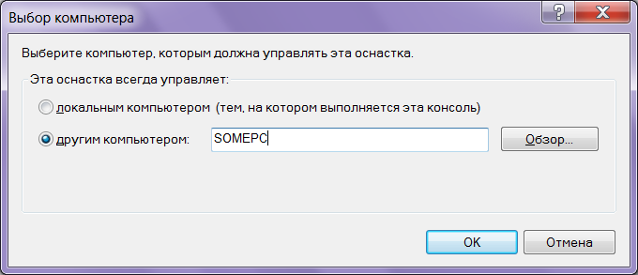
Рисунок 39. Окно выбора компьютера для управления посредством MMC
Протокол WMI основан на WBEM и CIM – промышленных стандартах распределенного администрирования вычислительных систем (подробнее о CIM см. здесь).
Web-Based Enterprise Management (WBEM) – набор технологий на базе XML с объектно-ориентированным подходом.
Предназначен для унифицированного удаленного управления приложениями, как прикладными, так и системными; в том числе, позволяет управлять единовременно группой однотипных приложений. Несмотря на название, позволяет использовать различные интерфейсы взаимодействия (подробнее о WBEM см. здесь).

Однако WMI, впервые появившийся в составе Windows 2000 (для более ранних версий Windows 9x и Windows NT его можно было загрузить отдельно), содержит изрядное количество специфичных для Windows расширений. WMI работает через DCOM, что создает немало проблем с подключением из других сетей. Часть проблем решается посредством фиксирования TCP-порта для WMI, однако такое решение мешает использовать некоторые возможности WMI, например, использовать асинхронные вызовы (подробнее см. здесь). Для работы DCOM требуется открытый TCP-порт № 135.
Следует отметить, что в Windows XP Professional и более поздних версиях имеется утилита командной строки для работы с WMI, wmic.exe. Однако, в силу ограниченности возможностей базового командного интерпретатора cmd.exe и сопутствующих утилит, удобнее использовать WMI посредством имеющихся командлетов PowerShell (подробнее см. здесь).
Защищенность протокола WMI базируется на протоколах NTLM/Kerberos и возможности принудительного шифрования трафика (последнее возможно только в Windows Server 2003 SP1 и более новых системах).

5.3 SMB/CIFS
Протокол Server Message Block (SMB) (он же Common Internet File System) – фирменный сетевой протокол Microsoft для доступа к сетевым ресурсам: папкам, принтерам и приложениям.
Изначально SMB разработан для работы поверх различных протоколов: NetBIOS, IPX/SPX, NetBEUI и т.д. Однако в настоящее время самым актуальным является появившаяся в Windows NT 5 прямая работа SMB поверх TCP/IP, использующая порт TCP № 445 (SMB для NetBIOS поверх TCP/IP использовал порт 139).
В Windows 6.x протокол SMB был основательно переработан (фактически – переписан заново), настолько, что новый протокол (так называемый SMB 2) уже не может использоваться старыми клиентами.
SMB поддерживает защищенную аутентификацию двумя способами: старым (LanManager, необходим для Windows 9x) и новым (NTLM). NTLM, в свою очередь, имеет две версии: вторая появилась в NT 5 и крайне желательна к применению как единственная криптографически стойкая.
Следует учесть, что по умолчанию в Windows NT 5.x разрешено использование обоих способов защищенной аутентификации, поэтому злоумышленник легко может спровоцировать использование криптографически слабого протокола LM, и как результат – получить данные соответствующего пользователя. Поэтому желательно отключать возможность использования способа LM посредством групповых политик (если, конечно, в сети нет старых клиентов).
Для отдельного компьютера отключение использования LM осуществляется в «Панели управления» («Control Panel») разделе «Администрирование» («Administrative Tools»), оснастке «Локальная политика безопасности» («Local Security Policy»), там – разделе «Локальные политики» («Local Policies»), подразделе «Параметры безопасности» («Security Options»), пункте «Сетевая безопасность: Требовать уровень подлинности LAN Manager» («Network Security: LAN Manager authentication level»). Необходимо выставить значение «Отправлять только NTLMv2-ответ. Отказывать LM и NTLM» (см. рисунок ниже).
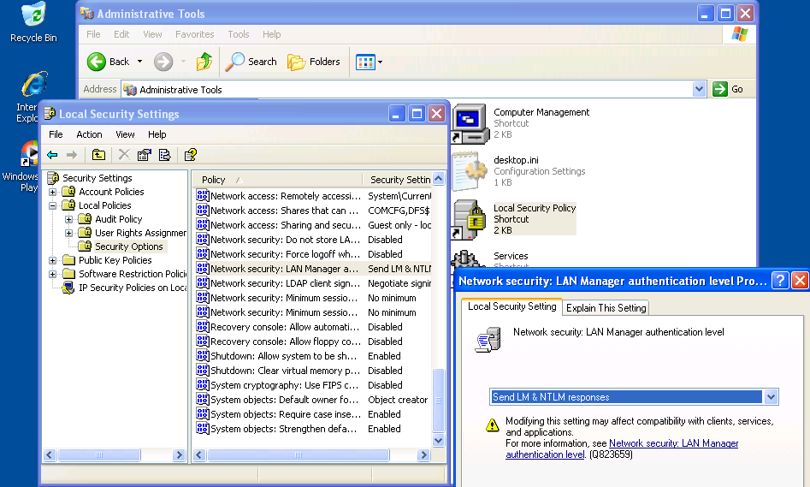
Рисунок 20. Отключение использования протокола LM
С 1992 года развивается проект Samba, представляющий собой реализацию SMB и других связанных технологий из состава Microsoft Windows для UNIX-like ОС. Подробнее об этом – в следующем разделе и по ссылке.
Сетевые ресурсы могут быть публичными (по умолчанию) и скрытыми. К скрытому ресурсу можно только обратиться по имени, он не будет показываться в общем списке. Чтобы сделать ресурс скрытым, необходимо добавить в конец его имени символ «$».

5.4 Почта и другие средства совместной работы
Электронную почту можно отнести к базовым средствам коммуникации в современных сетях по следующим причинам:
- отсутствию требования интерактивности (отправитель и получатель не обязаны быть одновременно подключены к сети);
- возможности переносить любую информацию (правда, с ограничением по объему, в разумных пределах);
- сквозной адресации по всему миру.
Будучи изначально аналогом обычной, бумажной, почты, электронная почта рассчитана на самые разнообразные условия использования.
Базовыми понятиями в электронной почте являются широкоизвестные термины «домен» и «почтовый ящик», а также еще три понятия, обозначающие разные составляющие почтовой системы:
Mail Transfer Agent (MTA) – сервис, обеспечивающий передачу сформированных писем по сети и их получение. Аналог – почтовое отделение.
Mail Delivery Agent (MDA) – сервис, обеспечивающий доставку полученных почтовых сообщений в почтовый ящик. Аналог – почтальон.
Mail User Agent (MUA) – сервис, обеспечивающий работу с почтовым ящиком и создание новых писем. В отличие от предыдущих сервисов, запускается и используется непосредственно пользователем.
Следует помнить, что приведенные составляющие почтовой системы несколько условны, так как функции MDA нередко естественным образом добавляются в MTA и/или MUA. Отдельные MDA обычно используются для реализации сложных механизмов квот и решения других нетривиальных задач.
Unix-like ОС изначально ориентированы на использование электронной почты. Для них является де-факто стандартом изначальное присутствие работающего почтового сервиса в системе. Не являются исключением и Linux-системы.
Спектр почтовых сервисов для GNU/Linux весьма обширен. Ниже перечислены самые востребованные на текущий момент специализированные приложения, реализующие только одну, ту или иную, из перечисленных выше функций.

Таблица 24.
Почтовые сервисы
Название | Тип | Комментарий
Sendmail | MTA | Sendmail – в 1980-90е гг. годы являлся наиболее популярным в мире. Сейчас его доля на рынке медленно, но неуклонно падает, в том числе из-за изменений условий лицензирования. Знаменит большим количеством уязвимостей в безопасности и сложностью настройки. Сейчас надежность Sendmail находится на хорошем уровне, но настройка по-прежнему сложна (а, значит, чревата ошибками), и лишь облегчается частично сторонними средствами. Поэтому все меньше ОС используют Sendmail, зачастую сохраняя лишь для обратной совместимости.
Postfix | MTA | Обладает весьма хорошими показателями, как по надежности, так и по производительности, и является наиболее популярным сервисом в современных дистрибутивах GNU/Linux.
Exim | MTA | В отличие от Postfix, обладает несколько меньшей производительностью. Сравнительно высокая частота обнаружения уязвимостей в Exim компенсируется непревзойденными возможностями по настройке, что позволяет реализовывать самые сложные схемы обработки почты. Это делает его популярным в крупных компаниях, особенно ИТ-направленности.
mini_sendmail | MTA | Решает единственную задачу: передачу почты из chroot-окружения. Поэтому обычно используется в Web-приложениях, спроектированных с расчетом на использование в chroot.
mailx | MUA | Работает в текстовом режиме, и позволяет просматривать списки писем и их содержание, удалять письма и осуществлять другие манипуляции, а также отправлять новые. mailx поддерживает только формат почтового ящика mbox. В этом формате все письма хранятся практически в неизменном виде в одном файле.
qmail | MTA | До сих пор довольно популярен, но дальнейшая разработка находится в заброшенном состоянии. Отличается высокой степенью надежности по множеству показателей. Именно благодаря qmail в массы пошел новый формат ящика – maildir, который обеспечивает надежную и производительную работу с большими почтовыми ящиками, возможность создания подпапок и так далее.
Courier | MDA | Поддерживает доставку в самые разные виды хранилищ и доступ к ним по протоколам IMAP и POP, а также различные, в том числе довольно сложные, схемы аутентификации. Ряд популярных MTA поддерживает аутентификацию посредством Courier, благодаря чему заметно упрощается их настройка.
Dovecot | MDA | Изначально ориентирован на использование IMAP и Maildir. Как и Courier, также предоставляет возможность MTA (или другим сервисам) производить аутентификацию. Характеризуется большей степенью надежности, чем Courier, поэтому постепенно вытесняет последний на рынке.

Также стоит отметить стремительно развивающийся OpenSMTPD, сочетающий в себе функции MTA и MDA. Он отличается простым и понятным синтаксисом конфигурационных файлов и серьезным подходом к безопасности, а функциональности более, чем достаточно для нужд небольшой организации. Однако для использования в крупных организациях со сложной внутренней структурой он еще не слишком подходит из-за нехватки ряда возможностей.
В отличие от перечисленного выше ПО, коммерческие почтовые сервера (с полностью или частично закрытым исходным кодом), как правило, предоставляют готовые решения «все в одном»: они могут принимать почту, распределять ее по ящикам, предоставлять к этим ящикам доступ. В том числе, как правило, имеется и Web-интерфейс для удобного использования всех имеющихся функций.
Типичным представителем коммерческого почтового сервера является CommuniGate Pro. Данный сервер имеет богатый и достаточно удобный web-интерфейс, использующийся для работы с почтой, а также для настройки сервера.
В среде операционных систем Windows наибольшую популярность завоевал сервер групповой работы Microsoft Exchange. Помимо стандартных почтовых протоколов SMTP, POP и IMAP, сервер Microsoft Exchange также поддерживает собственный протокол MAPI.
Протокол MAPI позволяет работать не только с почтовыми сообщениями, но и с контактами и календарями.
Интегрированность, графический интерфейс и наличие средств интеграции в пакете офисных программ Microsoft Office, упрощенное подключение к Active Directory – причины высокой популярности сервера групповой работы Microsoft Exchange.
Следует отметить, что все функции Microsoft Exchange позволяет использовать только Microsoft Outlook, ряд популярных мобильных платформ (Android, iPhone, BlackBerry, Windows Mobile) и некоторые сторонние приложения, например, Zimbra Desktop. В большинстве случаев почтовые клиенты осуществляют только поддержку работы с почтой, что, впрочем, для малого офиса более чем достаточно. Некоторые почтовые клиенты (например, Mozilla Thunderbird) поддерживают использование LDAP (в том числе, Active Directory) для формирования адресной книги.
Microsoft Exchange выпускается в нескольких редакциях, предназначенных для разных объемов почтовых баз:
- Standard – самая дешевая редакция, поддерживает до пяти баз объемом до 16 ТБ каждая. В случае наличия офиса небольших размеров, данная редакция удовлетворит имеющиеся потребности.
- Enterprise – редакция для более требовательных клиентов. Редакция поддерживает объем баз до 100 ТБ каждая и развитые повышения доступности сервиса.
Стоит отметить, что все версии Microsoft Exchange Server устанавливаются и проверяются сначала внутри Microsoft, то есть, по сути, в реальных условиях, и лишь затем оформляются как отдельный продукт.
Помимо Exchange, есть и другие почтовые сервера для Windows, например:
- Kerio Mail Server – хорошо интегрируется с другими продуктами Kerio, в том числе с WinRoute Firewall;
- UserGate Mail server – содержит встроенные антиспам и антивирус, а также поддерживает интеграцию с Exchange;
- Lotus Domino – чаще встречается в крупных западных компаниях. Представляет собой не только почтовый сервер, но и СУБД, сервер каталогов и т.д.
Стоит также рассмотреть Windows Server Essentials (до недавнего времени – Small Business Server) – продукт, комплект на базе ОС Windows Server с уже развернутыми Exchange Server, SharePoint Services, SQL Server, Update Services и другими сервисами др.
Windows Server Essentials рассчитан на небольшие организации (в зависимости от редакции, от 25 до 75 пользователей), стоит значительно дешевле аналогичного набора программных продуктов по отдельности и может быть хорошим начальным решением для построения инфраструктуры внутренних сервисов офиса. Имеется возможность расширения инфраструктуры по мере роста компании без необходимости убирать из нее уже работающий Windows Server Essentials, что позволит сэкономить средства на начальном этапе развития компании или ее отделения.
SharePoint – сервис, изначально ориентированный на пользователей Microsoft Office. SharePoint позволяет содержать единое пространство офисных документов с поддержкой совместного их редактирования, организовывать поиск по этому пространству и создавать корпоративные порталы для ввода и обработки различной информации.
Если ваша организация вынуждена активно работать с документами в форматах Microsoft Office, то продукты серии SharePoint могут заметно сократить затраты рабочего времени, связанные с совместной работой над документами. Стоит отметить, что низкий уровень компьютерной грамотности пользователей в России заметно снижает полезный эффект от внедрения подобных технологий, поэтому нередко при планировании закупки ПО следует добавлять затраты на обучение пользователей.
За последние два десятилетия большую популярность набрали различного рода интерактивные средства общения: текстовые (чаты) и голосовые (VoIP).
В семействе операционных систем *nix приоритет использования программ для общения отдается программам с открытыми протоколами IRC и XMPP (Jabber), а Windows операционных системах нередко используются проприетарные глобальные сервисы, например, ICQ, AIM, Live!.
Следует отметить, что для проприетарных сервисов, как правило, имеются серверные компоненты, позволяющие развернуть локальные чаты, однако в свете широкого распространения Jabber это кажется излишним. Однако, если ваша фирма делает ставку на использование по возможности одного производителя ПО в целях интегрированности решений или совместимости с уже имеющимися, то проприетарные сервисы могут быть разумным выбором. Скажем, если в вашей компании для документооборота активно используется ПО Microsoft, то использование Live! Communicator для организации онлайн-конференций также будет логичным шагом. С другой стороны, переход на открытые стандарты (тот же XMPP) увеличивает независимость от платформы, что может окупиться в будущем. Единого идеального решения здесь нет.
Среди XMPP-серверов наибольшей заслуженной популярностью пользуются:
- ejabberd – самый функциональный на данный момент XMPP-сервер. Не совсем тривиален в настройке, но зато позволяет подстроиться под любой профиль использования, от простого публичного сервера до интеграции с Active Directory. Стоит предупредить, что ejabberd написан на Erlang, довольно экзотическом для России и СНГ языке программирования. Первоначальная настройка производится в текстовом конфигурационном файле, являющемся привычным для знающих этот язык, а далее можно пользоваться web-интерфейсом.
- OpenFire – также весьма мощный Jabber-сервер, использующий виртуальную машину Java. Если в вашей компании уже используется Java, OpenFire будет хорошим выбором.
Стоит отметить, что CommuniGate Pro также содержит в себе XMPP-сервер, что позволяет «поднять» Jabber в локальной сети предприятия без лишних усилий, буквально отмечанием пары галочек.
Для голосового общения в небольших фирмах обычно используют Skype, благодаря его бесплатности и способности работать в самых жестких тяжелых сетевых условиях (например, при отсутствии «белого» IP-адреса, жесткой фильтрации трафика со стороны провайдера, нестабильном подключении). К сожалению, эта способность является для грамотного системного администратора, скорее, минусом, так как Skype-трафик нереально контролировать: протокол закрыт и регулярно меняется, весь трафик шифруется и в итоге невозможно контролировать утечки информации и просто случаи нецелевого использования ПО. А без этого о корпоративной безопасности говорить не приходится. Поэтому в ИТ-среде все большую популярность набирают приложения на базе протокола SIP.
Протокол SIP – протокол передачи данных, позволяющий организовать корпоративную телефонию (стоит отметить, что SIP-трубки заметно дороже обычных, аналоговых) и обеспечить возможность проведения конференций как в локальной сети, так и через Интернет.
Стоит помнить, что любое решение не должно мешать бизнесу работать с клиентами. Поэтому если для общения с клиентами и партнерами используется Skype или ICQ – следует по возможности изолировать негативные последствия их использования, а не пытаться его полностью прекратить.

Контрольные вопросы:
- Что отвечает за маршрутизацию в GNU/Linux и Windows?
- Что такое и для чего предназначен WMI?
- Какой протокол является стандартом де-факто для удаленного управления в *nix?
- Как сделать общий сетевой SMB-ресурс скрытым?
- Какой из типов почтовых сервисов (MTA, MDA, MUA) отвечает за взаимодействие с пользователем, позволяя ему оперировать почтовым ящиком и отправлять новые письма?
- Основное преимущество использования Microsoft Outlook при наличии Exchange Server?
- Назовите основные преимущества и недостатки использования Skype в корпоративной среде с точки зрения его поддержки.

Тема 6. Совместное использование Linux и Windows
Основными точками взаимодействия ОС являются:
- Сетевая аутентификация и доступ к сетевым ресурсам.
- Совместное использование дисков.
- Enterprise-администрирование.
- Выполнение программ, изначально предназначенных для другой ОС.
- Виртуализация.
Ниже все представленные выше пункты будут рассмотрены подробнее.

6.1 Сетевая аутентификация и доступ к сетевым ресурсам
Windows изначально не имеет возможности производить аутентификацию посредством технологий,отличных от встроенных. Фактически это означает, что обычно именно *nix «подстраиваются» под Windows.
В случае использования Active Directory (см. ниже) UNIX-клиенты могут использовать стандартную LDAP- или Kerberos-аутентификацию. Поэтому в смешанной среде применение AD вполне оправдано.
Также в составе проекта Samba поставляется сервис winbind, позволяющий связывать учетные записи на Windows-хостах с учетными записями на *nix-хосте.
Стоит заметить, что до недавнего времени Microsoft поддерживала также дополнительный сервис Microsoft Services for UNIX (подробнее см. в разделе 6.4.3). Однако поддержка SFU для Windows NT 6 отсутствует.

6.2 Совместное использование дисков
Совместное использование дисков может происходить двумя путями, условно – off-line и on-line (см. рисунок ниже).
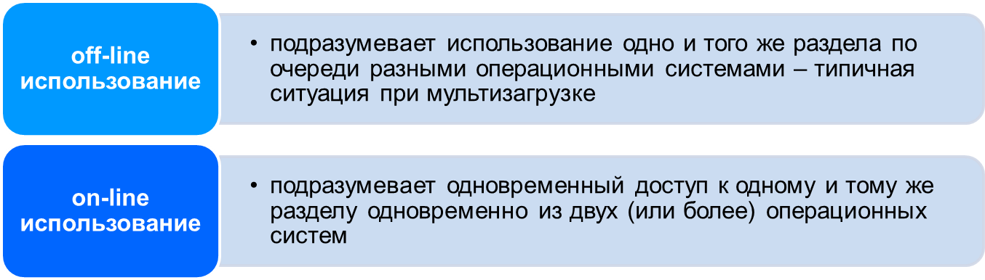
Рисунок 38. Способы совместного использования дисков
On-line доступ обычно реализуется посредством SMB. Следует отметить, что давать доступ к корневому каталогу диска обычно не рекомендуется, так как в корневом каталоге находятся различные служебные структуры файловой системы. Однако по умолчанию в Windows существуют скрытые сетевые ресурсы для доступа к корневым каталогам для группы «Администраторы». То есть член этой группы может по умолчанию зайти на любой диск соответствующего компьютера.
Например: для доступа к диску «C:» компьютера «PC101», достаточно обратиться к нему как «\\PC101\C$».

6.3 Enterprise-администрирование
Современные версии Windows предоставляют обширную инфраструктуру для управления большими и распределенными сетями. Основными предоставляяемыми в этой сфере возможностями являются:
- домены и леса Active Directory;
- групповые политики;
- WMI;
- автоматизация установки ОС.

6.3.1 Домены и леса Active Directory
Домен Active Directory – служба каталогов на основе DNS, LDAP, Kerberos, SMB, механизма групповых политик и других технологий.
Служба каталогов – программное обеспечение, (централизованно) хранящее информацию об учетных записях (пользователей, компьютеров) и другую связанную информацию и обеспечивающее единый вход в систему по всей сети, а также сквозной режим аутентификации на сетевых ресурсах.
Внутри домена поддерживается единый набор прав пользователей и политик доступа.
Лес Active Directory – набор доменов (простейший лес состоит из одного домена), между которыми налажены те или иные доверительные отношения.
Например: возможна сквозная аутентификация пользователей между доменами или применение тех же групповых политик в нескольких доменах.
Данные Active Directory хранятся в LDAP. Microsoft использует несколько модифицированную, но все же, более-менее, совместимую с другим реализациями версию сервера LDAP, поэтому, при желании, ею можно пользоваться и из других ОС. Однако следует помнить, что для доступа к каталогу требуется предварительно аутентифицироваться.
Однако вместо LDAP, как правило, лучше пользоваться услугами протокола Kerberos.
Kerberos представляет собой одну из реализаций распределенных систем аутентификации на основе билетов. В общих чертах это выглядит так: когда объект (principal в терминах Kerberos) А хочет получить доступ к объекту Б, то он сначала получает у доверенного сервера аутентификации билет. Сервер аутентификации проверяет, что учетная запись объекта А действительна, и генерирует так называемый билет – некий набор данных, идентифицирующий объекты А и Б и имеющий ограниченный срок жизни.
Аутентификация в Kerberos происходит в максимально защищенном режиме: никакие пользовательские или служебные данные не передаются по сети в открытом виде.

6.3.2 Групповые политики
Механизм групповых политик обеспечивает централизованное управление всеми компьютерами в домене.
Групповые политики позволяют контролировать самые разные параметры: от системных настроек до папки «Избранное» браузера. С одной лишь оговоркой: поддержка групповых политик должна быть реализована в самой программе; у пользователя не должно быть возможности обойти в программе установленные групповые политики.

Групповые политики применяются следующим образом:
- Разработчиком ПО создается шаблон групповой политики, описывающий различные доступные действия.
С Windows уже поставляется некоторое количество готовых шаблонов для контроля ОС; сторонние разработчики могут создавать и поставлять собственные шаблоны. Шаблоны в NT до 6.x хранятся в файлах *.adm (текстовые с простой структурой) в каталоге %SystemRoot%\System32\GroupPolicy\Adm, а начиная с NT 6.x – в %SystemRoot%\PolicyDefinitions в файлах *.admx (XML).
- Администратором домена создается так называемый объект групповой политики (Group Policy Object).
Group Policy Object (GPO) – объект групповой политики.
Group Policy Object содержит набор правил (политик), включающих в себя настройки (параметры Реестра), указания по установке/обновлению/удалению ПО и перенаправлению специальных (пользовательских) папок. Эти правила могут применяться к компьютерам, пользователям или и к тем, и другим.

GPO может содержать в себе указания, к каким объектам домена он должен быть применен. Особый случай – локальные GPO, влияющие только на конкретный компьютер, а начиная с NT 6.x – и его (локальных) пользователей. Локальные GPO могут существовать только в одном экземпляре.
- При включении компьютера, а также позднее с определенной периодичностью с компьютеров-членов домена отправляются запросы проверки изменений групповых политик.
По умолчанию период случайно выбирается в диапазоне от 1 до 2 часов (чтобы более равномерно нагружать контроллеры домена). Сами контроллеры домена по умолчанию опрашивают друг друга каждые 5 минут. Возможно также ручное обновление групповой политики на компьютере посредством утилиты командной строки gpupdate.exe (присутствует в Windows XP и более новых). В Windows 8 появилась возможность для администратора форсировать обновление групповых политик (называется Group Policy Update): фактически при этом на компьютерах указанного OU создается задача выполнения gpupdate.exe, запускаемая в случайный момент в течение ближайших 10 минут.
- Изменения в Реестре применяются сразу, перенаправление папок – при следующем входе пользователя, а установка ПО – при следующем запуске компьютера (для политик компьютеров) или при следующем входе пользователя (для политик пользователей).
Следует учесть, что Windows XP и последующие версии Windows для рабочих станций по умолчанию работает в режиме убыстренного запуска, когда ОС не ждет окончания инициализации сетевой подсистемы перед отображением окна входа в систему. Поэтому соответствующие политики могут быть применены лишь при втором входе в систему. Данное поведение можно изменить посредством групповой политики «Всегда ждать сеть при запуске и входе в систему» («Always wait for the network at computer startup and logon») в подразделе «Вход в систему» («Logon») раздела «Система» («System») стандартных административных шаблонов.

Собственно конечные значения групповых политик хранятся в Реестре, обычно в подключах HKLM\System\CurrentControlSet\Policies и HKCU\System\CurrentControlSet\Policies. Эти ключи, включая тот, что в HKCU, защищены от модификации обычными пользователями, в том числе – владельцем текущего профиля HKCU.
HKEY_CURRENT_USER (HKCU) – один из корневых ключей Реестра Microsoft Windows.
Хранит информацию, привязанную к текущему пользовательскому профилю. В Windows NT обычно располагается в файле ntuser.dat в папке профиля пользователя.

Если сторонние приложения хранят значения групповых политик в каком-то отдельном ключе Реестра, необходимо быть уверенным, что для этих ключей стоят следующие права:
- полный доступ для пользователя «система» («SYSTEM») и администраторов;
- «только для чтения» для пользователя (если это пользовательская политика) или всех (аутентифицированных) пользователей (если это политика компьютера).
GPO применяются в определенном порядке, при этом позднее применяемые политики перекрывают ранее применяемые:
- локальные политики;
- политики сайта (рядом находящихся членов домена);
- политики всего домена;
- политики OU, начиная с верхнего уровня.
Когда на одном уровне имеется несколько перекрывающихся политик, порядок их применения определяется администратором прямо в окне со списком GPO.
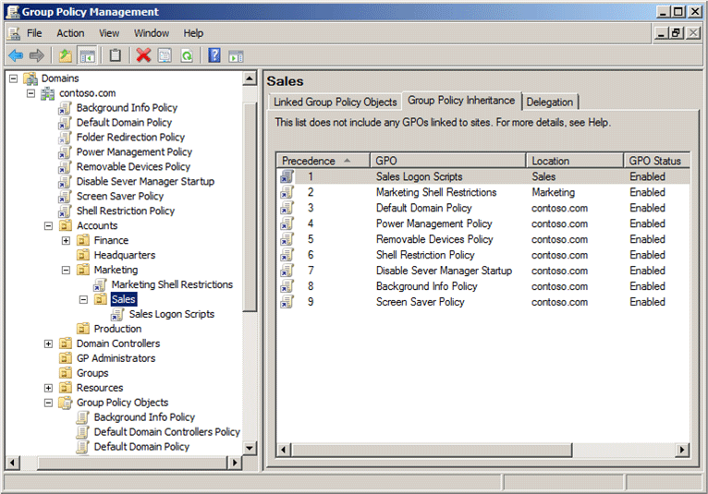
Рисунок 38. Окно управления групповыми политиками со списком GPO
Администратор может указать для политики принудительное применение – в этом случае политика будет применена в любом случае, даже если она перекрывается в каком-либо из позднее применяемых GPO. Также можно создать политику, которая просто отменяет эффект политик, с которыми она пересекается – однако если администратор использует принудительное применение, как показано выше, отмена не сработает.

6.4 Выполнение программ для другой ОС
В бизнес-среде необходимость выполнения программ для другой ОС возникает не очень часто и обычно связана с необходимостью использовать какое-либо специфическое программное обеспечение, для которого нет подходящего аналога в другой ОС. В небольших фирмах такая ситуация крайне редкая, чаще всего она возникает на крупных производствах и высокотехнологичных фирмах. Иногда, впрочем, системные администраторы на свой страх и риск полностью переводят небольшую фирму на другую платформу (обычно миграция идет по направлению «Windows → Linux» в погоне за уменьшением TCO), и в этих случаях возможность выполнять привычное для пользователей ПО на новой платформе становится важным условием успеха поставленной задачи.
Ниже будут рассмотрены три самых популярных решения в этой области. Одно из них позволяет запускать Windows-программы на UNIX-like ОС, а два других – наоборот.
WINE (Wine Is Not Emulator) представляет собой фактически написанную с нуля Win32-прослойку для UNIX-like ОС.
WINE позволяет «обманывать» Windows-программы, предоставляя им привычную среду Win32. Исполняемый код при этом работает без какой-либо модификации или эмуляции, благодаря чему достигается высокая степень совместимости и скорости работы. На данный момент WINE позволяет запускать большое количество приложений, включая таких «тяжеловесов», как графические редакторы Adobe PhotoShop или современные игры.
Хотя WINE является открытым проектом, основным разработчиком является CodeWeavers, использующая код WINE для своего ПО CrossOver. В отличие от WINE, CrossOver является платным продуктом с технической поддержкой и работает только под Mac OS X и Linux.
При использовании WINE (или CrossOver) следует учитывать, что зловредное ПО, написанное для Windows, может точно так же функционировать и под WINE. Конечно, оно не сможет эксплуатировать какие-то уязвимости (зато сможет эксплуатировать уязвимости в WINE), но «легальные» каналы распространения и нанесения ущерба остаются доступными.
Перед использованием WINE создается специальный профиль, в котором настраиваются параметры «эмуляции»: версия Windows (по умолчанию эмулируется Windows XP), пути к различным папкам, определения дисков и так далее. Существует «профиль по умолчанию», а также возможно создание профилей для конкретного приложения. Для запуска Windows приложения достаточно ввести:

$ wine /path/to/windows/app/program.exe
Можно также использовать Windows-путь, в этом случае он базируется на определении дисков в профиле WINE, например:

$ wine "C:/Program Files/Internet Explorer/iexplore.exe"

$ wine 'C:\Program Files\Internet Explorer\iexplore.exe'
Обе приведенные команды эквивалентны, однако обратите внимание, что при использовании обратного слеша в пути нужно использовать одинарные кавычки (или экранировать обратный слеш, дублируя его) – иначе шелл интерпретирует команду неверно.
Для настройки профиля используется графическая утилита winecfg, которая позволяет значительно упростить процесс настройки профилей благодаря автоматическому определению дисков.
По умолчанию WINE использует только собственные системные DLL, однако позволяет использовать DLL из уже имеющейся установленной копии Windows. Для многих приложений в этом нет необходимости, благодаря чему можно сэкономить на лицензии Windows. Следует помнить, что особые системные DLL – gdi32.dll, kernel32.dll, ntdll.dll и user32.dll – работают с ядром ОС напрямую и поэтому их WINE-реализации нельзя заменить.

Cygwin представляет собой проект по адаптации UNIX-приложений для Windows (подробнее см. здесь).
В отличие от WINE, Cygwin требует перекомпиляции исходной программы и представляет собой скорее платформу для разработки, нежели прослойку. К счастью, софт для UNIX часто имеет открытые исходные тексты, поэтому данная операция заметно, чем может показаться.
На данный момент под Cygwin работает более двух тысяч различных пакетов ПО, включая стандартные UNIX-утилиты, GCC, OpenSSH, TeX Live, различные VCS и так далее. В рамках проекта постоянно собирается большое количество готовых к использованию бинарных пакетов, поэтому самостоятельно собирать программы под Cygwin не требуется. Однако и гарантий их работоспособности никто не дает, проект существует на добровольных началах.
Для использования Cygwin достаточно скачать последнюю версию его установщика с сайта, после ее запуска выбрать искомые пакеты. Они будут автоматически загружены и настроены с указанного сервера или из произвольного каталога.

Microsoft Windows Services for UNIX (SFU), ранее называвшаяся Interix и пришедшая на смену подсистеме POSIX в Windows NT, является функционально аналогом Cygwin. Это платформа, под которую необходимо пересобирать программы.
К преимуществам Microsoft Windows Services for UNIX по сравнению с Cygwin относится большая степень интеграции с ОС, которая выражается, например, в следующем:
- SFU позволяет управлять трансляцией DAC-привилегий в классические UNIX-привилегии;
- добавляет поддержку некоторых типичных для UNIX-систем сервисов (NFS, echo, daytime и других);
- добавляет интеграцию с COM.
Однако при этом SFU не поддерживается на Windows NT 6.x и даже на Windows Server 2003 R2.
Так как в малом офисе SFU не является востребованной технологией, подробно рассматриваться она не будет. Подробнее о платформе SFU можно прочитать в документации на сайте разработчика. Загрузить SFU можно по ссылке.

6.5 Виртуализация
Один из главных трендов последних лет – виртуализация – включает в себя на самом деле несколько различных типов решений, предназначенных для совершенно разных задач.
Под виртуализацией может пониматься не только виртуализация ОС, но и абстрагирование любых других сущностей: от виртуальной памяти до BSD-сокетов.
В этом разделе будет говориться только о виртуализации операционных систем:
- Полная виртуализация
При полной виртуализации конечная ОС выполняется целиком в эмуляторе.
Используется, в основном, для исследований и разработки ядер ОС, так как производительность такой системы падает на несколько порядков. Полная виртуализация позволяет запускать код, скомпилированный под несовместимые аппаратные архитектуры.
Например: с помощью полной виртуализации можно запустить на 32-битном x86-процессоре ОС, предназначенную для 64-битных SPARC.

- Контейнерная виртуализация
При контейнерной виртуализации ОС виртуализуется не полностью, а код выполняется без каких-либо преобразований.
Контейнерная виртуализация позволяет изолировать отдельные сервисы друг от друга без заметных потерь производительности.
Ресурсы, которыми пользуются сервисы внутри контейнера, это ресурсы основной системы (хотя на контейнер могут быть наложены дополнительные ограничения). Как следствие, внешняя и внутренняя ОС будут одинаковыми.
Например: самые известные реализации контейнеров – Solaris Zones, jail во FreeBSD, а в Linux получили распространение аж две системы – OpenVZ и LXC. В Windows контейнерная виртуализация фактически отсутствует.

- Паравиртуализация – основное направление развития технологий.
Паравиртуализация опирается на поддержку со стороны аппаратуры и/или обеих участвующих в виртуализации операционных систем.
Очевидно, данный вид виртуализации наиболее сложен в реализации, но при этом дает скорость работы лишь чуть ниже контейнерной реализации таком же уровне изоляции, как в полной. Гибкость паравиртуализации превышает гибкость контейнерной виртуализации, так как могут использоваться различные ОС, однако все они должны быть «заточены» под одну и ту же аппаратную архитектуру.
Отличие «чистой» паравиртуализации (при отсутствии поддержки со стороны железа) заключается в наличии дополнительных ограничений:
- нельзя осуществить паравиртуализацию во внутренней машине (то есть вложить одну паравиртуальную машину в другую);
- нельзя использовать различные режимы работы процессора (скажем, если внешняя ОС работает в режиме AMD64, то и внутренняя ОС должна работать в этом режиме.

Паравиртуализация достигается путем определенной модификации ядра (и, порой, некоторых системных библиотек) гостевой ОС, и поэтому более распространено в ОС с открытым кодом; таких, как GNU/Linux. По этой же причине виртуализацию с применением аппаратной поддержки в последнее время выделяют отдельно, хотя функции и возможности практически совпадают с «чистой» паравиртуализацией.
Ниже будут кратко рассмотрены основные решения для виртуализации, используемые в Linux и Windows.

QEMU является образцом системы полной виртуализации и поддерживает большое количество аппаратных архитектур: x86 (как 32- и 64-битную), PowerPC, ARM, SPARC и ряд менее известных.
Это делает QEMU одним из любимых инструментов системных программистов, ведь с его помощью можно быстро отлаживать ядра операционных систем для сторонних архитектур без необходимости портировать на них используемый инструментарий или тратить большое количество времени на тесты.
Другая интересная возможность qemu – запуск конкретной программы, скомпилированной под той же версией ОС, но для другой аппаратной архитектуры.
Например: запустить под Debian Linux на x86-64 программу, скомпилированную для Debian Linux на PowerPC.
Портабельность не дается легкой ценой: несмотря на название – сокращение от Quick EMUlator – QEMU является сравнительно медленным по нынешним меркам. При этом немалая часть продуктов, упоминаемых ниже, используют наработки QEMU. Но не все так плохо: QEMU, например, может использовать аппаратную поддержку за счет KVM (см. ниже), если KVM поддерживается в гостевой ОС и аппаратные платформы совпадают.

VMware является, пожалуй, самой известной платформой виртуализации на данный момент, представленной целым рядом продуктов.
Однако технологии собственно виртуализации, стоящие за ними одинаковы.
VMware изначально была системой полной виртуализации, однако с распространением аппаратной поддержки была адаптирована к оной. При этом в отличие от большинства других решений, старые процессоры по-прежнему поддерживаются.
Платформа VMware старается минимально эмулировать возможности процессоров, что заметно ускоряет работу системы, но может приводить к проблемам в случае миграции виртуальной машины «на живую», когда хосты используют разные наборы инструкций.
Например: ЦП x86-64 производства Intel и AMD имеют ряд существенных отличий в данном плане.
Для массового бесплатного использования доступны десктопная среда виртуализации VMware Player (для Linux и Windows) и гипервизор VMware vSpere (он же ESXi). Правда, в бесплатной vSphere доступна только часть функций, но живая миграция – одна из самых полезных функций систем виртуализации – доступна.

Как правило, использование Xen подразумевает использование XenServer.
XenServer – специальный дистрибутив Linux, предназначенный для размещения внутри виртуальных машин, функционально аналогичный VMware vSphere.
Для управления XenServer можно использовать утилиты на его хосте, но чаще используют удобную и бесплатно доступную графическую консоль для Windows – XenCenter.
Платформа Xen позволяет осуществлять плавную миграцию виртуальных машин между хостами, обеспечивать отказоустойчивость с автоматическим поднятием виртуальной машины на резервном хосте, гибко управлять ресурсами и так далее. Однако определенная степень закрытости платформы, широкое распространение процессоров с аппаратной поддержкой виртуализации и ряд технических недоработок привели к тому, что сейчас Xen постепенно вытесняется более новой разработкой – KVM.

Kernel-based Virtual Machine (KVM) – полностью открытая платформа аппаратной виртуализации.
Работает только на платформе x86, как 32-, так и 64-битной. Хост KVM привязан к Linux, однако гостевыми операционными системами могут быть как Linux, так и FreeBSD, OpenBSD, Windows и другие.
На данный момент KVM является самой перспективной системой виртуализации в GNU/Linux, в немалой степени благодаря поддержке Red Hat, купившей изначального разработчика KVM, израильскую компанию Qumranet, в 2008 году. Неудивительно, что в RHEL 6 (и, соответственно, производных от него дистрибутивах) поддержка других систем виртуализации была заброшена.

OpenVZ – система контейнерной виртуализации (в отличие от предыдущих).
До широкого распространения систем паравиртуализации платформа OpenVZ – к слову, отечественная разработка – была наиболее популярным решением для уплотнения серверов. Немалое количество VPS-хостингов и сейчас работает на OpenVZ.
Главное ограничение OpenVZ – использование специально подготовленного ядра Linux для гостевой системы – контейнера.
Также есть и заметный технический недостаток – у всех систем общий дисковый кэш, поэтому контейнеры с активным вводом-выводом будут мешать остальным, вытесняя их данные из кэша. Зато потери на собственно виртуализацию при использовании OpenVZ составляют считанные проценты; 1–3% – реальные цифры. Такая производительность позволяет разносить отдельные сервисы по разным контейнерам без (заметного) ущерба для производительности, получая при этом такие же возможности плавной миграции и горячего резервирования, как у «полноценной» виртуализации.

Hyper-V (ранее Viridian) – система паравиртуализации, разработанная Microsoft на смену Virtual PC.
Hyper-V поддерживает только 64-битные процессоры и требует в качестве хоста использовать 64-битную ОС; при этом запуск 32-битных гостевых систем возможен. Hyper-V изначально поставляется как компонент Windows Server, начиная с Server 2008, а также бесплатно доступен в качестве отдельного продукта – Hyper-V Server. Последний представляет собой урезанную версию Windows Server 2008 (обычный или R2), в котором доступна единственная роль – собственно Hyper-V.
Hyper-V поддерживает вкладывание виртуальных машин друг в друга и, при соответствующей поддержке со стороны гостевой ОС, проброс ресурсов GPU. Для различных гостевых ОС возможно предоставление от 1 до 4 виртуальных процессорных ядер. Помимо Windows официально поддерживаются некоторые дистрибутивы Linux: RHEL, SUSE, Ubuntu (совместимость с конкретными версиями нужно уточнять).

Контрольные вопросы:
- Каким образом можно получить доступ к любому диску компьютера с Windows через сеть?
- Где хранятся основные данные Active Directory?
- Где хранятся шаблоны групповых политик в Windows?
- Почему некоторые групповые политики могут быть применены только после второго входа в Windows?
- Где обычно хранятся конечные значения групповых политик?
- Какая групповая политика будет применена при наличии конфликта между локальной и доменной политиками?

Тема 7. Дополнительные возможности администрирования

7.1 Системные настройки, реестр
Начиная с Windows 95, основные настройки как самой ОС, так и пользовательских приложений, хранятся (по большей части) в Реестре.
Реестр представляет из себя древовидную систему организации типизированных данных.
Типизация данных в Реестре условна: функции Win32 API для работы с Реестром фактически проверяют лишь ограничения по размеру записываемых данных, но не сами данные.
Последний факт имеет важные последствия для типа данных REG_SZ – строка, терминирующаяся нуль-символом – и связанные с ним. Так как функции Win32 API фактически не проверяют наличие терминатора, он может встретиться в начале строки, и в этом случае его не будет видно в большинстве средств работы с реестром, включая родной regedit.exe.
Однако по факту при чтении такой строки она будет прочитана полностью, и в определенном контексте данные после «внутреннего» терминатора могут использоваться.
Например: параметр «Userinit» в
«HKLM\SOFTWARE\Microsoft\Windows NT\CurrentVersion\Winlogon» указывает название программы, ответственной за загрузку пользовательского профиля (по умолчанию %SystemRoot%\System32\userinit.exe). Если в значение этого параметра дописать терминатор и путь к другой программе, она будет выполнена (вместо оболочки по умолчанию), но при этом ее не будет видно при беглом просмотре Реестра.
Отдельно файлы с разделами, называемые кустами («hives»), могут подключаться к имеющейся иерархии в корневые разделы HKEY_LOCAL_MACHINE и HKEY_USERS. Это почти аналогично монтированию файловых систем в имеющиеся папки – с оговоркой, что для монтирования необходимо наличие папки, а здесь, наоборот, отсутствие.
Для управления реестром в Windows имеются утилиты, представленные в таблице ниже.

Таблица 25.
Утилиты для управления Реестром Windows
Название | Режим работы | Назначение | Встречается в
regedit.exe | графический | интерактивное редактирование | 9x и NT всех версий
regedt32.exe | графический | интерактивное редактирование | NT всех версий
reg.exe | текстовый | редактирование | XP/2003 и новее
regini.exe | текстовый | загрузка данных из файла в Реестр | входит в RK NT 4 и новее
regdump.exe | текстовый | дамп данных из Реестра в файл | входит в RK NT 4 и новее

7.2 Управление службами
В Windows за службы отвечают экземпляры services.exe. Эти службы могут быть как отдельными потоками выполнения в рамках одного процесса, так и самостоятельными процессами. Первый вариант экономичнее, но зато отдельный процесс, конечно, надежнее. Выбор того, как запускать службу, обычно оставляет за собой ее автор; некоторые службы могут работать в нескольких режимах, но гарантий никто изначально не дает.
Службы могут запускаться в один из трех моментов запуска ОС:
- Этап загрузки ядра (критичные для ядра подсистемы и драйвера);
- Этап начальной загрузки ОС (аналогично для остальной ОС);
- Службы пользовательского режима.
Информация о запускаемых службах хранится в реестре, в подключах HKLM\SYSTEM\CurrentControlSet\services и смежных.

В Linux сейчас службы запускаются обычно через механизм так называемых уровней выполнения (run levels).
Каждый уровень выполнения характеризует какое-то состояние системы:
- работа в однопользовательском (аварийном) режиме;
- работа в многопользовательском режиме;
- и так далее.
Всего уровней изначально предусмотрено семь, и они не были жестко стандартизированы: каждый разработчик дистрибутива Linux волен сам решать, какие уровни чему соответствуют. Тем не менее, некий стандарт де-факто выглядит так, как представлено в таблице ниже.

Таблица 26.
Уровни выполнения Linux
№ | состояние системы | № | состояние системы
0 | действия перед выключением системы | 4 | многопользовательский графический режим в SlackWare
1 | однопользовательский (аварийный) режим | 5 | многопользовательский графический режим в RedHat и SuSE
2 | практически не используется | 6 | действия перед перезагрузкой системы
3 | многопользовательский текстовый режим

Под «RedHat», «SuSE» и «SlackWare» понимаются соответствующие дистрибутивы GNU/Linux и их производные.
Переключение режимов производится командой init(8).
Например: для перезагрузки системы можно ввести любую из этих команд:

# init 0

# reboot

# shutdown -r now
В ходе переключения режимов диспетчер служб (обычно тот же init(8)) запускает или останавливает какие-либо службы, указанные в каталогах /etc/rcX.d и /etc/rcY.d, где X и Y – номера, соответствующие предыдущему и новому состояниям. Службы указываются файлами (обычно – мягкими ссылками на реальные файлы в /etc/init.d) с именами по следующей схеме:

{K|S}[0-9][0-9]название
То есть первой буквой идет «K» или «S» (от слов «kill» и «start»), в зависимости от того, должна ли данная служба быть выключена или включена при входе в данный уровень выполнения; затем идет двузначный номер (от 00 до 99), определяющий порядок запуска или остановки служб (службы с одинаковым номером могут запускаться/останавливаться одновременно); и, наконец, название службы (по соглашению должно совпадать с именем в /etc/init.d).
Для автоматизации создания мягких ссылок для уровней выполнения существует утилита chkconfig(8). Чтобы включить или выключить какую-либо службу, достаточно:

# chkconfig --add somedaemon

# chkconfig somedaemon off

7.3 Автоматизация и преднастройка процесса установки Windows
Начиная с Windows 95, дистрибутивы ОС Microsoft имеют богатые возможности преднастройки. Для ОС Windows до NT 6.x она осуществляется посредством файла unattend.txt, обычно располагаемого в одной папке с дистрибутивными файлами; в случае NT-систем это подпапка I386 или аналогичная на дистрибутивном диске.
Помимо unattend.txt, имеется еще два варианта автоматизации процесса установки Windows:
- посредством утилиты sysprep.exe;
- посредством Remote Installation Services.
Утилита sysprep.exe позволяет подготовить образ компакт-диска, который может использоваться для клонирования предустановленной системы. Вследствие этого данный способ предназначен прежде всего для компаний, имеющих достаточно большой и при этом однотипный парк компьютеров, с одинаковыми конфигурациями оборудования.
Remote Installation Services (RIS) представляет собой, по сути, процесс установки Windows по сети с помощью PXE.
Этот способ хорошо подходит для ситуаций, когда нужно минимизировать присутствие техперсонала на рабочем месте, но требует большей подготовительной работы, нежели остальные.
Таким образом, наиболее интересным вариантом автоматизации установки Windows остается использование unattend.txt. Файл unattend.txt – в документации он обычно называется «файл ответов программы установки» – представляет собой типичный INI-файл. Строго говоря, он не обязан иметь именно такое имя, это лишь вариант по умолчанию, предлагаемый setupmgr.exe – графической утилитой для автоматизации установки. Эта утилита, как и sysprep.exe, входит в состав Windows Support Tools – наборе утилит, не устанавливающемся вместе с ОС, но поставляющейся вместе с ней. Найти ее можно обычно в папке SUPPORT\TOOLS на дистрибутивном диске, или же скачать с сайта разработчика.
Более подробное описание можно прочитать, например, в этом разделе на Technet о Windows Server 2003 по ссылке.
В Windows NT 6 сам механизм установки ОС был переработан и теперь изначально более открыт для адаптации. Дистрибутивные файлы теперь находятся в образах особого типа – Windows Image Format (WIM). Эти образы являются чем-то похожими на дампы файловых систем, но позволяют хранить несколько вариантов таких «дампов», при этом одинаковые файлы дедуплицируются. По сути, установка ОС теперь стала представлять применение WIM-образа к разделам жесткого диска.
Для подготовки WIM-образов для установки ОС предназначены пакеты Automated Installation Kit, бесплатно распространяемые Microsoft. В отличие от утилит для предыдущих версий Windows, эти занимают порядка гигабайта.
Для дальнейшего упрощения развертывания последних версий Windows (версии 6.1 и новее), а также последних версий Microsoft Office и других приложений (не обязательно производства Microsoft), компания Microsoft выпускает еще один вспомогательный комплект – Microsoft Deployment Toolkit (MDT). MDT оперирует, прежде всего, понятием «Deployment share» (место хранения конечных установочных файлов). В каждом таком месте сохраняются образы ОС, дистрибутивы приложений и драйверов, а также обновления ОС. На базе всех этих объектов внутри deployment share создаются наборы выполняемых операций: от снятия образа ОС до установки чего-либо после развертывания. Для того чтобы воспользоваться MDT, потребуется установить его, а также ряд дополнительных компонентов. Этот процесс частично автоматизирован самим MDT, достаточно открыть его консоль и в ней – пункт «Components» (см. рисунок ниже).
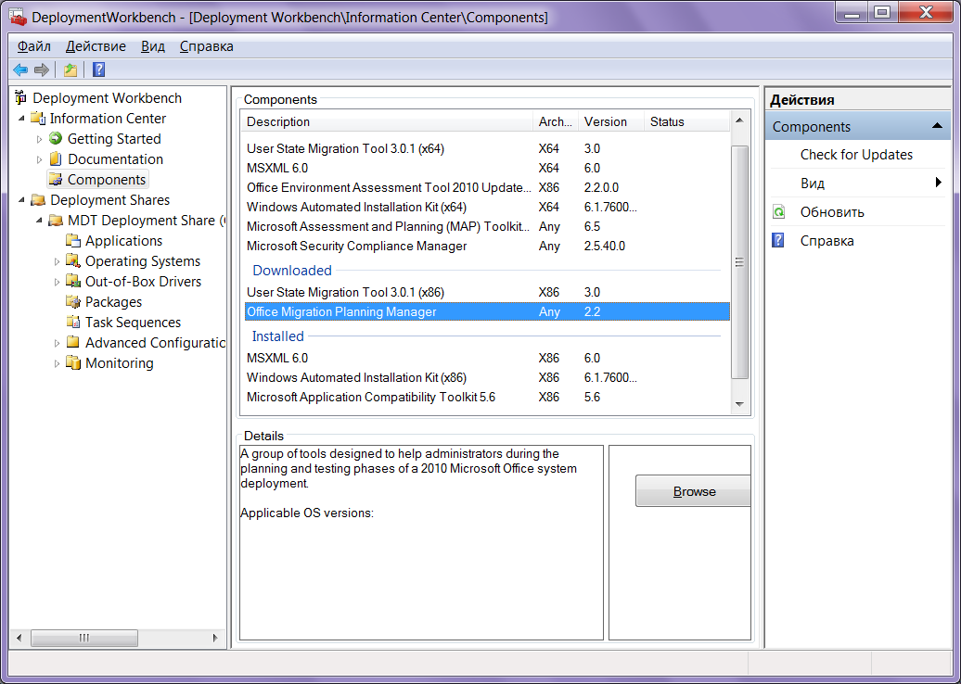
Рисунок 39. Deployment Workbench
После установки необходимых компонентов, нужно создать как минимум одну deployment share и добавить в нее нужные объекты: дистрибутив(-ы) ОС, пакеты драйверов и так далее. Детальные руководства доступны на TechNet (по ссылке), в данном пособии будет приведено только примерное описание процесса. Для начала нужно убедиться, что на сервере включены роли DHCP, DNS и Deployment Services. Они нужны для организации загрузки ОС по сети.
Затем устанавливается и настраивается MDT. Посредством Deployment Workbench импортируются:
- дистрибутивы ОС (можно использовать образы дистрибутивных дисков, WIM-образы или просто копию содержимого образа);
- драйвера (можно импортировать сразу скопом, если они все хранятся в одной папке);
- обновления ОС, включая сервисные пакеты – также импортируются из обычной папки;
- различные приложения, при условии наличия у них возможности автоматической установки – большинство приложений, созданных при помощи типовых инсталляторов, имеют такую возможность.
После того, как все необходимое помещено в deployment share, создаются наборы действий (task sequences) на базе готовых шаблонов. Типовой набор действий включает в себя развертывание дистрибутива ОС, установку различных параметров (включая ввод ключа активации), установку дополнительных компонентов (обновлений ОС, драйверов и приложений), а также, при желании, создание из свежеустановленной системы готового образа. Таким образом, можно использовать два набора действий: одно – для создания «референсного» образа, со всем необходимым ПО, а другое – для установки этого образа на конечные компьютеры. Так как референсный образ надо систематически обновлять, такая схема организации работы позволит максимально упростить и ускорить весь процесс.
Не забывайте, что перед собственно развертыванием необходимо обновлять deployment share, чтобы новые образы стали доступны. В Deployment Workbench это делается посредством действия «Update Deployment Share» в контекстном меню соответствующей deployment share.

7.4 RAID, динамические диски и распределенные файловые системы
RAID-системы давно перестали быть уделом дорогих серверных решений и все чаще встречаются даже в домашних условиях. И это неудивительно: при сравнительно малой цене на нынешние носители информации экономить на надежности и/или скорости попросту не имеет смысла, особенно в бизнес-среде. Современный мир требует гибкости и оперативности реагирования, в том числе на нештатные ситуации, каждый час простоя из-за одного жесткого диска может обернуться большими убытками для всей организации.

RAID может быть реализован тремя способами:
- Аппаратная реализация
Аппаратная реализация подразумевает использование RAID-контроллера, имеющего собственные средства для создания RAID-массивов. Для операционной системы RAID-массив будет виден как отдельный диск, но может потребоваться установить драйвер собственно контроллера. Аппаратный RAID контролирует распределении данных по дискам, разгружая тем самым центральный процессор. Некоторые модели аппаратных RAID-контроллеров имеют собственный аккумулятор, благодаря чему гарантируют синхронность записи на диски даже в случае отключения электропитания.
Главные недостатки аппаратных RAID-контроллеров – цена и сложность миграции. Не такая уж и редкая проблема: ломается старый RAID-контроллер, новые не поддерживают метаданные старого, и приходится восстанавливать данные либо с RAID-массива посредством специальных утилит, либо из резервной копии. И то, и другое, очевидно, – значительная потеря времени.

- Программная реализация
Программная реализация заключается в драйвере (или наборе драйверов), который из каких-либо других компонентов (обычно – разделов на диске) создает виртуальный диск по той или иной RAID-схеме.
Программные реализации RAID привязаны к «своей» операционной системе, но зато обычно легко адаптируются под новые версии. По скорости они уступают аппаратным реализациям, так как для своей работы требуют ресурсы ЦП. Однако гибкость и дешевизна нередко перевешивают.

- Полуаппаратная реализация
Полуаппаратные RAID-контроллеры сочетают в себе недостатки обоих вышеприведенных вариантов:
- они стоят денег (хотя и заметно меньше, чем полноценный RAID-контроллер, вследствие чего нередко встраиваются на материнские платы компьютеров домашнего сектора);
- требуют для своей работы драйвер (без него ОС в лучшем случае увидит несколько пустых дисков);
- тратят ресурсы ЦП.
Однако благодаря хорошей работе маркетинга популярность полуаппаратных RAID-контроллеров не уменьшается. Цену их использованию пользователи обычно узнают после апгрейда.
Типичный пример полуппаратных RAID-контроллеров – Intel Matrix RAID. Аппаратные контроллеры производят AMI, LSI и другие компании. Следует учитывать, что метаданные разных производителей не совместимы друг с другом, но некоторые чисто программные реализации RAID поддерживают возможность использования сторонних метаданных.

7.5 Резервные копии
Данная тема очень важна для системного администратора малого офиса. Именно наличие резервных копий является залогом спокойной работы системного администратора, да и остальных сотрудников, ответственных за бесперебойную работу предприятия.
Резервные копии могут сниматься с «сырых» дисковых разделов и дисков в целом, с файловых систем в целом, с отдельных каталогов и файлов, с активных баз данных (в широком смысле). Каждый из этих подходов используется в своей нише и для выполнения определенных задач.
Определяющие факторы при снятии резервных копий:
- Достаточная целостность и непротиворечивость.
При полном восстановлении из резервной копии конечный набор данных должен быть корректен (если он был корректен на момент снятия копии).
- Простота и надежность.
Если для снятия резервной копии приходится выполнять нетривиальную последовательность операций, а тем более, выполнять их в зависимости от неочевидных условий, то велика вероятность сбоев.
- Скорость.
Снятие резервных копий не должно (существенно) мешать рабочим процессам и не должно занимать слишком много времени.
- Экономия места.
И GNU/Linux, и Windows имеют встроенные средства для создания резервных копий, которые хоть и не обладают богатыми возможностями, зато хорошо интегрированы с остальной системой и всегда под рукой. К сожалению, ни о какой совместимости нет и речи, поэтому в гетерогенной среде обычно приходится использовать сторонние средства, вроде Bacula.

Ниже будут рассмотрены все эти три варианта (архивация средствами Linux, средствами Windows и сторонними средствами).

7.5.1 dump(8) и restore(8)
Как нетрудно догадаться из названия и контекста темы, dump(8) создает архивную копию (дамп) файловой системы, а restore(8) позволяет восстановить ФС из такого дампа.
Их использование прямолинейно:

$ dump -f /dump/destination /fs/to/dump
где /dump/destination – простой файл, подходящее устройство (обычно стример) или «-» (стандартный вывод). По умолчанию используется первый стример в системе – /dev/st0. Зачастую дамп осуществляется именно через стандартный вывод с прямой передачей его по сети:

$ dump -0 -f - / | ssh archive@backup.my.domain archiver 0 srchost /
В примере выше archiver – некий скрипт, кладущий искомый дамп в нужное место, а «0» – уровень дампа (см. ниже). Пример такого скрипта см. в приложении 1.

Дампы могут иметь разные уровни, начиная с 0. При этом дамп 0 уровня – полный, а дампы уровня N+1 снимаются относительно последнего дампа уровня N (или меньше, если дамп уровня N отсутствует). Это делается посредством запоминания даты последнего дампа каждого уровня в файле /etc/dumpdates. Таким образом можно минимизировать объем конечных бэкапов.
В большинстве *nix количество уровней ограничено десятью (от 0 до 9), но в GNU/Linux это ограничение фактически снято. Впрочем, даже десять уровней обычно более чем достаточно.
Например: можно снимать полные дампы раз в год, дампы первого уровня по первым числам месяцев, второго – каждый понедельник, а третьего – по остальным дням.
Или, если заранее известно, что в системе практически ничего не будет изменяться, кроме разве что журналов да порой конфигурационных файлов, то полный дамп можно вообще сделать всего раз в ее жизни.
В приложении 1 содержится код скрипта, позволяющего легко организовывать сохранение и ротацию резервных копий. Данный скрипт должен запускаться на хосте, где будут храниться бэкапы, при подключении по SSH (или аналогичным способом).

7.5.2 Архивация Windows
В Windows NT архивация имеется как в серверной линейке, так и в клиентской. Однако по возможностям они сильно отличаются:
- «Система архивации данных Windows Server» позволяет гибко настраивать наборы архивируемых файлов и папок, а также позволяет использовать произвольные тома и выбирать режим архивации;
- «Архивация и восстановление» из состава Windows NT 6.x ограничивает возможности архивации внешними дисками и сетевыми папками, и то не во всех вариантах поставки ОС; про то, что было на рабочих станциях до Windows NT 6, и вспоминать не имеет смысла.
Тем не менее, даже версия из состава Windows Server имеет большое количество недостатков:
- отсутствует поддержка ленточных накопителей;
- не умеет снимать образы разделов, особенно от других ОС;
- не позволяет настроить несколько расписаний архивации, для разных наборов данных;
- и много других.
Поэтому в Windows обычно используют сторонние средства архивации.

На рынке существует множество решений для автоматизации резервного копирования и восстановления данных: Acronis Backup & Recovery, Bacula, Norton Ghost, Paragon Drive Backup и др. В целом их функциональность схожа, отличаясь, в основном, нацеленностью на разный размер инфраструктуры и отдельными специализированными возможностями вроде снятия резервных копий виртуальных машин.

7.6 Системы управления версиями
Система управления версиями (файлов (VCS (Version Control System) или SCM (Source Code Management)) – программа (комплект программ), позволяющая фиксировать производимые с файлами изменения.
Изначально системы управления версиями предназначались для совместной работы программистов над исходными текстами программ, и до сих пор это остается их основным назначением. Однако и в других областях человеческой деятельности, включая администрирование компьютерных сетей, они бывают весьма полезны.
VCS работают с так называемыми репозиториями.
В репозитории сохраняется полная история изменений.
Когда кто-то хочет получить доступ к файлам (текущей версии или какой-либо предыдущей), он обновляет посредством команды VCS свою рабочую копию файлов из репозитория.
VCS делятся на два типа (см. рисунок ниже).
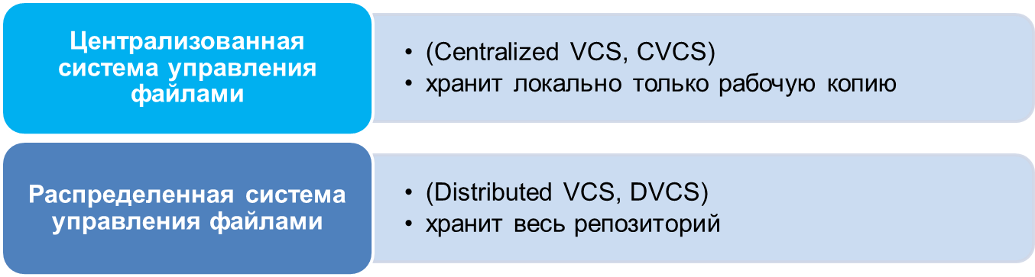
Рисунок 40. Типы VCS
Каждое зафиксированное изменение в наборе файлов называется коммитом (commit). Цепочка последовательных коммитов составляет историю.
VCS позволяют работать с так называемыми ветками (они же бранчи – branches).
Ветки – параллельные истории внутри одного и того же репозитория.
Обычно ветки используются для:
- стабилизации какого-то направления развития или выделения отдельной «песочницы».
- разделения основной (разрабатываемой) и поддерживаемой (стабильной) версий программного обеспечения (в программировании).
- разработки (переработки) отдельных компонентов (такие ветки обычно впоследствии объединяются («мержатся», от «merge») с основной).
Для системного администратора ветки могут использоваться схожими путями.
Например: можно создать репозиторий и добавить в него файлы конфигурации серверов. Когда потребуется спланировать крупные изменения в структуре, их можно вносить в отдельную ветку, и использовать рабочую копию из этой ветки на тестовых серверах.

7.6.1 Основные операции VCS
На рисунке ниже приведена схема последовательных операций VCS.
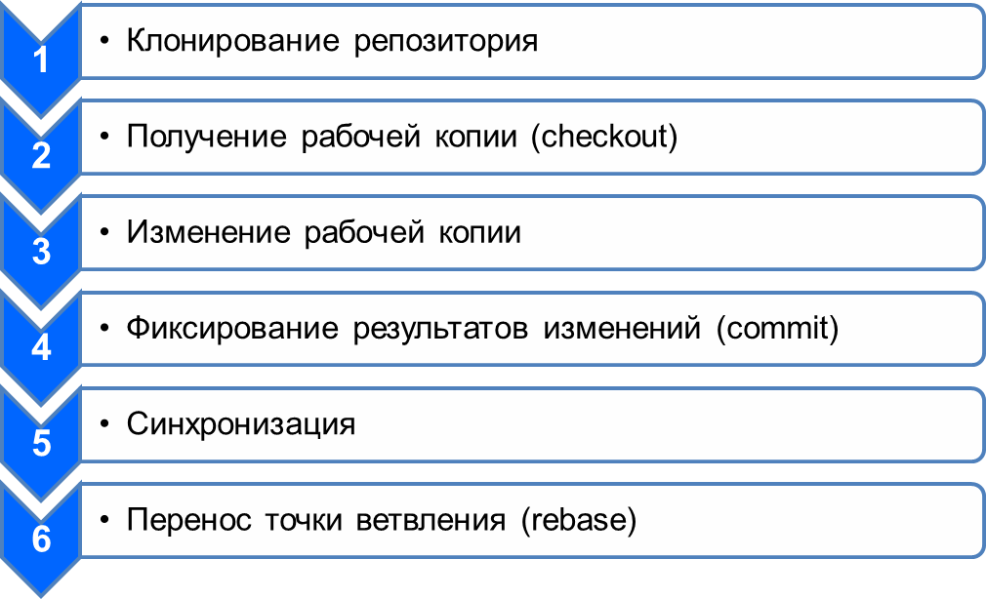
В случае с DVCS все начинается с клонирования другого репозитория. Операция клонирования может быть достаточно длительной, если репозиторию уже много лет и/или в нем сохраняют крупные файлы.
В CVCS эта операция по определению отсутствует; впрочем, существуют отдельные дополнения для ряда CVCS, которые позволяют клонировать репозиторий и таким образом приближать их (но не более, чем приближать) по возможностям к DVCS.
Далее производится получение рабочей копии. Обычно эта операция называется checkout. После нее в указанном каталоге появляется актуальная на данный (или другой указанный) момент структура файлов из репозитория или его части.
Помимо этих файлов внутри рабочей копии будут также находиться личные файлы VCS, предназначенные для внутреннего использования. Эти служебные файлы могут размещаться как в каждом каталоге рабочей копии, так и только в ее корневом каталоге – все зависит от реализации конкретной VCS.
VCS обычно также поддерживают функцию экспорта.
Экспорт –процесс получения такого же содержимого, как в случае рабочей копии, но без служебных структур VCS.
Такой набор файлов, очевидно, нельзя уже (напрямую) использовать в VCS – зато он как раз пригоден для формирования архивов с целью их дальнейшего распространения. Именно таким образом формируются релизы ПО в виде исходных текстов.
После того как рабочая копия создана, над ней обычно производятся какие-то изменения: файлы редактируются, добавляются, удаляются, перемещаются... После того как набор изменений произведен, он фиксируется – осуществляется операция commit. Обычно при этом VCS запрашивает краткое описание произведенных изменений. Признаком хорошего тона является указание для каждого коммита достаточно емкого описания того, что изменилось на логическом уровне.
Например: «Исправлен баг №593»; «Добавлена поддержка Debian 7 в модуль настройки Apache HTTP Server»; «Мы не собираемся поддерживать конфигурации на базе VirtualBox, поэтому соответствующие скрипты отправляются в /dev/null»; «Упс, в прошлый коммит попали лишние файлы»; «Синхронизация с базой отдела кадров».
В случае DVCS, после изменений в локальной истории (то есть, коммитов в локальный репозиторий) обычно требуется передать эти изменения куда-то еще (если, конечно, это не ваш личный репозиторий, для личных целей – бывает и такое, например, у журналистов или ученых). Как вариант – требуется получить свежие коммиты со стороны. В обоих случаях производится операция синхронизации – и именно в ней кроется главное функциональное отличие CVCS от DVCS: в CVCS данная операция не входит в обычный порядок работы. Синхронизация «во вне» обычно обозначается push, а «к себе» – pull.
При синхронизации обычно происходит объединение (merge) историй изменений.
Таковое объединение добавляется как отдельный коммит и поэтому обычно засоряет историю изменений. Чтобы этого избежать и сделать коммиты более последовательными, переносят точку ветвления, таким образом, что локальные коммиты начинаются после окончания удаленных. Эта операция обычно называется rebase. Она может использоваться и для других целей, и может переносить точку ветвления в разные места, но указанная функция – основная.
Точка ветвления – место, где истории локальная и удаленная начинают различаться.
Если после совершения коммита обнаруживается, что в нем была сделана ошибка, существует несколько возможностей:
- Если речь идет о DVCS и коммит из локального репозитория не распространился по другим, то можно отменить коммит – возможно, вместе с последующими – и затем повторить с учетом совершенных ошибок. Это можно выполнять отдельной командой VCS, или же, например, посредством той же функции rebase. В общем случае следует консультироваться с документацией по конкретной VCS.
- В противном случае принято делать отдельный реверс-коммит (обычное название операции – revert), который возвращает файлы в рабочей копии в состояние до ошибочного коммита, и уже затем производится «правильный» коммит.
Когда ветка разработки достигает определенного состояния (например, пройдены все тесты), это обычно отмечается соответствующим тегом (tag).
Тег отмечает «снимок» репозитория на определенный момент.
Например: тегам в VCS обычно соответствуют конкретные релизы того или иного ПО: 1.0, 4.21, 0.8beta2 и так далее.
При использовании средств циклической сборки и тестирования принято добавлять тег при каждой итерации, чтобы сборку можно было впоследствии воспроизвести.
Обычно VCS позволяют по необходимости перемещать теги файлов на другие коммиты, но это, скорее, признак совершения изначально какой-либо ошибки. По-хорошему, тег никогда не изменяется. Если требуется помечать изменяющееся со временем состояние, обычно лучше использовать ветви.
VCS изначально предназначены для работы с текстовыми файлами. При желании в них можно хранить и бинарные файлы (изображения, скомпилированные файлы и так далее), но при этом будет недоступен ряд функций вроде сравнения или списка изменений.

7.6.2 Примеры систем управления версиями
Concurrent Version System (CVS) – самая старая из актуальных систем управления версиями (подробнее см. здесь).
Несмотря на массу недостатков и отсутствие многих привычных по другим VCS функций, система управления версиями CVS все еще является широко распространенной – как минимум, из-за либеральной лицензии и просты внутренней реализации.
Фактически CVS опирается на другую программу – RCS (Revision Control System). RCS работает с отдельными файлами, сохраняя их историю в специальных рядом лежащих файлах с таким же именем, но суффиксом «,v». CVS же превращает набор этих, называемых версионных, файлов в цельный древовидный репозиторий, соответствующий обычной структуре файлов и папок. За счет такой структуры у каждого файла имеется свой собственный номер версии.
Внутри каждого каталога рабочей копии система управления версиями CVS создает каталог CVS, содержащий ряд служебных файлов. Основная ветка разработки называется HEAD.
Существует утилита cvsync, которая позволяет получать копию удаленного репозитория и работать с ней локально. Однако коммиты при этом следует делать в удаленный репозиторий (подробнее см. здесь).

Subversion (SVN) – одна из самых распространенных изо всех систем управлений версиями на данный момент и абсолютный рекордсмен среди централизованных (подробнее см. здесь).
Система управления версиями Subversion под Windows обычно используется не в чистом виде, а через графическую обертку TortoiseSVN (подробнее см. здесь)..
До версии 1.7 в каждой папке рабочей копии создавались служебные подпапки .svn; начиная с 1.7 используется только одна подпапка .svn, которая располагается в корневой папке рабочей копии.
На рисунке ниже представлена схема образования репозитория в Subversion.
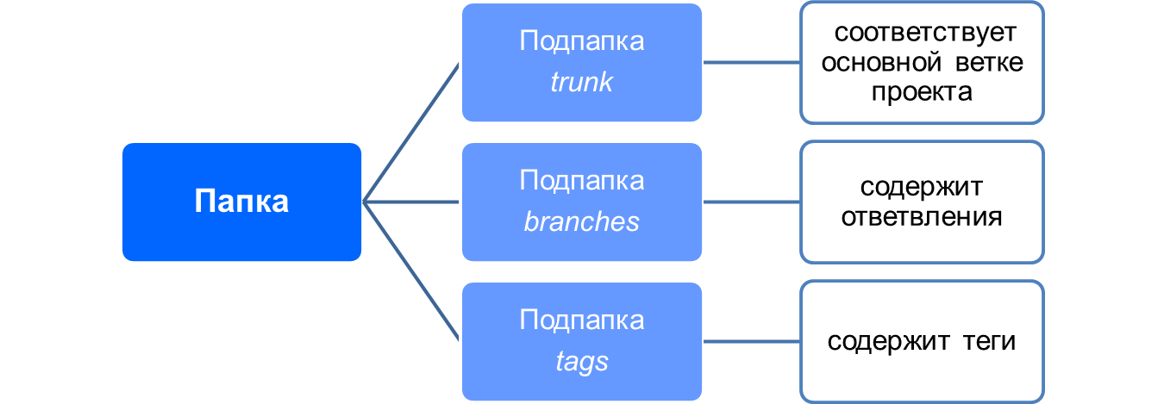
Рисунок 41. Образование репозитория в Subversion
Иными словами, ветвления и тегирование в Subversion – понятия сугубо формальные, сводящиеся к «копированию» файлов внутри репозитория. Subversion при копировании лишний раз информацию не дублирует. По этой же причине можно использовать любую другую, удобную именно в вашем случае, структуру организации репозитория.
В составе Subversion поставляется штатное средство svnsync с функциональностью, аналогичной упомянутой выше cvsync.

Git – децентрализованная система управления версиями, созданная Линусом Торвальдсом специально для улучшения командной работы над Linux.
Немалую толику популярности Git добавляет сервис GitHub, которым пользуется все больше разработчиков ПО (подробнее см. здесь).
Преимущества Git:
- крайне малые накладные расходы на использование веток,
- ветки по умолчанию являются локальными, что позволяет вести работу над долгой историей изменений и потом вносить ее в основную ветку разработки без «замусоривания» основного репозитория подобными промежуточными ветками.

Mercurial – еще одна популярная распределенная система контроля версий.
В отличие ото всех перечисленных выше, система Mercurial написана на языке более высокого уровня, нежели C, а именно на Python. Как ни странно, при этом Mercurial отличается высокой скоростью работы; правда, больше на крупных проектах, со многими тысячами коммитов.
В целом, Mercurial довольно похожа на Git.
Сильной стороной Mercurial является модуль mq, позволяющий гибко хранить незакоммиченные наборы изменений – весьма удобно при одновременной работе над несколькими ветками. Тот же Git имеет аналогичную команду stash, однако mq намного мощнее.
Для Mercurial также существуют хорошие графические оболочки, из которых стоит отметить TortoiseHg (см. подробнее здесь) и hgview (см. подробнее здесь).

Существует целый ряд других VCS, однако они, как правило, либо узко специализированы, либо привязаны к одной операционной системе, либо содержат другие ограничения, либо просто заметно уступают вышеперечисленным в надежности и/или производительности. Тем не менее:
- Git создавался по мотивам BitKeeper (см. подробнее здесь);
- пользователи Microsoft Visual Studio наверняка знакомы с Visual SoruceSafe или Team Foundation Server (см. подробнее здесь);
- в свое время популярными были также Perforce (см. подробнее здесь), Bazaar (см. подробнее здесь), Monotone (см. подробнее здесь).

7.7 Дополнительные средства защиты в GNU/Linux
SELinux – от «Security-enchanced Linux» являтся одним из самых известным «усилителем защиты» в GNU/Linux.
SELinux стал широко известен из-за сложности своего корректного конфигурирования. Фактически, SELinux представляет собой самостоятельную, дополняющую подсистему безопасности, напрямую не связанную с основной подсистемой безопасности в ОС.
SELinux изначально разрабатывался АНБ США для внутренних нужд, но позднее был открыт под той же лицензией, что и собственно ядро Linux. Отчасти благодаря этому он несколько лет назад вошел в состав основной ветки разработки Linux.
SELinux оперирует понятиями «пользователь», «роль», «тип», «класс», «политика» и «контекст безопасности». Пользователи SELinux могут, но не обязаны, быть связаны с учетными записями пользователей самой системы. Фактически,
Пользователь – сущность, объединяющая в себе некий набор ролей.
Роли используются для описания процессов (целей создания процесса, видов доступа, необходимого процессу).
Типы – основная единица для сравнения, используемая при вынесении решения о разрешении/запрете доступа к тому или иному объекту.
Пользователь, роль и тип формируют определенный контекст. Именно такие контексты хранятся для каждой защищаемой сущности. Контексты для файлов хранятся в, так называемых, расширенных атрибутах файлов (extended file attributes). Такие атрибуты поддерживаются не всеми файловыми системами, но поддерживаются практически всеми основными в GNU/Linux: BTRFS, ext2/3/4, JFS, OCFS, ReiserFS и XFS.
Политики определяют взаимодействие контекстов.
Напрямую используемые SELinux файлы политик (/etc/selinux/*/policy/) нельзя отредактировать – это бинарные, скомпилированные файлы. Их источниками политик являются соответствующие текстовые описания, которые можно составлять как вручную, так и с помощью утилит вроде audit2allow(1), позволяющих превращать в политики уведомления от SELinux о блокировке тех или иных действий программ. Эти уведомления записываются в журналах, располагающихся обычно в папке /var/log/audit/.

AppArmor является альтернативной по отношению к SELinux разработкой, используемой прежде всего в SUSE/OpenSUSE и производных от них дистрибутивах.
AppArmor отличается, прежде всего, тем, что контролирует доступ к файлам не по inode, а по пути. Но следует заметить, что такой подход применим к любой файловой системе.

Grsecurity – разработка, которая главной своей целью ставит не столько детальный контроль над происходящими процессами, сколько защиту от типичных методов атак на Linux-ядро и, в меньшей степени, пользовательские приложения.
Grsecurity разрабатывается отдельной группой людей, PaX team.
Фактически, grsecurity представляет собой патч к исходным текстам ядра, который во многих случаях необходимо накладывать самостоятельно, после чего пересобирать полностью собственно ядро.
Однако существует ряд дистрибутивов, предоставляющих возможность устанавливать ядра с уже интегрированным grsecurity, а проект Hardened Gentoo – со-проект обычного Gentoo Linux – изначально использует технологии PaX.

7.7.1 Сборка ядра для усиления защиты
В данной теме будет подробно рассмотрен процесс наложения патча grsecurity для изучения процесса построения собственного ядра. Пересборку ядра не рекомендуется производить без ярко выраженной необходимости, но иногда её всё же не удаётся избежать.
Для начала потребуется загрузить исходный текст ядра. Обычно он доступен прямо из репозитория в виде соответствующего пакета.
Например: для Debian Linux Sqeezy – «linux‑sources‑2.6_2.6.32».
В дистрибутивах от RedHat и производных требуется использовать специальную команду «yumdownloader --source»:

# yumdonwloader --source kernel
Причем перед этим необходимо прописать в /etc/yum.repos.d соответствующий репозиторий с исходными текстами, например:

$ cat /etc/yum.repos.d/RHEL-SRPMS

[RHEL-SRPMS]

enabled=1

name=Red Hat Enterprise Linux $releasever - $basearch – Source

baseurl=ftp://ftp.redhat.com/pub/redhat/linux/enterprise/$releasever/en/os/SRPMS/

gpgcheck=1

gpgkey=file:///etc/pki/rpm-gpg/RPM-GPG-KEY-redhat-release
Если для вашего дистрибутива нет отдельного пакета – скорее всего, подойдет «ванильная» версия. Но лучше все-таки уточнить у разработчика дистрибутива, какие модификации входят в его вариант ядра – эти патчи тогда тоже придется наложить вручную. Помните, что лицензия, по которой распространяется ядро Linux, обязывает того, кто дал вам бинарное ядро, предоставить вам по первому требованию и его (ядра) исходные тексты, вместе со всеми патчами.
Итак, исходные тексты ядра получены. Если это архив (он должен занимать порядка 70–90 МБайт), необходимо разорхивировать его в папку /usr/kernel; если такой папки нет, ее нужно создать до распаковки.
Теперь необходимо зайти в появившуюся папку вида kernel-*.*.* – все дальнейшие операции будут производиться в этой папке.
Для наложения патчей используется команда patch(1). У нее довольно много возможностей, но для начала необходимо запомнить следующее:
- Команда принимает собственно патч на стандартный ввод, а не аргументом командной строки.
- Есть параметр -C, который проводит применение патча в тестовом режиме, без фактического изменения файлов; крайне рекомендуется к использованию, так как восстанавливать частично пропатченные файлы куда дольше, чем ввести команду дважды (с параметром -C и без оного).
- Для отмены наложения указанного патча необходимо использовать опцию -R.
- Опция -E указывает, что файлы, ставшие пустыми после наложения патча, требуется удалить. Иногда эта опция нужна, иногда – наоборот, мешает; главное – о ней помнить.

Команду следует запустить для каждого желаемого патча. Крайне желательно первый прогон делать с опцией -C (если навыки работы с исходными текстами ядра Linux отсутствуют, то самостоятельно исправить конфликты не получится, и придётся всё стирать и распаковывать заново).
Пример команды (может варьироваться как имя патча, так и требуемый текущий каталог внутри дерева исходных текстов):

$ patch -C </path/to/patch && patch </path/to/patch
Теперь, когда необходимые патчи наложены, необходимо ввести:

$ make menuconfig
Появится интерактивный экран для настройки параметров ядра. Необходимо убедиться, что включены все искомые опции. Выйти, сохранив изменения, и затем ввести:

$ make dep
На этом шаге будет построено дерево зависимостей различных частей ядра друг от друга на уровне исходных текстов. Оно нужно, чтобы выстроить правильный порядок сборки.

$ make clean
Теперь произведена первоначальная очистка и подготовка к сборке. Сборка собственно ядра:

$ make bzImage
Сборка модулей ядра:

$ make modules
Установка свежесобранных модулей ядра:

# make modules_install
Стоит отметить, что модули при этом не подключаются до перезагрузки ОС. Установка самого ядра:

# make install
Следует учитывать, что, если ядро с такой же версией уже установлено, оно будет перезаписано без предупреждения.
Все операции можно до начала установки ядра и модулей можно и желательно выполнять под обычным пользователем, достаточно иметь права на запись в каталоге ядра. Установку же нужно производить от имени суперпользователя; например, с помощью команды sudo.

7.7.2 Настройка загрузчика ОС
После пересборки ядра необходимо сообщить загрузчику ОС, что имеется новое ядро и, соответственно, нужна новая опция при загрузке. Самым популярным на данный момент загрузчиком является GRUB, настройка которого и будет рассмотрена далее.
Основным конфигурационным файлом GRUB является /boot/grub/grub.conf. Помимо традиционных комментариев вида «# ...», в нем содержатся общие настройки (пункт меню по умолчанию, таймаут и так далее) и описание собственно пунктов меню. Каждый пункт меню начинается с директивы title, указывающей название нового пункта меню. Другие необходимые директивы:
- root – указывает раздел, в котором находится загружаемое ядро или другая ОС.
Указывается в формате

(driveN,M)
где «driveN» – дисковое устройство, а «M» – номер раздела.
Например: root(hd0,0) – первый раздел первого презентованного системной прошивкой жесткого диска (или аналогичного устройства).
GRUB, как и практически все загрузчики, не только в Linux, использует собственную схему наименования и нумерацию устройств. Это связано с тем, что GRUB получает сведения об устройствах, прежде всего, от системной прошивки (BIOS или UEFI на платформе x86), а сами ОС – посредством опроса устройств.
После внесения изменений в конфигурацию GRUB не нужно производить дополнительных действий, они будут использованы после перезагрузки.
Если требуется именно отредактировать имеющуюся запись, лучше сначала ее скопировать, отредактировать копию и загрузиться с нее. В этом случае, если что-то пойдет не так, будет возможность откатиться к гарантированно работающей конфигурации.

Контрольные вопросы
- Как можно скрыть часть строкового значения или его целиком от показа в основном окне системного редактора Реестра Windows?
- Куда можно подключить произвольный файл данных Реестра («куст»)?
- Какая утилита позволяет оперировать реестром из командной строки?
- Где хранится информация о службах, присутствующих в работающем экземпляре Windows?
- Какая утилита в Linux позволяет упростить включение и выключение служб для определенных уровней выполнения?
- Что такое WIM?
- Перечислите известные способы автоматизации установки Windows.
- Укажите основные достоинства и недостатки аппаратных RAID-контроллеров.
- Почему использование RAID уровня 1 не может считаться заменой резервному копированию?
- Каким образом dump(8) определяет, что пора делать новую резервную копию файловой системы?
- Какие дополнительные шаги присутствуют при работе с DVCS, по сравнению с классическими (централизованными) VCS?
- Где (обычно) располагаются журналы с уведомлениями от SELinux?
- В чем главное отличие AppArmor от SELinux?
- Какой командой вызывается интерактивный конфигуратор опций ядра Linux?
- Как будет в GRUB обозначаться второй раздел первого (представленного системной прошивкой) системного диска?

Заключение
Возможности современных компьютеров огромны и растут с каждым годом. То, что было фантастическим позавчера и элитарным вчера, сегодня становится обыденным. Но для каких бы целей ни использовались компьютеры: чтение новостей, занятия музыкой, видеоконференции с деловыми партнерами, реклама и многое другое – операционные системы, которые поддерживают всю эту функциональность, остаются одними и теми же. Профессор университета и вахтерша на агрокомбинате видят одну и ту же заставку при включении компьютера. И поэтому методы работы с операционными системами общего назначения останутся одними и теми же.
В данном пособии были приведены как конкретные практические рекомендации, необходимые для работы «здесь и сейчас», так и общие теоретические данные, которые позволят выпускникам в будущем быстро адаптироваться к новым веяниям прогресса.
«Никто не обнимет необъятного», и представленные в данном пособии знания – лишь часть необходимого системному администратору в работе. В зависимости от специфики области деятельности, потребуются самые разные специальные знания: где-то – детальное знание механизмов работы электронной почты, где-то – способы восстановления удалённых файлов, и так далее. Авторы пособия надеются, что заложенный в нём базис позволит лучше ориентироваться и в смежных областях, помогая избегать многих ошибок и выбирать лучшие варианты действий.
Экосистемы как Windows, так и GNU/Linux на данный момент настолько велики, что говорить о возможном отказе от одной из данных операционных систем в рамках всего мира попросту наивно. Программные системы вообще заметно легче адаптируются друг к другу, чем физические объекты, поэтому в будущем нас ждёт именно симбиотическое сосуществование данных операционных систем. Навыки ориентирования в каждой из них, а также умение сопрягать Windows и GNU/Linux для решения конечных задач – залог успешной работы системного администратора в современном мире.

Приложение.
Скрипт для архивации передаваемых резервных копий
файловых систем в Linux
На стандартном вводе ожидается дамп файловой системы. Входные (обязательные безымянные) параметры командной строки – уровень дампа (0–9), имя исходного хоста и папка монтирования исходной файловой системы (или любой другой ее идентификатор).

#!/bin/sh

set -e

usage() {

while $# -gt 0; do

echo "$0: $1" >&2

shift

done

echo "usage: $0 [-d dir] [-k keep] level host fs" >&2

exit 1

}

# Read (optional) configuration from system config file...

CONFFILE=/etc/sysconfig/archiver

[ -f $CONFFILE ] && . $CONFFILE

# Number of dumps to keep of each level for each file system

# 0 means keep only last dump

KEEP=${KEEP:-0}

# Base directory where dumps will reside

ARCHIVE_DIR=${ARCHIVE_DIR:-/var/backups}

# ... and from command line

while getopts 'd:k:' OPT; do

case $OPT in

d)

ARCHIVE_DIR=$OPTARG

;;

k)

KEEP=$(($OPTARG + 0))

test 0 -le $KEEP || usage "negative keep number supplied"

;;

*)

usage

;;

esac

done

test $# -eq 3 || usage "missing parameter"

# Set up last bits

LEVEL=$1

HOST=$2

FS=$3

FSTR=$(echo "$FS" | tr / _)

DSTBASE="${ARCHIVE_DIR}/${HOST}/${FSTR}-${LEVEL}"

DSTTMP=$(mktemp "${DSTBASE}.XXXXXXXXXX")

# Make GreenPeace happy, take care of garbage on error

trap 'rm -f "$DSTTMP"' EXIT

# Save actual data

tee >$DSTTMP

# Rotate dumps we already have

while [ $KEEP -gt 0]; do

N=$(($KEEP - 1))

test -e "$DSTBASE".$N" && mv "$DSTBASE".$N "$DSTBASE".$KEEP

KEEP=$N

done

mv "$DSTTMP" "$DSTBASE".0

trap - EXIT

Список литературы

- Гукин Д. MS-DOS для чайников. – Киев: Диалектика, 1996. – 328 с.
- Фигурнов В.Э. IBM PC для пользователя. Изд. 7-е, перераб. и доп. – Москва: ИНФРА-М, 1997. – 640 с.
- Русинович М., Соломон Д. Внутреннее устройство Windows. Пер. с англ. – СПБ.: Питер, 2005. – 752 с.
- Michael W. Lucas. Absolute OpenBSD, UNIX for the Practical Paranoid. - San Francisco, CA 94103 USA, No Starch Press, 2003. – 528 с.
- Касперски К. Компьютерные вирусы изнутри и снаружи. Пер. с англ. – СПб.: Питер, 2010. – 526 с.
- Руководство пользователя GNU/Linux [электронный ресурс]
- Microsoft Software Developer Network [электронный ресурс] – http://msdn.microsoft.com – дата обращения 03.02.2013. – Загл. с экрана.
- Microsoft TechNet [электронный ресурс] – http://technet.microsoft.com – дата обращения 09.05.2013. – Загл. с экрана.

Список рекомендуемой литературы
- Michael W. Lucas. SSH Mastery. NY.: Tilted Windmill Press, 2012 г. – 150 с.
- Бовет Д., Цезати М. Ядро Linux. Пер. с англ. – СПБ.: БХВ-Петербург, 2007. – 1104 с.

- Лимончелли Т., Хоган К., Чейлап С. Системное и сетевое администрирование. Практическое руководство. Пер. с англ. – М.: Символ-Плюс, 2009. – 944 с.
- Русинович М., Маргозис А. Утилиты Sysinternals. Справочник администратора. Пер. с англ. – СПБ.: Питер, 2012. – 480 с.

Список рекомендованных интернет-ресурсов
- http://blog.mecheye.net/2012/06/the-linux-graphics-stack/ – сайт, посвященный обзору графической среды Linux.
- http://www.opennet.ru/man.shtml – сайт, посвященный man-страницам GNU/Linux и других UNIX-like ОС.
- https://www.virtualbox.org/UserManual.pdf – документация по VirtualBox, с подробным освещением деталей реализации виртуальных систем на платформе x86.

Тенденция сохранилась местами до сих пор: о популярном на Западе текстовом редакторе GNU Emacs шутят, что это отличная операционная система с очень плохим текстовым редактором.
В годы появления первых операционных сред все языки программирования, кроме ассемблера, считались языками высокого уровня.
В MIT нередко обслуживали компьютеры с Multics, разделяя их фактически на две части: пока одну половину оборудования компьютера чистили, другая – продолжала работать.
Именно «X Window», не «X Windows».
Когда говорят о каких-то составляющих UNIX-систем, цифра в круглых скобках, идущая сразу за каким-то названием, указывает на раздел системного руководства, в котором описан искомый объект. Подробнее см. главу «3.1.2 Документация в Linux».
Строго говоря, шелл (shell) означает просто «оболочка», и он не обязан быть именно текстовым. Однако на пост-советском пространстве под шеллами подразумевают обычно именно текстовые командные интерпретаторы.
Фактически cmd.exe не разбивает сам строку на аргументы, поэтому использование кавычек фактически зависит от конечной команды.
Строго говоря, по стандарту требуется указывать две команды: «var=value; export var», – однако большинство Bourne-шеллов поддерживают указанный в таблице синтаксис.
Чтобы вставить собственно символ «!», необходимо в приглашении его удвоить: «!!».
В Windows нет возможности создавать каналы в рамках файловой системы, но использование именованных каналов как таковых возможно.
Только в NTFS; до Windows 6 поддерживались только ссылки на другие каталоги.
Минимальный – достаточный для запуска и простейшего ремонта основной части системы. В последнее время есть тенденция по объединению содержимого в /bin и /sbin с содержимым /usr/bin и /usr/sbin.
См. ключ Реестра HKLM\SOFTWARE\Microsoft\Windows\CurrentVersion.
HKLM\SOFTWARE\Microsoft\Windows NT\CurrentVersion\ProfileList
В *nix файловые операции выполняются отдельными программами, однако шеллы могут содержать и встроенные одноименные команды, частично или полностью реализующие тот же функционал. Стандарт POSIX не регламентирует детали реализации, оставляя их на усмотрение сборщика дистрибутива ОС. Поэтому команды во всех UNIX-шеллах будут одинаковые.
Представляет собой функцию на основе командлета New-Item.
Поставляется с Windows NT 6 и выше.
Поставляется с Windows Server 2008 и выше.
Имеет много синонимов, см. ниже.
Используется созданный ранее в разделе «» псевдоним grep для командлета Select-String.
Существует два вида файлов .CAB, формат от Microsoft и от InstallShield. Эти форматы никак не связаны друг с другом и просто имеют одинаковое родное расширение имени файла.
На самом деле метрика в первую очередь нужна для протоколов маршрутизации и для failover-решений, но эти темы выходят за рамки данного пособия.

